雳鉴STAC-威胁建模分析系统
用户手册
浙江省杭州市余杭区文一西路1378号杭州师范大学科技园E幢10层
0571-5789 0067
www.moresec.cn
文档说明文档说明

文档负责人 | 程进 | 文档版本编号 | V1.3
起草人 | 陈悦 | 文档起草日期 | 2022.04.21
复审人 | 程进 | 复审日期
版本控制

版本号 | 版本日期 | 创建/修订人 | 说明
V1.0 | 2021-4-13 | 沈蓉芽 | 创建
V1.0 | 2021-4-19 | 孟晋羽 | 更新
V1.1 | 2021-6-26 | 孟晋羽 | 更新
V1.2 | 2021-8-10 | 陈悦 | 更新
V1.3 | 2022-04-21 | 陈悦 | 更新

版本申明

本文档本文件中出现的任何文字叙述、文档格式、插图、照片、方法、过程等内容，除另有特别注明，均为保密信息。任何个人、机构未经杭州默安科技有限公司的书面授权许可，不得复制、引用或传播本文件的任何片断，无论通过电子形式或非电子形式。

目录
一 、概述 4
1.1 产品概述 4
1.2 公司简介 4
二、 系统维护 4
2.1 账号维护 4
三、 Web管理界面 4
3.1 登录界面 4
3.2 应用总览 6
3.3 应用管理 7
3.3.1 应用列表 7
3.3.2 新建应用 8
3.3.3 应用详情 11
3.4 报告管理 27
3.5 知识库 28
3.5.1 问卷调查 28
3.5.2 应用类型 32
3.5.3 应用场景 38
3.5.4 威胁库 44
3.5.5 安全需求 55
3.5.6 安全设计 63
3.5.7 安全组件 70
3.5.8 测试用例 74
3.5.9 行业规范 79
3.5.10 模板导入 86
3.6 第三方联动 88
3.6.1 IAST管理 88
3.7 账号管理 90
3.7.1 用户管理 90
3.7.2 部门管理 94
3.7.3 角色管理 96
3.7.4 账户信息 96
3.8 系统配置 97
3.8.1 系统信息 97
3.8.2 授权管理 97
3.8.3 系统升级 98
3.8.4 页面自定义 98
3.9 帮助中心 99
3.10 日志审计 99

一 、概述

产品概述
雳鉴STAC是一款威胁建模系统。基于人工智能算法对需求进行分析，用于解决软件开发流程中需求与设计阶段的安全问题。威胁建模将“安全左移”至需求、设计阶段，让安全性从需求、设计阶段便嵌入产品，并持续覆盖产品的整个生命周期。软件安全需求分析的质量对后续开发的影响是深远的、全局性的。雳鉴STAC以抽象模型的概念，根据软件内部数据传递、变换的关系，自顶向下逐层分解产品需求，需求、设计阶段无缝集成研发阶段。为企业提供高效、可靠的需求方案，以最小成本解决安全风险，为软件植入先天安全基因。

公司简介
杭州默安科技有限公司是由来自 BAT 等知名互联网安全团队资深专家及业内精英组建成立的一家安全公司，致力于用创新技术解决企业安全问题的高新企业。将威胁情报技术和人工智能技术融入企业真实安全防御体系，提供企业在云计算和IOT时代的安全整体解决方案。默安科技将不断创新、积极探索，用专业服务成为企业信赖的安全伙伴。

系统维护

账号维护
超级管理员密码如果忘记，请联系默安科技，我们将为您安排工程师进行重置密码。

Web管理界面

登录界面
默安雳鉴STAC云端Web管理界面的登录方法：
- 确保设备已被正确配置。
- 打开浏览器Google Chrome（支持以下浏览器：Google Chrome、Firefox、IE10、IE11、safari），用HTTP方式连接雳鉴的IP地址，如：http://192.168.180.115
- 回车后进入如图所示的登录页面，输入正确的用户名、密码及验证码，勾选免责声明同意框后单击登录。
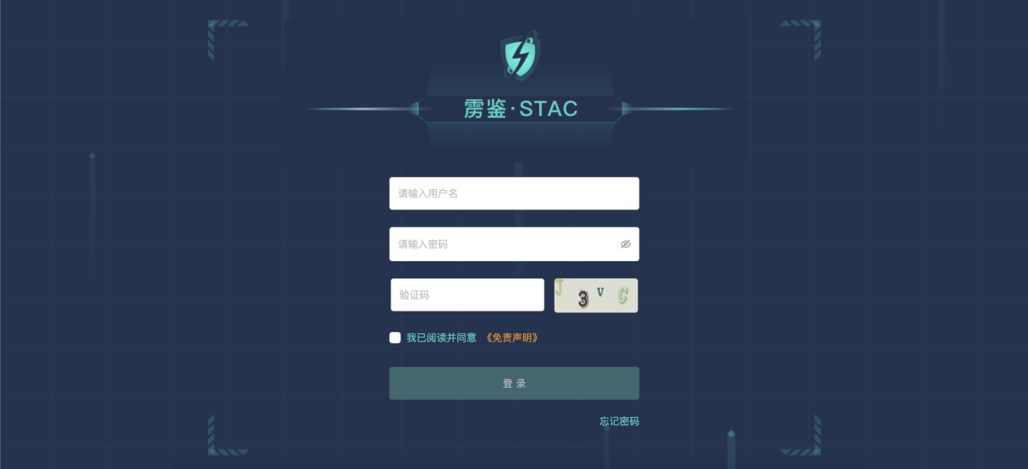 图3-1-1 默安雳鉴STAC Web管理登录界面
用户登录前需要勾选免责声明的同意框才可进行登录操作，点击免责声明后会出现免责声明的具体内容弹框，用户可以进行了解阅读。 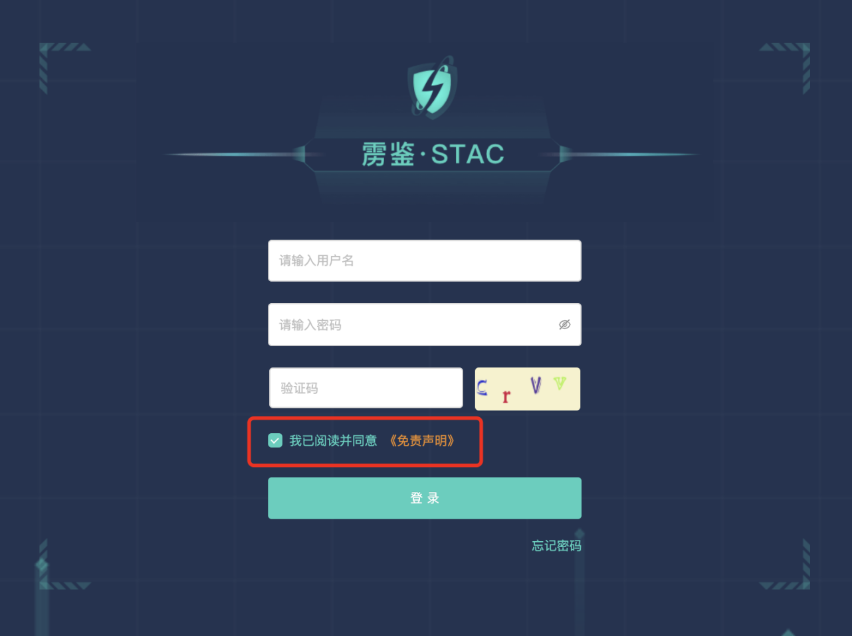
图3-1-2 登录-同意免责声明
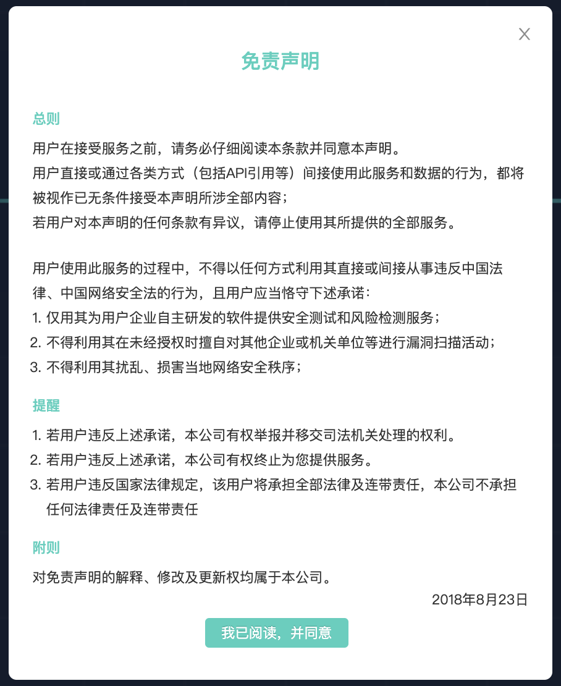
图3-1-3 登录-同意免责声明
若忘记密码时，可点击登录按钮右下方的“忘记密码”按钮，页面将会弹出提示，告知用户如何进行密码找回。
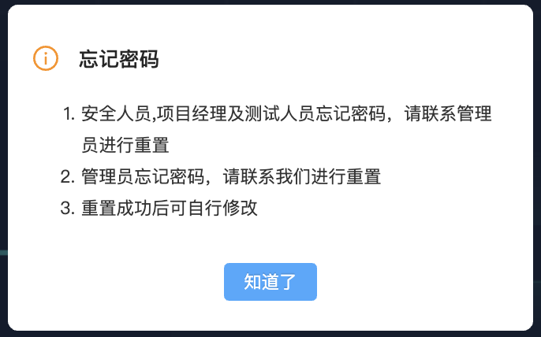
图3-1-4 登录-忘记密码

应用总览
可视化展示目前用户环境所有应用的风险情况。具体包括应用数、变更次数、威胁数，风险应用Top5、安全威胁Top5、安全需求类型分布、应用类型分布、安全设计方案Top5。 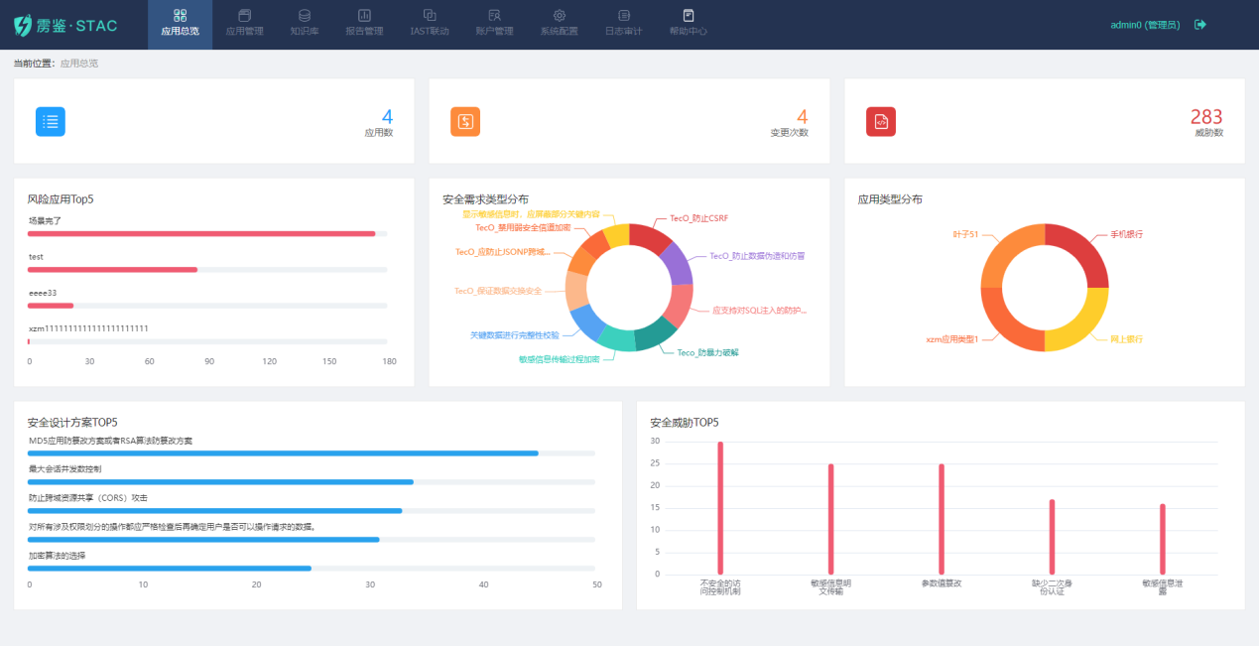
图3-2-1 应用总览数据统计
应用数、变更次数、威胁数用于统计用户已确认安全需求的应用总数、变更总次数和威胁总数，帮助用户直观了解当前概况；风险应用Top5包含了风险数最多的前5个应用；安全需求类型分布可展示10种应用最多的安全需求类型；应用类型分布可展示10种应用最多的应用类型；安全设计方案Top5用于展示使用最多的5个安全设计方案及对应方案的具体应用次数；安全威胁Top5用于展示所有应用中出现次数最多的前5个威胁。

应用管理

应用列表
应用列表详细记录当前用户的所有应用信息，列表中可查看到归属人、变更次数、安全人员和应用类型，展示应用最新的变更产生的威胁数和安全需求数。其中，若在新建应用时不勾选“跳过初始问卷”选项，则变更次数初始值为1；若勾选，则变更次数初始值为0。
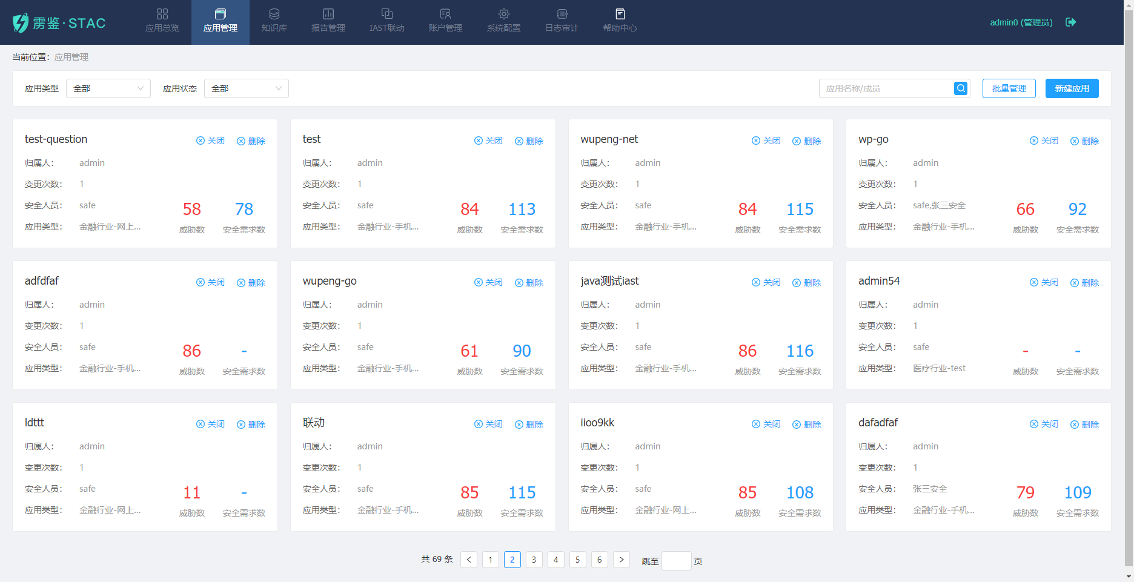图3-3-1应用列表
可根据应用名称/成员进行查询，根据应用类型、应用状态进行筛选，页面右上角支持新建应用和批量管理，支持批量关闭、删除应用。
点击应用列表中需要查看的应用，即可跳转至应用详情页面。

新建应用
管理员可进行应用创建，点击“新建应用”按钮，在弹框中输入应用名称、安全成员、应用类型及是否需要开启IAST联动，并选择是否跳过初始问卷，点击确定即可新建应用。
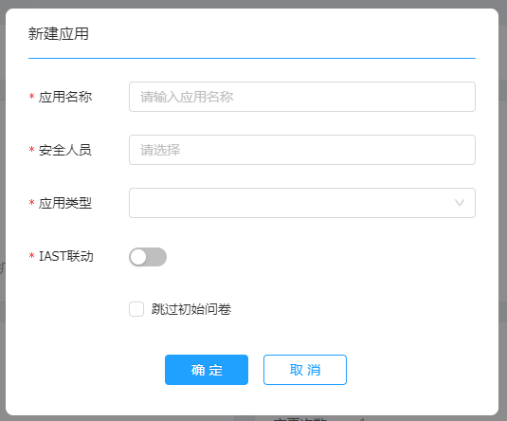
图3-3-2新建应用
若选择开启IAST联动，需要填写IAST项目名称，选择项目语言，在IAST设备连接正常的情况下，点击确定，可在关联的IAST设备上创建对应项目。若关闭IAST联动按钮，视为暂时不与IAST进行关联，可以直接创建项目，后续若需要IAST联动，可通过应用变更详情进行编辑。
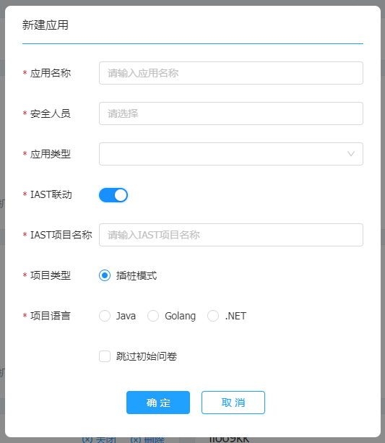
图3-3-3新建应用-IAST联动
其中，应用类型在创建应用成功后不可编辑。如果选择跳过初始问卷，则创建完应用后不进入问卷填写流程，否则，将进入问卷填写需求文件上传流程。
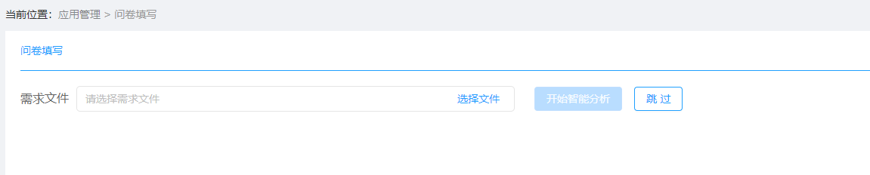
图3-3-4上传需求文件
上传需求文件点击选择文件，支持DOCX、EXCEL格式的需求文件。文件上传成功后，点击开始智能分析， AI会智能解析需求文件中的内容，分析过程中动态展示需求报告中的关键词汇。

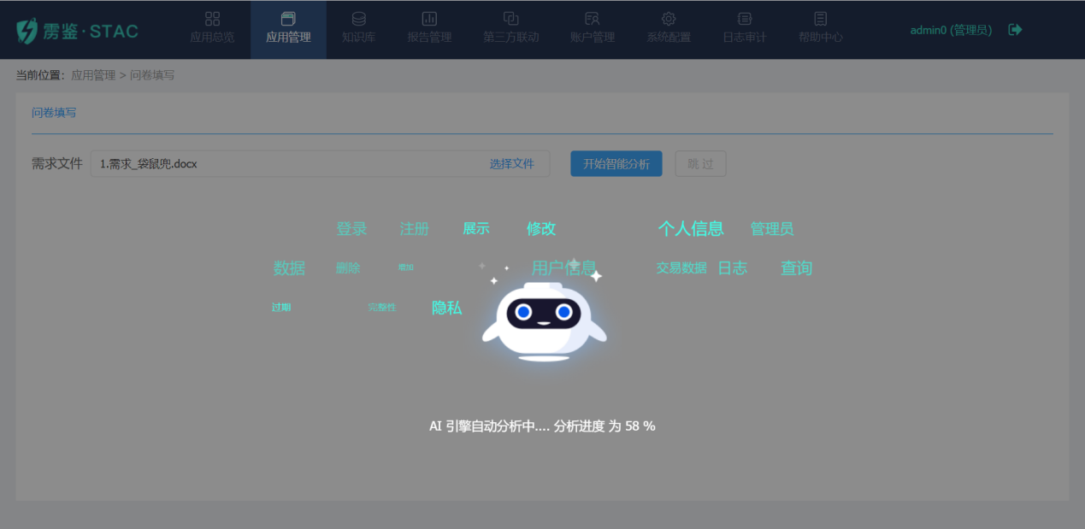
图3-3-5 AI智能分析
分析完成后，会跳转至问卷填写界面，自动选择匹配的问卷选项。上传需求文件步骤支持跳过，如果点击跳过，直接跳转至问卷填写界面，需要手动选择问卷和场景。
问卷填写分为问题选择和场景选择两部分，问题选择中的内容关联知识库中的问卷调查，场景选择中的内容关联知识库中的应用场景。智能解析需求列表后，将根据需求内容智能选择问卷匹配项，支持手动修改。可根据实际情况选择问题答案，且支持临时保存。问卷内容需全部填写完毕，才可进入安全需求阶段。
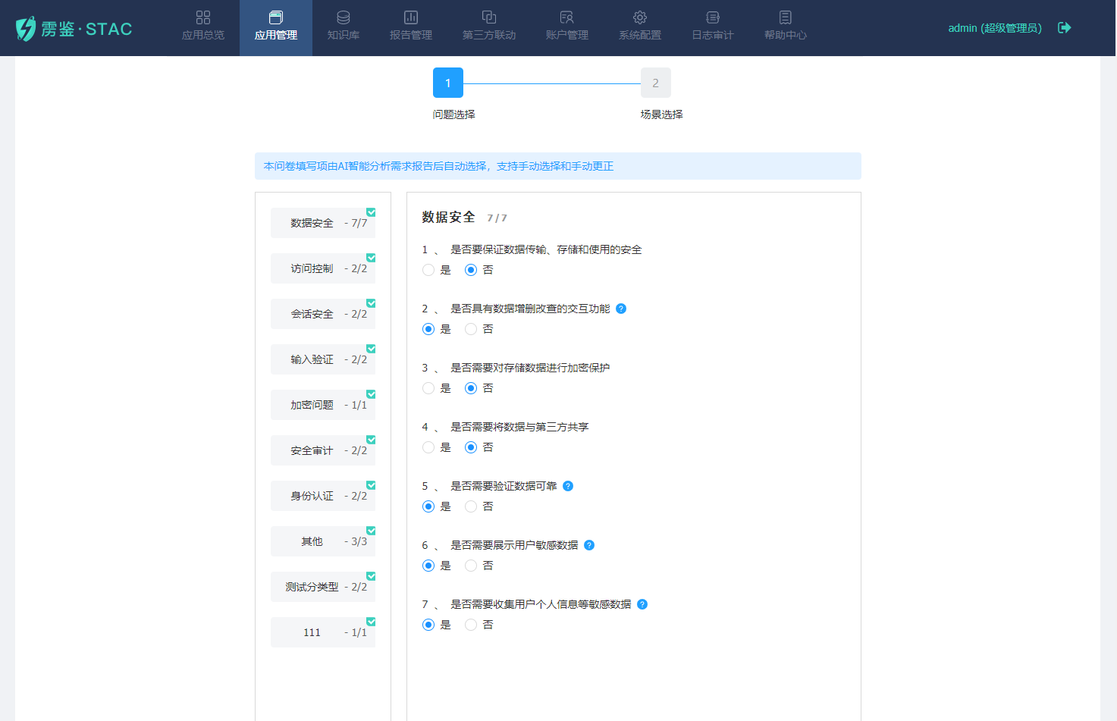
图3-3-6新建应用-问题选择
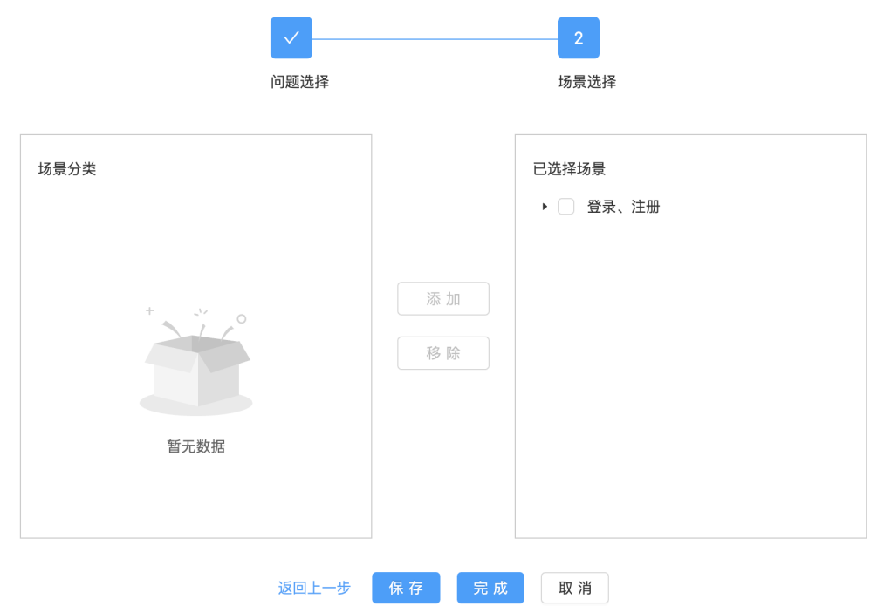
图3-3-7新建应用-场景选择

应用详情
应用详情展示该应用的基础信息、细分场景分布、安全威胁Top5、项目变更趋势（按照周为最小单位统计），以及该应用的历史变更及应用动态。
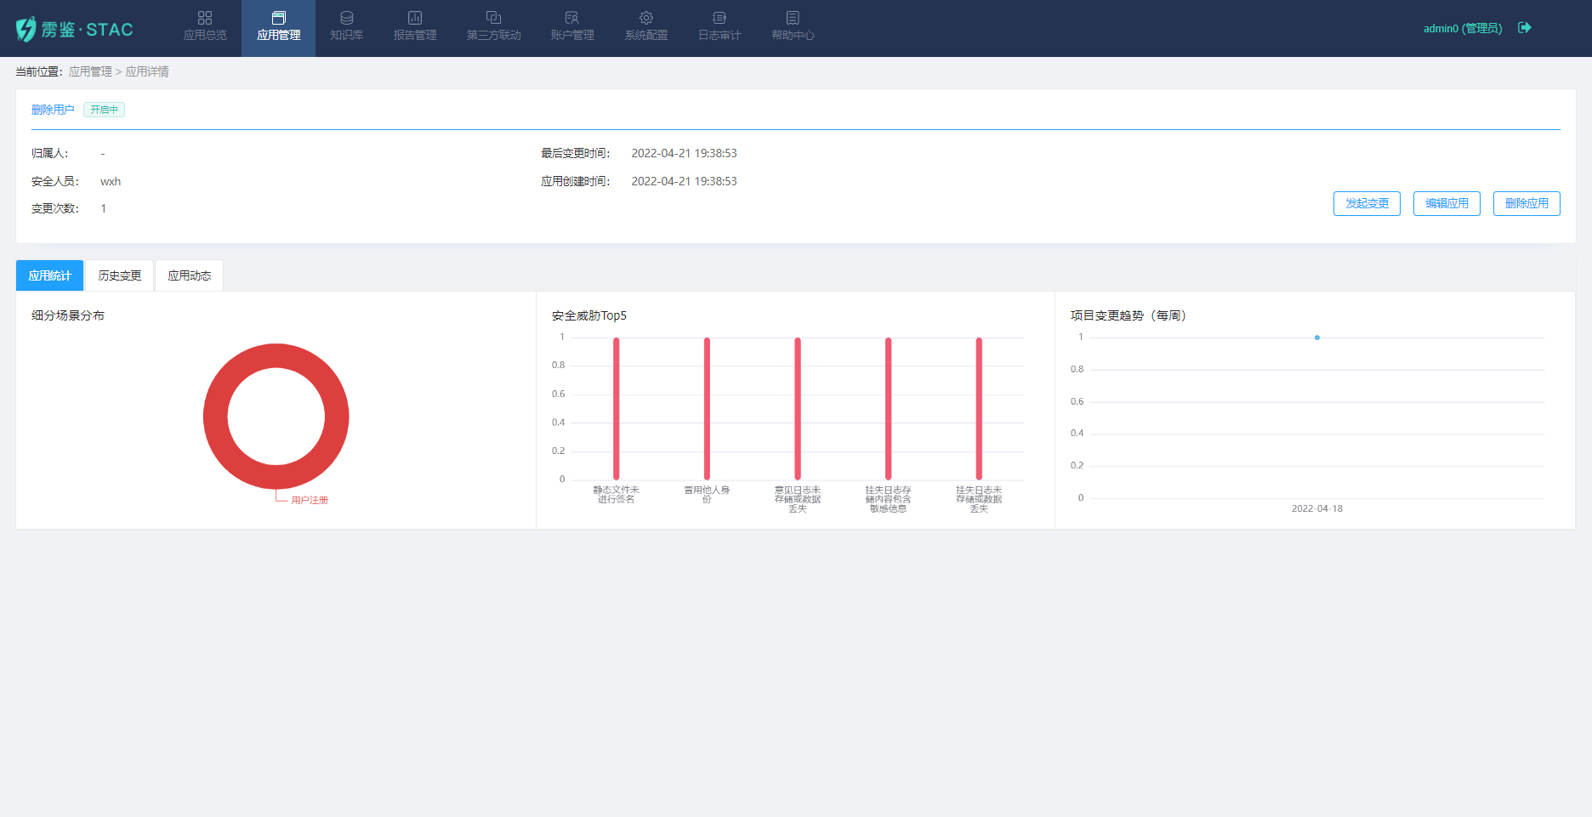
图3-3-8应用详情
应用的基础信息包含：应用名称、应用状态、归属人、安全人员、变更次数、最后变更时间和应用创建时间。
若当前应用为开启中状态，可对应用进行发起变更、编辑应用、删除操作；若当前应用为已关闭状态，可对应用进行删除操作。
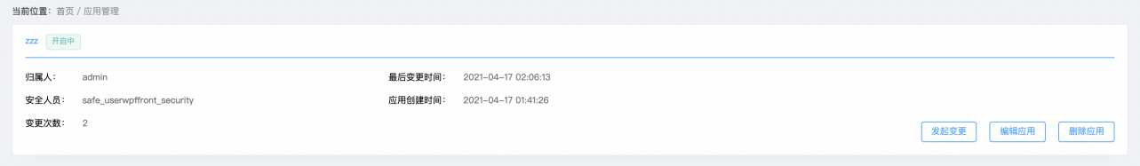
图3-3-9应用详情-开启中
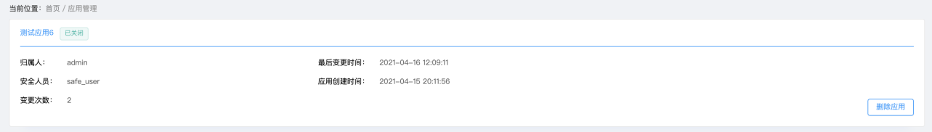
图3-3-10应用详情-已关闭
点击“发起变更”， 自定义变更名称并确定后，进入问卷填写页面。
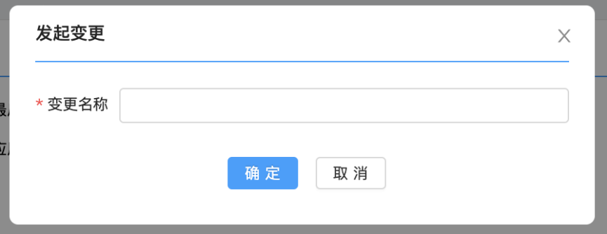
图3-3-11应用详情-发起变更
支持上传需求文件进行智能分析，智能分析过程中将展示需求报告中的关键词汇。分析完成后会跳转至问卷填写界面，自动选择匹配的问卷选项。上传需求文件步骤支持跳过，如果点击跳过，会跳转至问卷填写界面，需要手动选择问卷和场景。
图3-3-12应用变更-上传需求文件
填写问题选择，问题选择的信息数据可于“知识库-调查问卷”设置，支持临时保存操作。
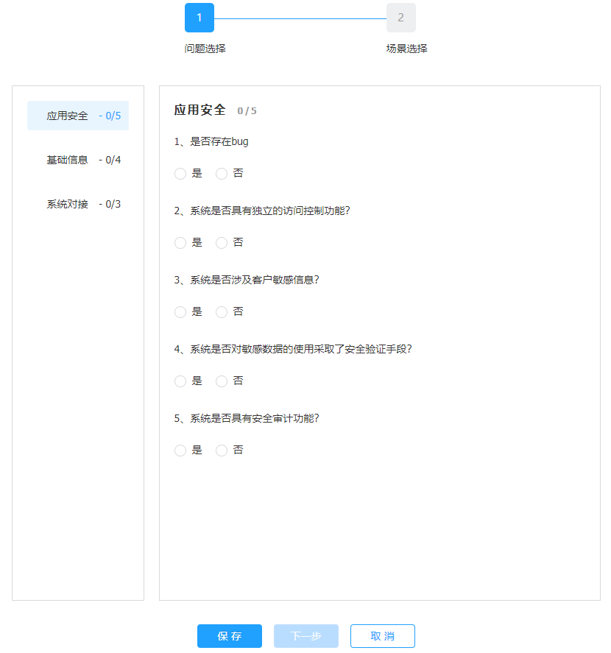
图3-3-13应用变更-问题选择
填写场景选择，场景分类内容来自于知识库中的应用场景，用户可通过“添加”和“移除”按钮对已选择场景进行自定义操作，支持临时保存操作，确认无误后点击“完成”即可完成变更。
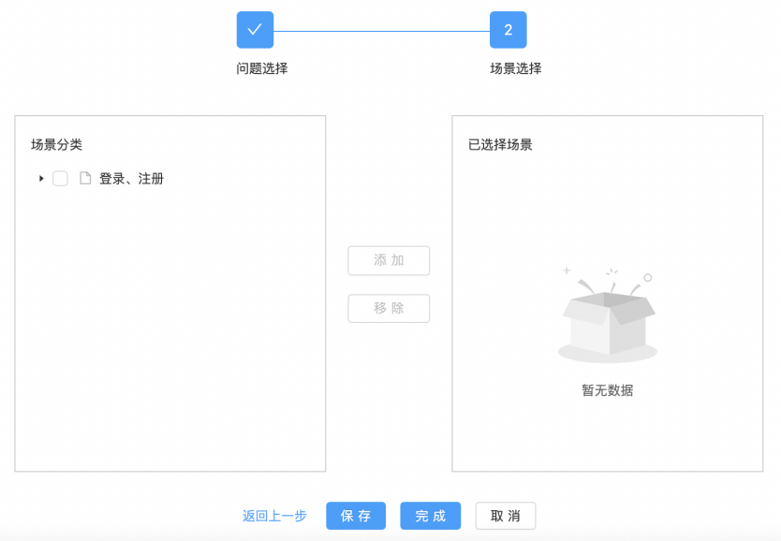
图3-3-14应用变更-问题选择
点击“编辑应用”，可修改应用名称和安全人员。
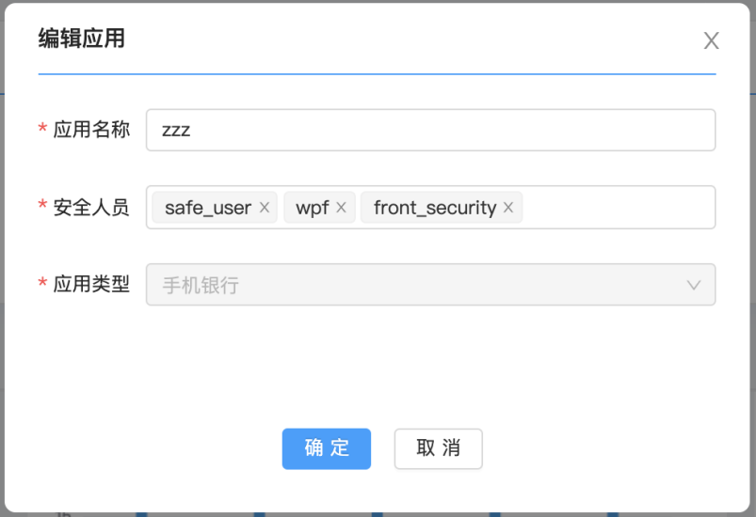
图3-3-15应用详情-编辑应用
点击“删除”，弹出二次确认提示框，点击“确定”后该应用下的所有历史记录变更都会被删除。
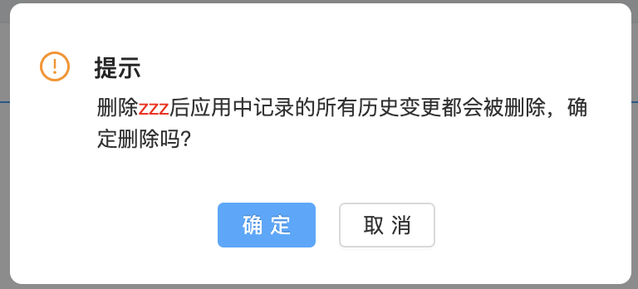
图3-3-16应用详情-删除应用

应用统计
应用统计用于可视化展示该应用的细分场景分布、安全威胁Top5、项目变更趋势（每周）信息。
其中，细分场景分布用于展示10种该应用历史变更中使用最多的细分场景；安全威胁Top5：用于展示该应用历史变更中出现次数最多的五个威胁，及该威胁所包含的具体威胁总数；项目变更趋势用于展示每周（时间跨度为周一至周日）的应用变更趋势，每周的数据为一个点，共展示2个月（8周）的数据。
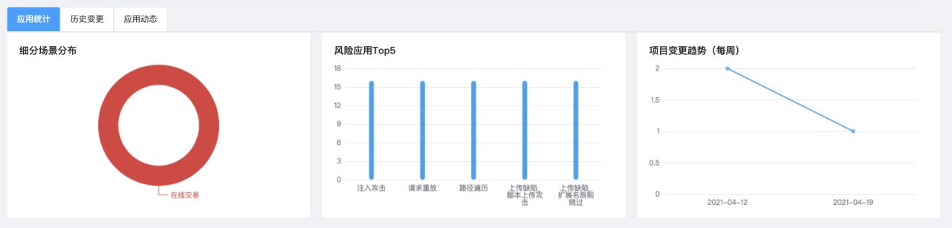
图3-3-17应用详情-应用统计

历史变更
历史变更列表展示该应用的详细变更信息，内容包括变更描述、变更状态、创建时间及操作。
此列表可根据变更描述进行查询，根据变更状态进行筛选。
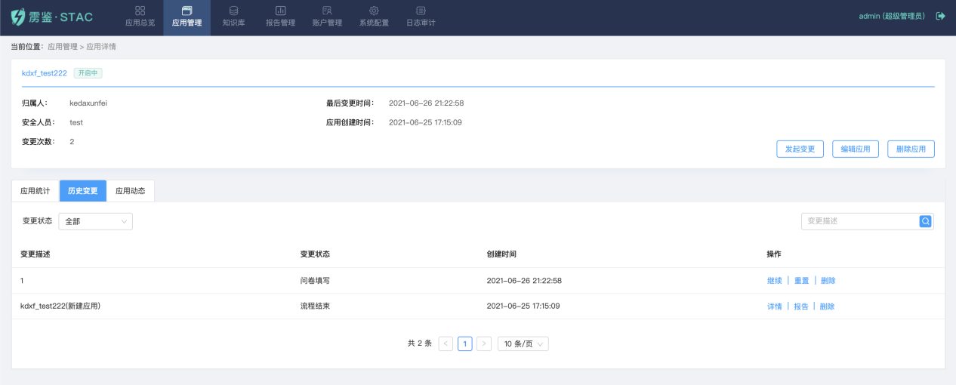
图3-3-18应用详情-历史变更
变更状态包含三种：问卷填写、安全需求确认、流程结束。
问卷填写针对开启中应用的未完成变更，提供继续、重置和删除三种操作；针对已关闭应用的未完成变更，不提供任何操作；安全需求确认针对开启中应用的需求确认期变更，提供查看详情和删除两种操作；针对已关闭应用的需求确认期变更，提供查看详情操作；流程结束针对开启中应用的已完成变更，提供查看详情、下载报告和删除三种操作；针对已关闭应用的已完成变更，提供查看详情和下载报告操作。报告支持word格式、json格式下载。

3.3.3.2.1问卷填写
点击问卷填写状态下的“继续”按钮，将展示已经暂存的问题答案，并可继续填写调查问卷。
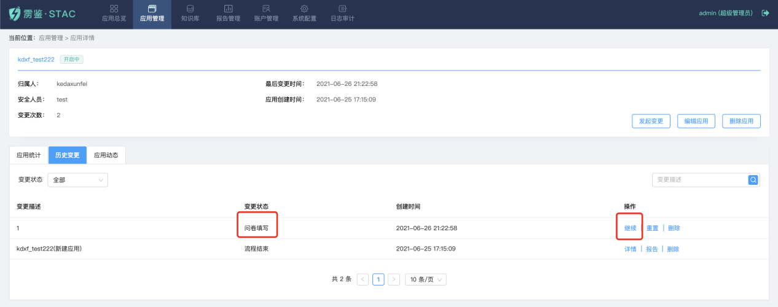
图3-3-19继续问卷填写
点击问卷填写状态下的“重置”按钮，弹出二次确认框，选择确定后即可清空问卷填写的数据，点击“继续”即可重新填写问卷。
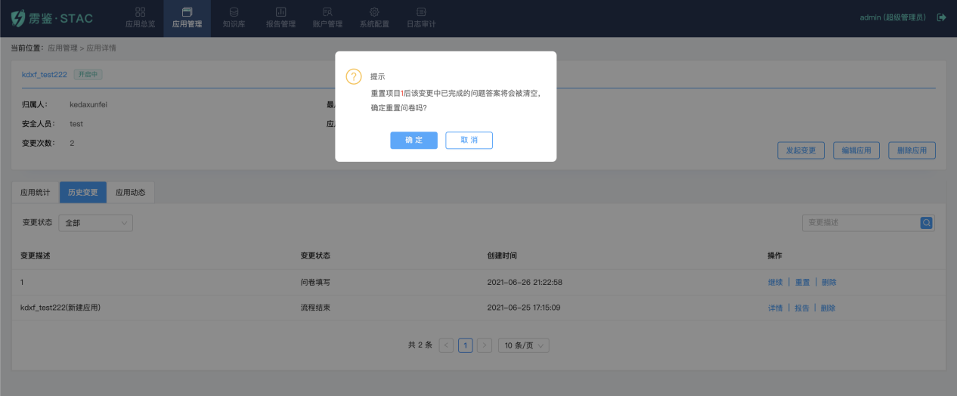
图3-3-20重置问卷填写数据
点击问卷填写状态下的“删除”按钮，确认删除后该变更的所有的数据将会被清除。
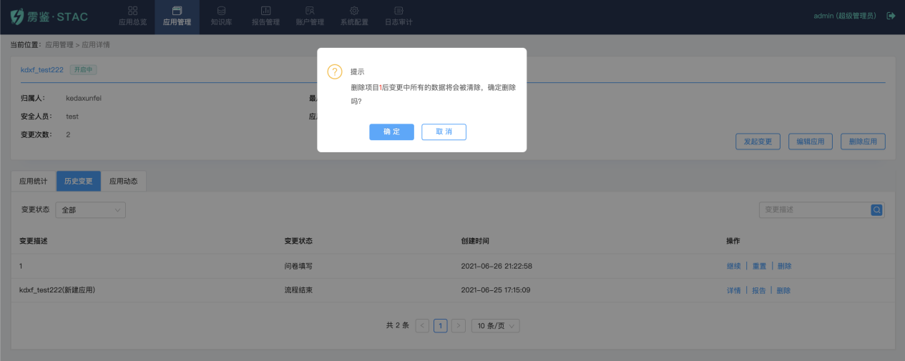
图3-3-21删除变更数据

3.3.3.2.2变更详情
变更详情展示该应用的基础信息、问卷问答、业务场景、威胁库及安全需求。
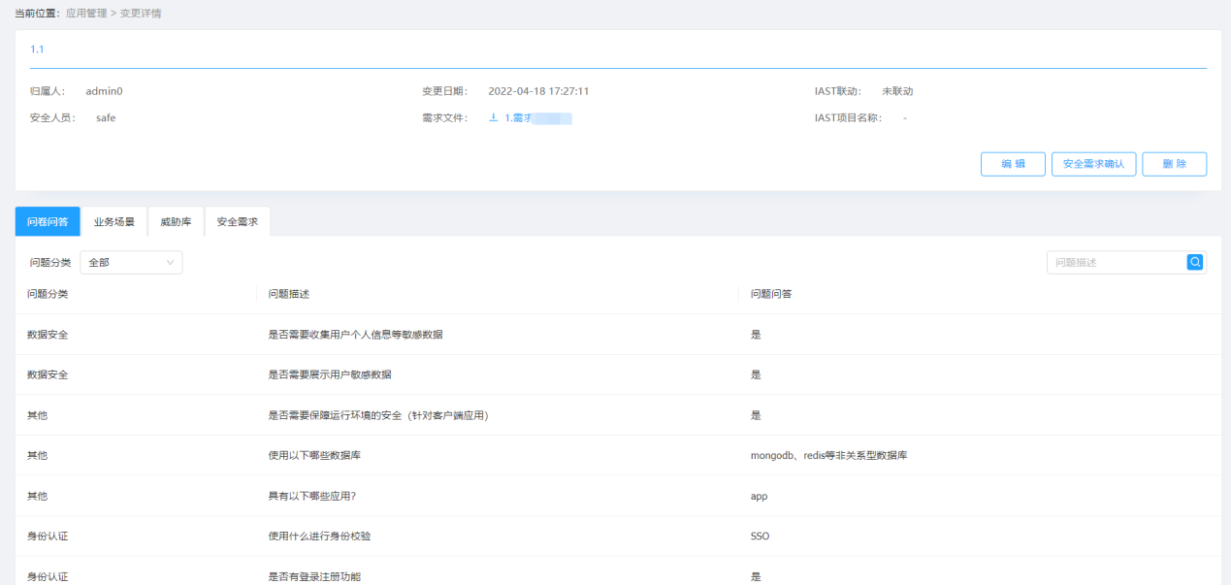
图3-3-22变更详情
详情的基础信息包含：变更名称、归属人、安全人员、变更日期、需求文件、IAST联动情况、IAST项目名称。
用户可对该变更进行编辑、安全需求确认和删除操作。
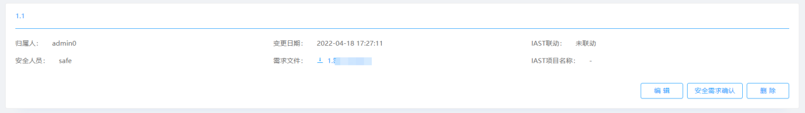
图3-3-23变更基础信息
点击“编辑”按钮，可以打开或关闭IAST联动。如果原先与IAST处于联动状态，关闭后会取消与IAST的关联。如果原先未与IAST联动，打开后可以选择IAST是否有项目，若选择否，可以新建项目并选择项目语言，若选择是，可以关联IAST中已有的项目。
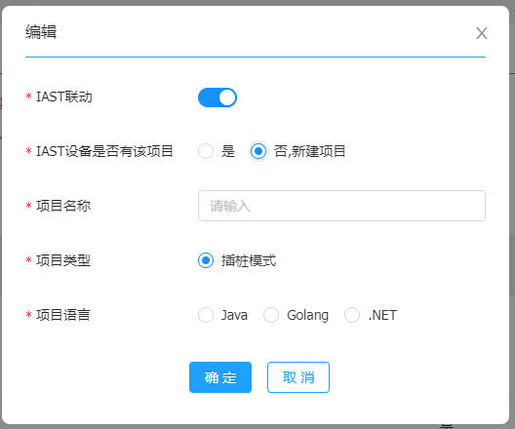
图3-3-24编辑-新建项目
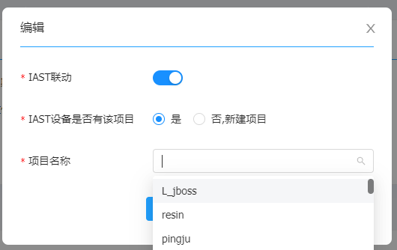
图3-3-25编辑-选择项目

问卷问答
问卷问答列表展示该应用变更的问卷信息，关联问卷填写的问题选择列表及对应选项，内容包括问题分类、问题描述及问题回答。
此列表可根据问题描述进行查询，根据问题分类进行筛选。
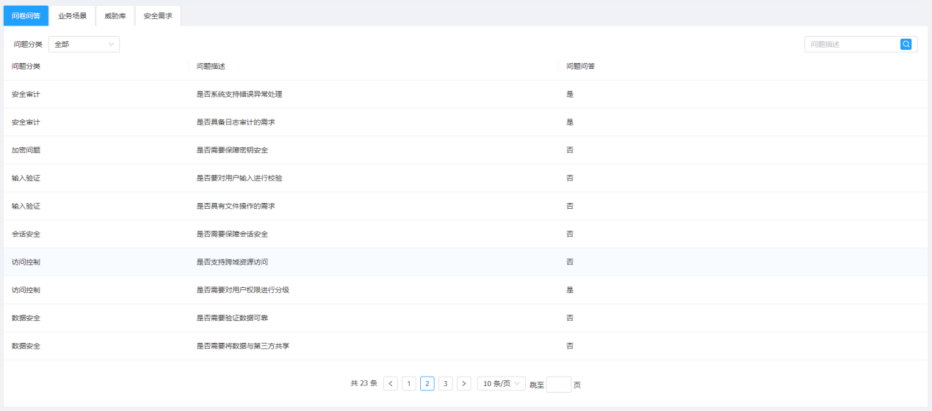
图3-3-26变更详情-问卷问答

业务场景
业务场景列表展示该应用变更关联的业务场景信息，关联问卷填写时的已选择场景，内容包括场景分类和细分场景。
此列表可根据细分场景进行查询，根据场景分类进行筛选。
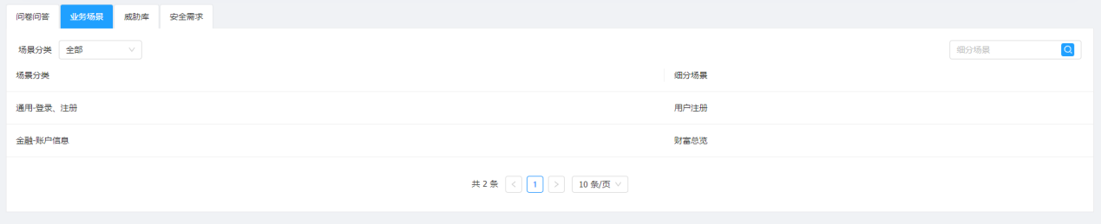
图3-3-27变更详情-业务场景

威胁库
威胁库列表展示该应用变更的威胁信息，关联问卷填写时的问卷选项在知识库中关联的通用威胁，也关联已选择场景在知识库中所关联的场景威胁，内容包括威胁分类、威胁名称、威胁类型、关联项、操作，威胁类型分为通用威胁和场景威胁。
此列表可根据威胁分类、威胁类型、关联项进行筛选。
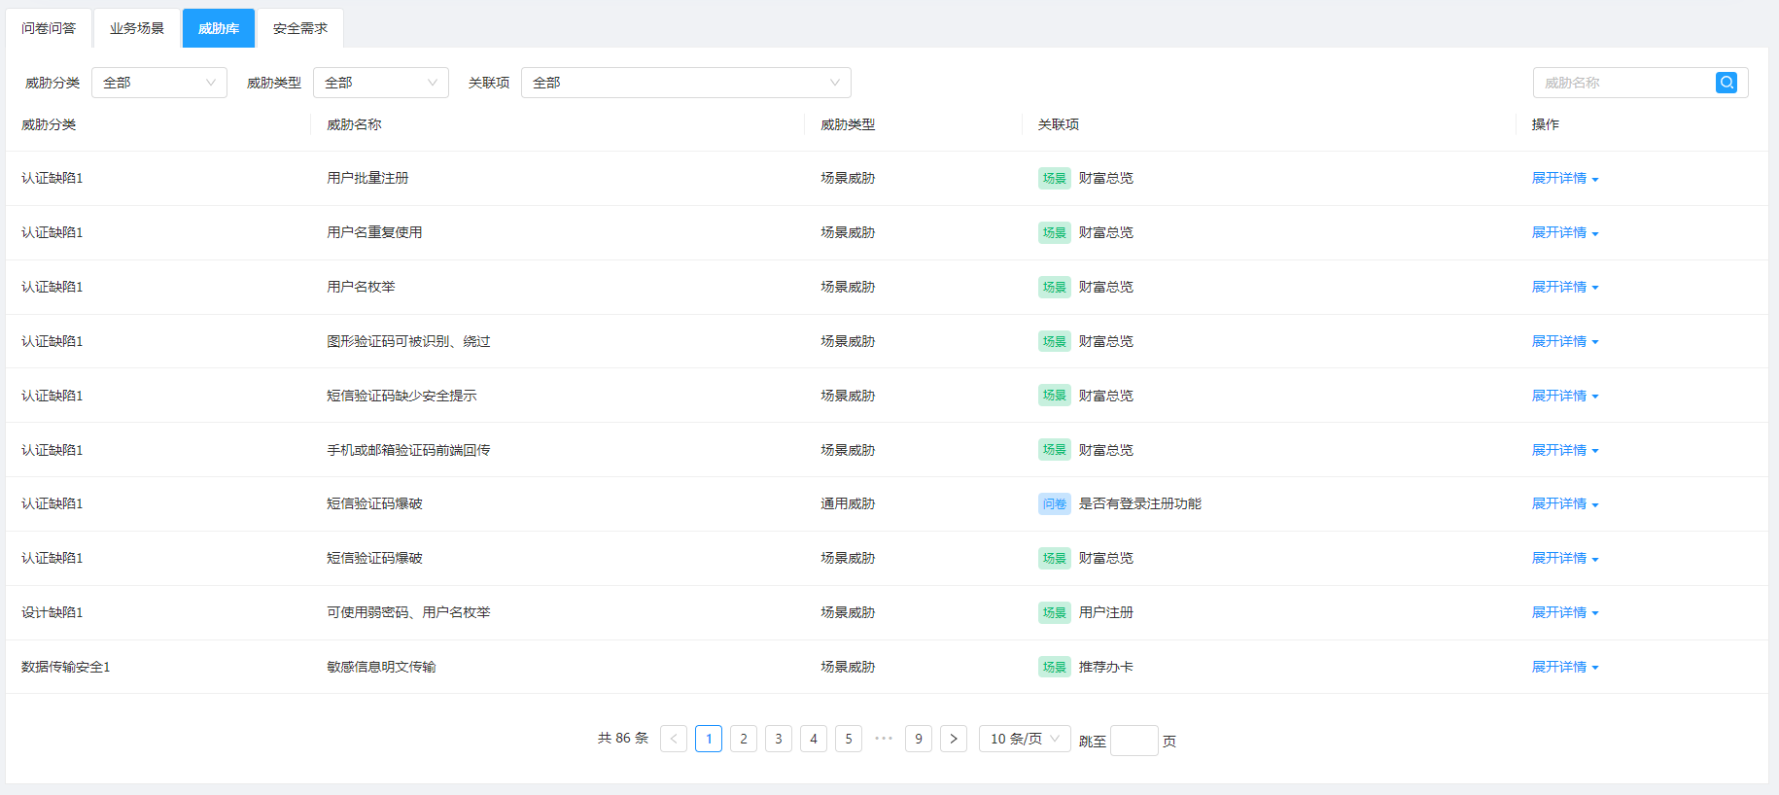
图3-3-28变更详情-场景威胁

安全需求
安全需求列表展示该应用关联的安全需求信息，字段数据关联问卷选项所关联的基础安全需求，也关联场景威胁对应的场景安全需求。内容包括需求类别、需求名称、需求类型、关联项、需求采纳和操作，需求类型分为基础安全需求和场景安全需求，其中需求采纳通过开启或关闭的按钮决定是否采用该安全需求。
此列表可根据需求名称进行查询，根据需求类别、需求类型、关联项进行筛选。
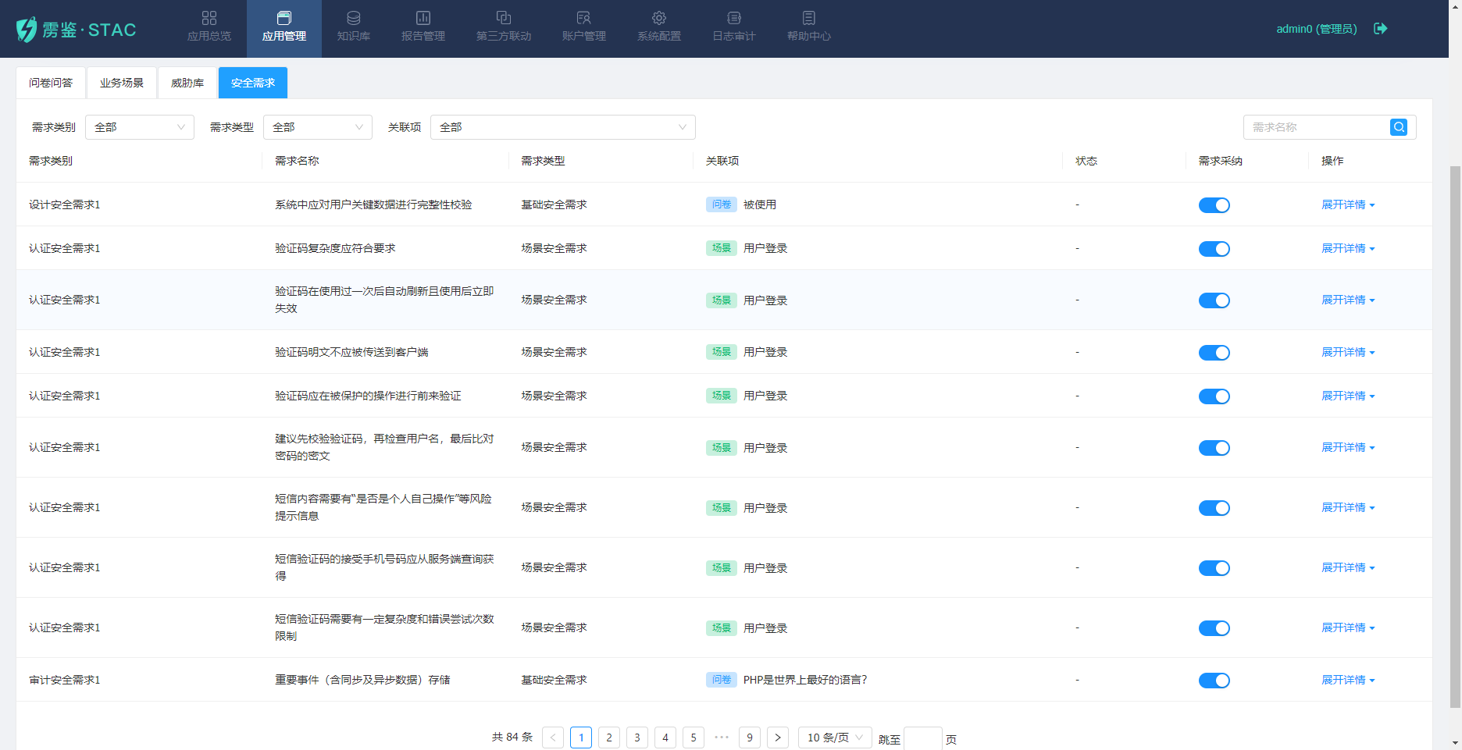
图3-3-29变更详情-安全需求

3.3.3.2.3安全需求确认
点击安全需求确认状态下的“详情”按钮，即可查看该变更详情，并可在变更详情页面进行安全需求采纳操作。
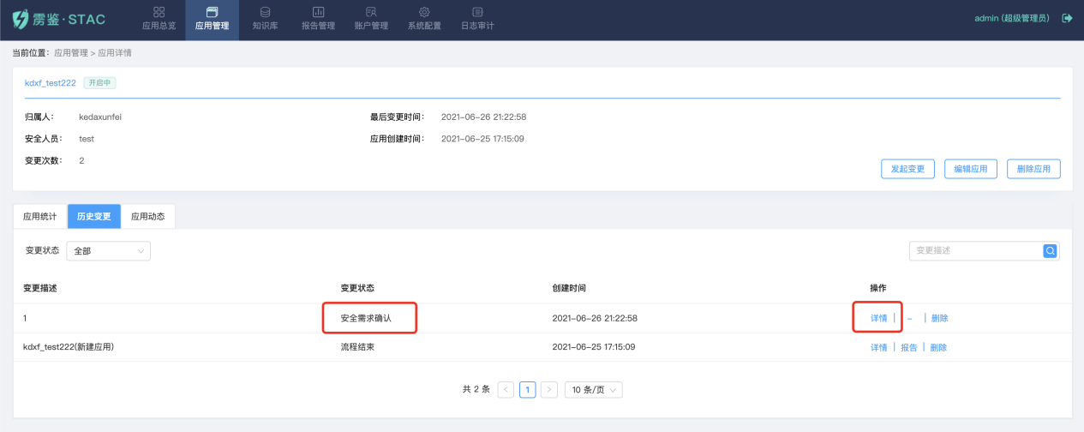
图3-3-30变更详情-安全需求
点击下方的安全需求模块，可以点击展开详情查看每一条安全需求的详情和备注，帮助判断该条安全需求是否符合该应用，通过开启或关闭的按钮决定是否采用该安全需求。
图3-3-31变更详情-安全需求
点击 “安全需求确认”按钮，即可结束该变更流程，且需求采纳按钮无法再次修改，同时自动生成一份需求报告、一份设计报告和一份测试报告。

3.3.3.2.4流程结束
点击流程结束状态下的“详情”按钮，即可查看该变更详情，仅能进行查看操作，无法进行需求采纳操作。
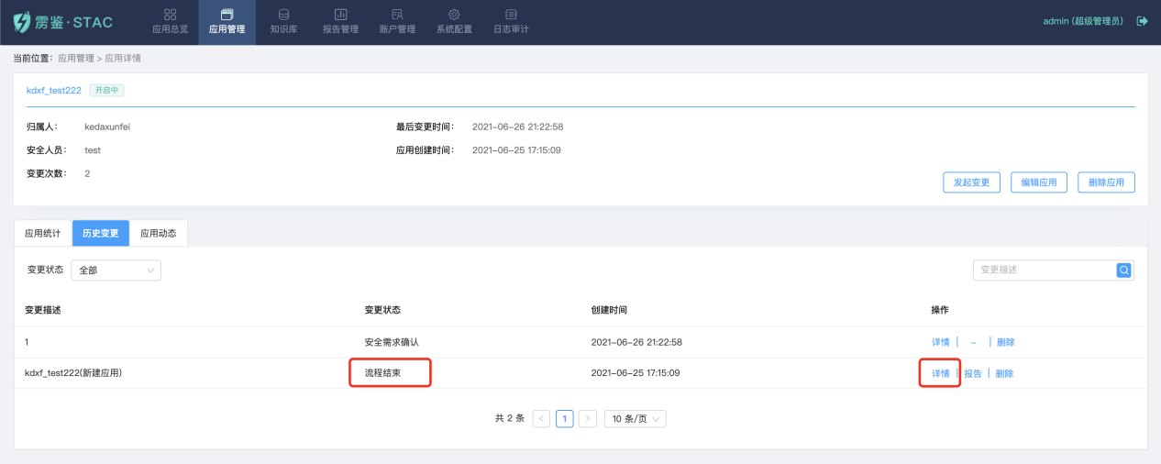
图3-3-32查看变更详情
流程结束后，变更详情中新增了行业规范、安全设计、安全组件、测试用例四个模板。同时，支持编辑、重新生成报告、下载报告、下载关联关系、删除等操作
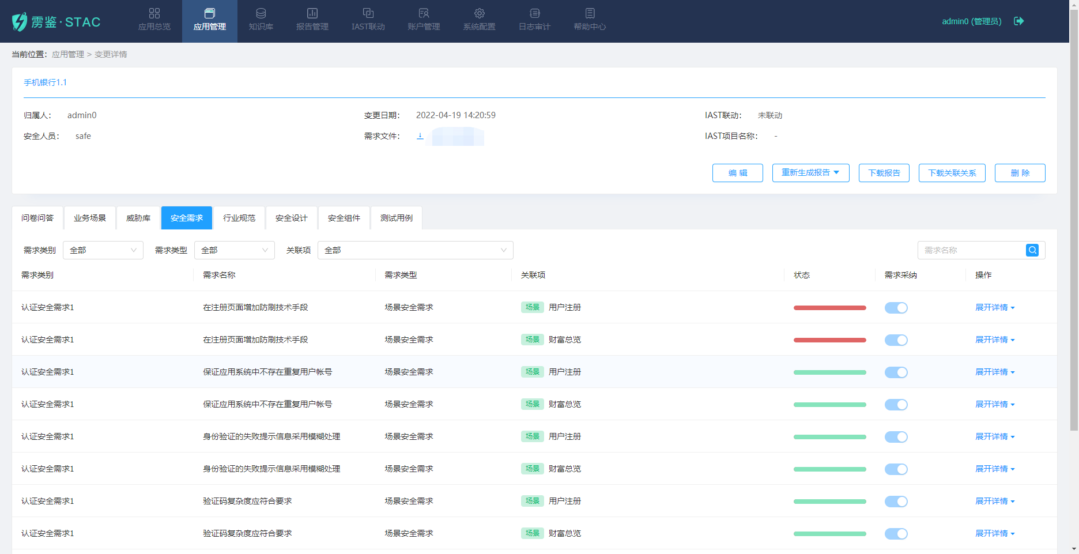
图3-3-33查看变更详情
点击“重新生成报告”按钮，选择需要重新生成的报告，即可重新在报告列表模块中生成对应新的报告。
点击“下载报告”按钮，选择需要下载到PC端的报告类型和报告格式，可选择word格式、json格式。若该报告在报告列表中有生成记录，即可下载应用变更的对应类型报告。
点击“下载关联关系”按钮，可以下载该应用的各模块的关联关系表格至本地。
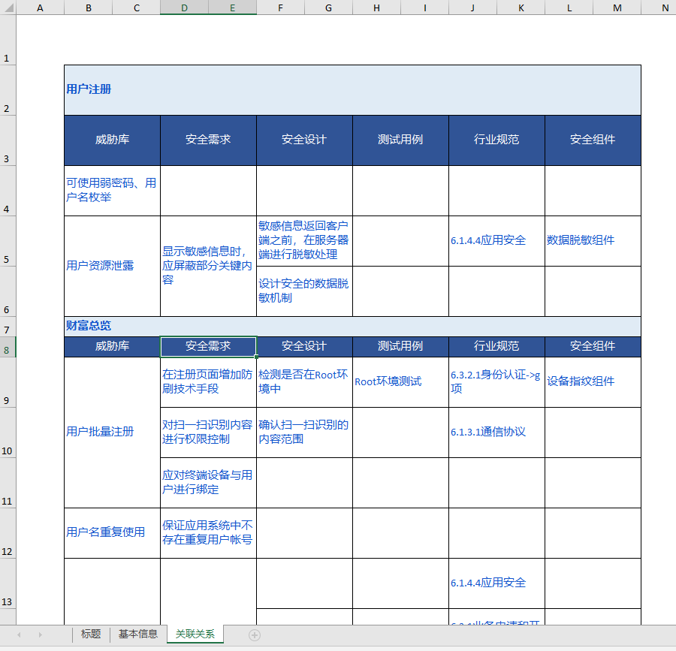
图3-3-34下载关联关系

安全需求
安全需求列表展示该应用关联的安全需求信息，字段数据关联问卷选项所关联的基础安全需求，也关联场景威胁对应的场景安全需求。相较于安全需求确认前的内容，新增了状态一列，支持展示关联的安全设计的完成状态。
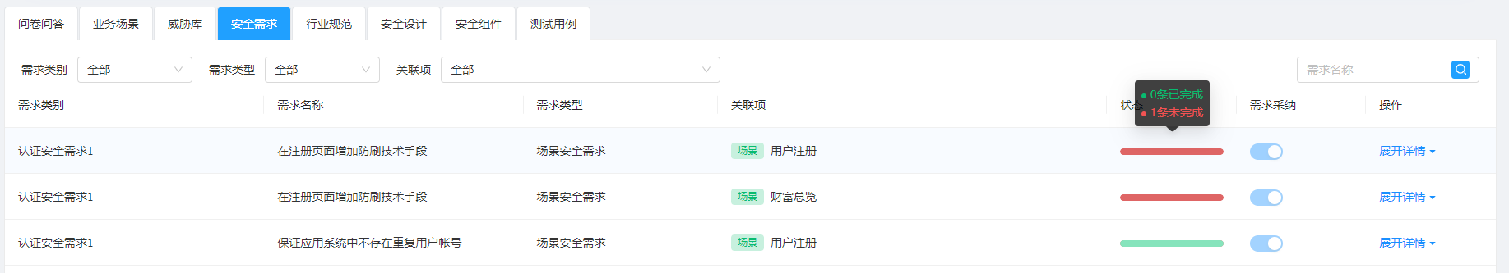
图3-3-35变更详情-安全需求

行业规范
行业规范列表展示该应用变更关联的行业规范信息，字段数据关联安全需求。内容包括规范类别、规范名称、规范项、关联需求操作。
此列表可根据规范名称进行查询，根据规范类别、关联需求进行筛选。
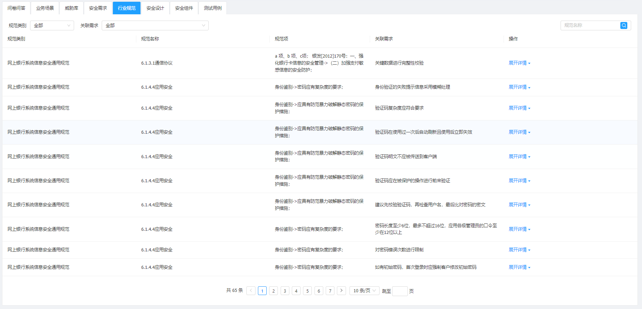
图3-3-36变更详情-行业规范

安全设计
安全设计列表展示该应用变更关联的安全设计信息，字段数据关联安全需求。内容包括设计类别、设计名称、关联需求、状态、操作。
此列表可根据设计名称进行查询，根据设计类别、关联需求进行筛选。
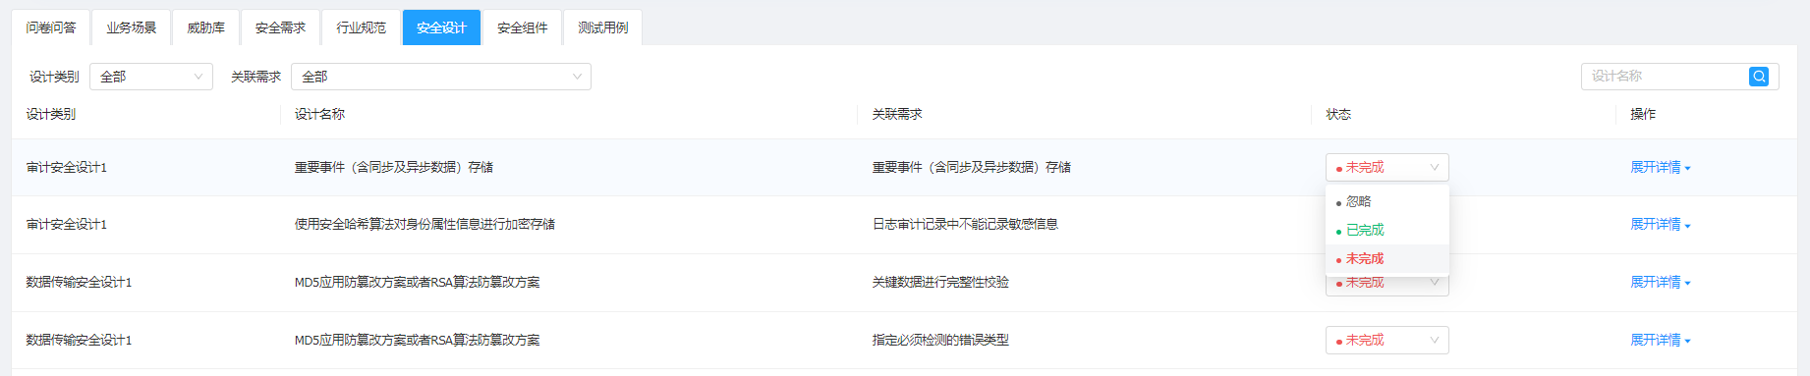
图3-3-37变更详情-安全设计
支持通过选择修改安全设计的状态，状态分别为忽略、已完成、未完成。若安全需求的状态从未完成修改为已完成，关联的安全需求的状态也会发生变化，可用于跟踪安全需求、安全设计的完成情况。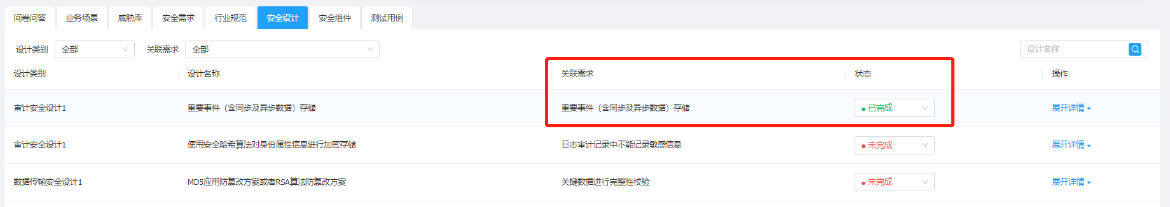
图3-3-38变更详情-安全设计-修改状态
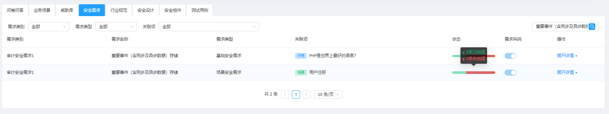
图3-3-39变更详情-安全需求-修改状态

安全组件
安全组件列表展示该应用变更关联的安全组件信息，字段数据关联安全设计。内容包括组件类别、组件名称、关联设计、操作。
此列表可根据组件名称进行查询，根据组件类别、关联设计进行筛选。
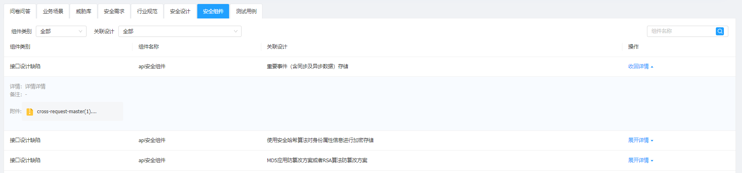
图3-3-40变更详情-安全需求
安全组件详情中包含详情、备注和附件等信息，附件支持直接下载使用。

测试用例
测试列表展示该应用变更关联的测试用例信息，字段数据关联安全设计。内容包括测试类别、用例名称、关联设计、自动化验证、漏洞类型、IAST验证结果、操作。自动化验证分为支持和不支持，支持自动化验证的将展示漏洞类型和IAST验证结果，测试用例是否支自动化验证支持在【知识库-测试用例】中进行编辑。
此列表根据测试类别、关联设计、自动化验证进行筛选。
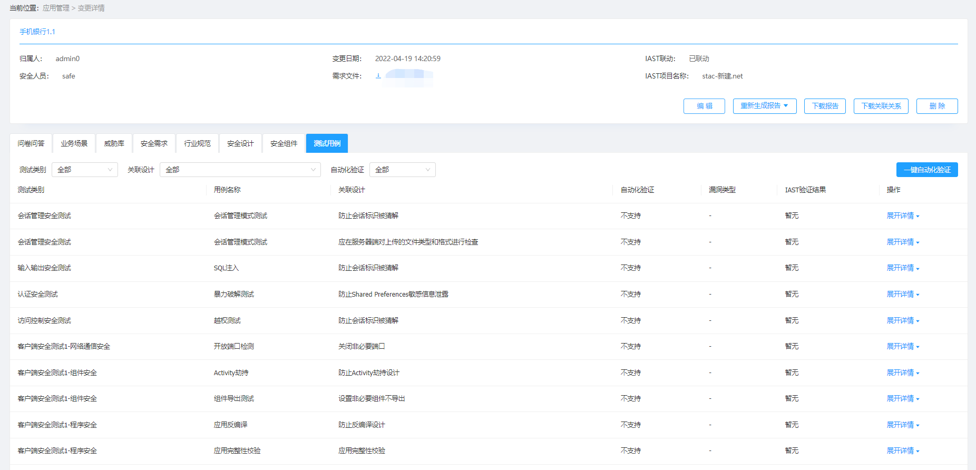
图3-3-41变更详情-测试用例
若“一键自动化验证”按钮置灰，请查看卡片上的IAST联动是否显示为未联动。点击“编辑”按钮，可以打开或关闭IAST联动。如果原先与IAST处于联动状态，关闭后会取消与IAST的关联。如果原先未与IAST联动，打开后可以选择IAST是否有项目，若选择否，可以新建项目并选择项目语言，若选择是，可以关联IAST中已有的项目。
图3-3-42编辑-新建项目
图3-3-43编辑-选择项目
关联成功后，“一键自动化验证”按钮支持点击。关联的IAST项目状态变为已完成后，点击一键自动化验证，IAST验证结果将从暂无变为验证中。等待一段时间后，IAST验证结果将显示为已通过和未通过。已通过说明IAST中未出现相关漏洞，符合安全设计，完成了安全需求，未通过说明IAST中出现了相关漏洞，不符合安全需求和安全设计。
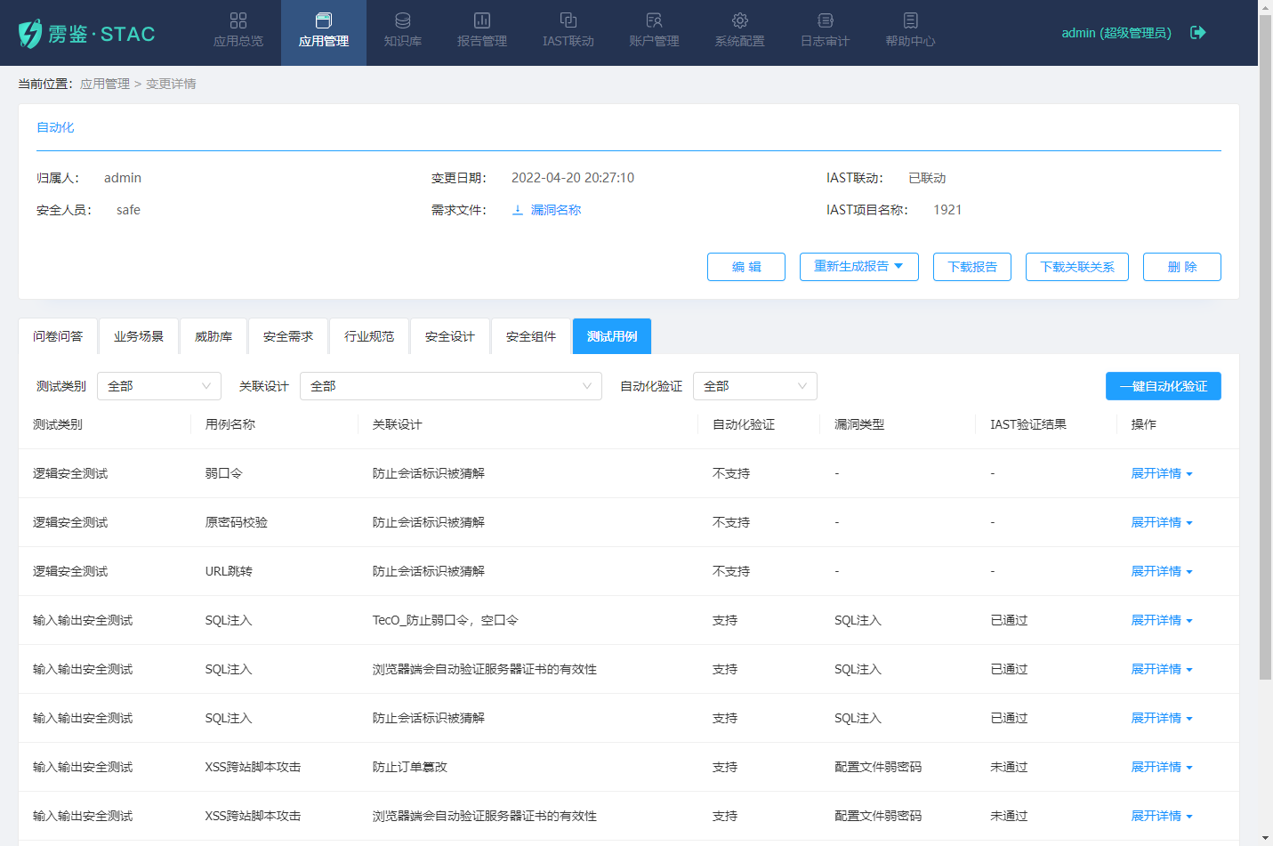
图3-3-44验证结果查看
验证结果完成后，点击重新生成安全测试报告，安全测试报告的表格中将新增漏洞类型和验证结果。
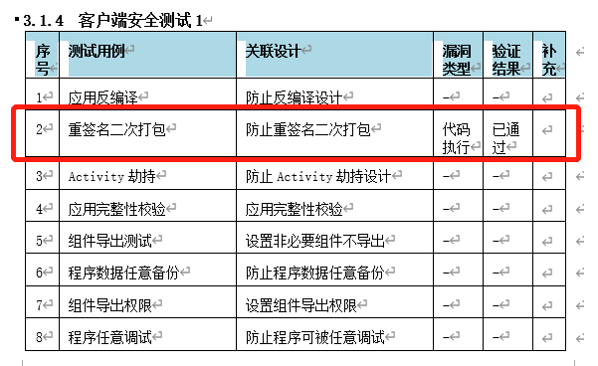
图3-3-45重新生成安全测试报告

应用动态
应用动态用于展示应用的操作历史，包括由什么用户进行了应用的创建、编辑、变更的创建、提交问卷、需求审核完成的操作及相应的操作时间。
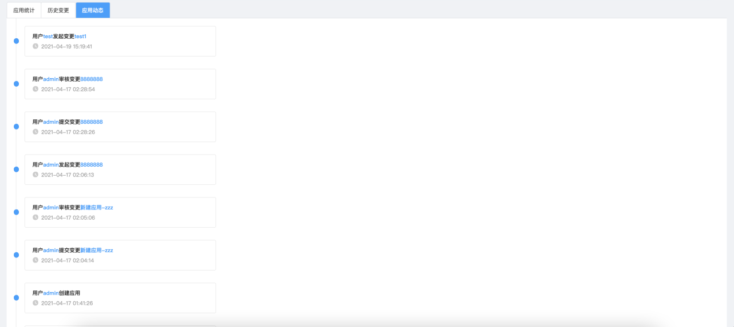
图3-3-46应用详情-应用动态

报告管理
报告管理主要用于对雳鉴STAC的应用变更需求变更报告进行集中管理，方便用户快速查找所需报告并对其操作，列表内容包括报告名称、关联的应用和变更、报告类型、报告生成时间、报告状态。
可根据报告名称查询，支持按照报告类型筛选，支持报告的下载和删除操作。
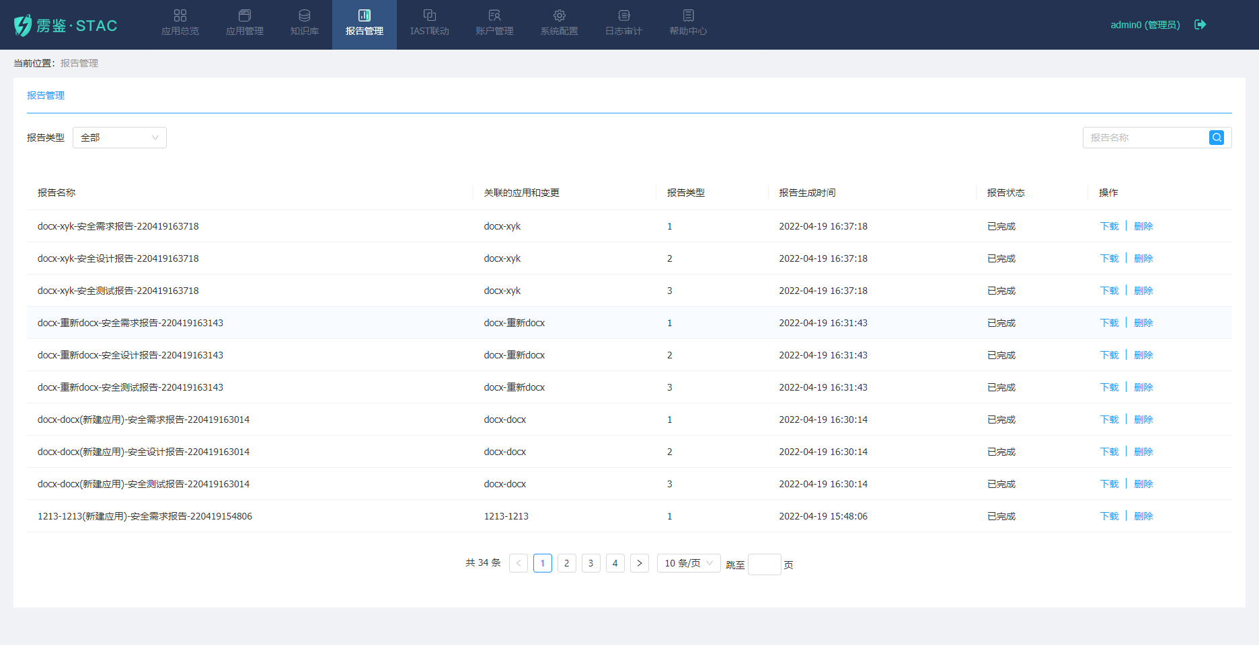
图 3-4-1报告管理
报告支持word格式和json格式下载。
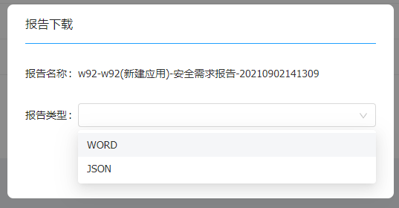
图 3-4-2报告管理-报告下载

知识库
知识库为雳鉴STAC的核心部分，包含了问卷调查、应用类型、应用场景、威胁库、安全需求、安全设计、安全组件、测试用例、行业规范九个部分的详细信息及其之间的关联关系，为输出安全需求报告、安全设计报告、安全测试报告提供了保障。同时知识库支持模板导入，方便将人工转换为自动化。

问卷调查
问卷调查详细展示问卷分类及详细问题信息，该页面左侧展示问题分类信息，右侧展示对应分类的问题列表。
问题列表包含问题描述、问题类型和问题创建时间。可根据问题描述进行查询，根据问题分类、应用类型、变更类型进行筛选，页面右上角可添加该分类下的问题。
支持查看问题详情、编辑问题和删除问题。
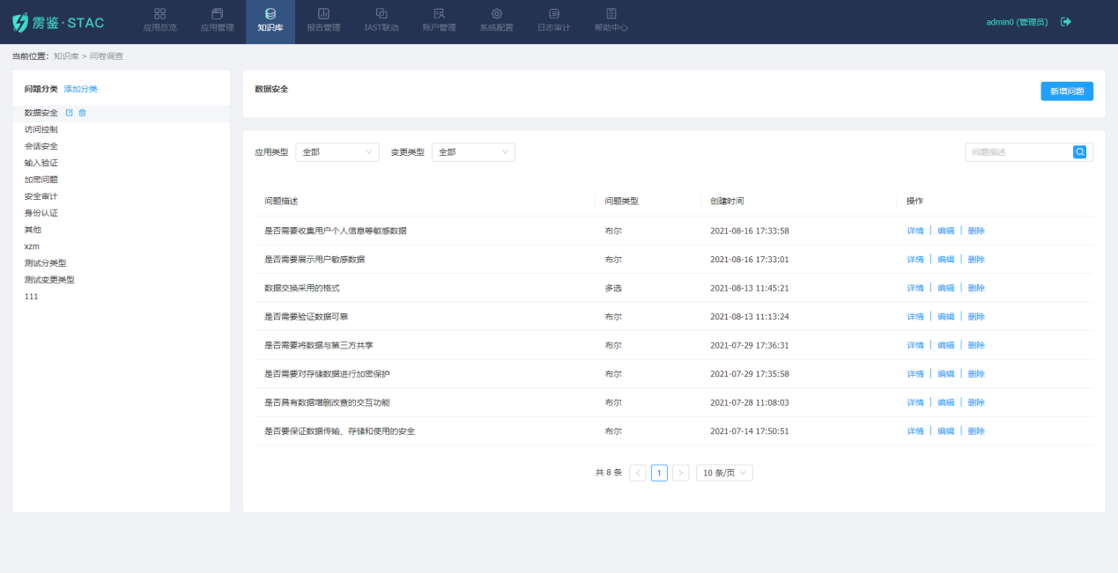
图3-5-1问卷调查
点击问题分类列表的“添加分类”按钮，输入分类名称后点击确定，即可添加新的问题分类。
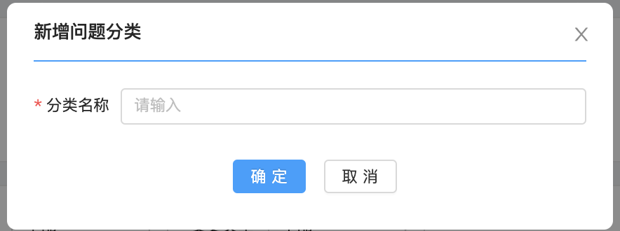
图3-5-2问卷调查-新增问题分类
点击问题分类列表下对应分类的“编辑”按钮，即可编辑分类名称。
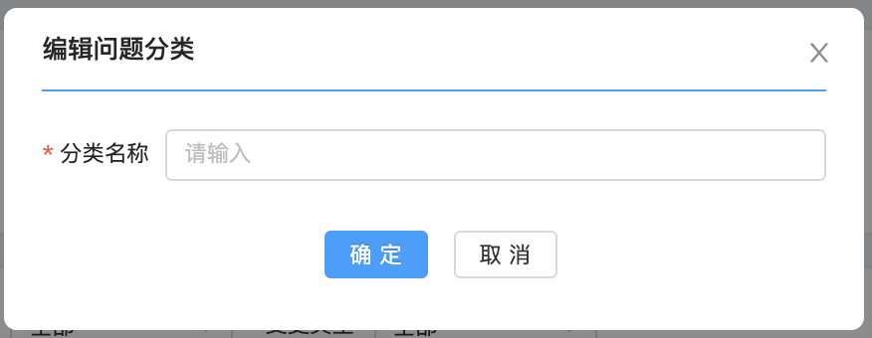
图3-5-3问卷调查-编辑问题分类
点击问题分类列表下对应分类的“删除”按钮，二次确认后即可删除该分类及其下所有问题。
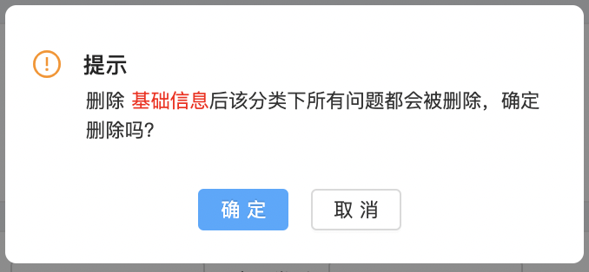
图3-5-4问卷调查-删除问题分类
点击“新增问题”按钮，跳转至新增问题页面，在该页面内输入问题描述，选择所需关联的应用类型、所需关联的变更类型、问题类型及对应选项关联的需求，确认无误后点击确定即可添加成功。
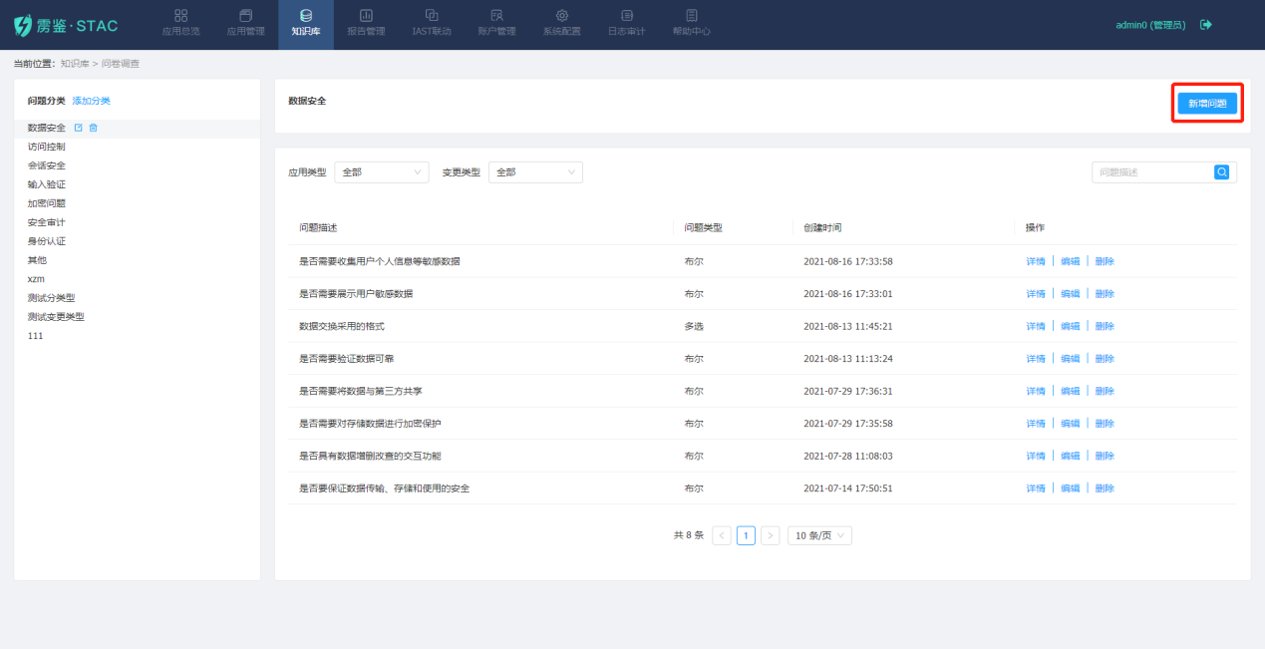
图3-5-5问卷调查-新增问题
支持自定义问题选择知识库模块下应用类型分类中的应用类型，可选择“全部”应用类型将对应问题关联至所有应用类型中。
关联变更类型包含全部、创建应用、变更应用。选择创建应用则该问题仅在创建应用时的问卷填写中展示，选择变更应用则该问题仅在发起变更时的问卷填写中展示，选择全部则以上两种情况下均展示。
类型包含布尔、单选、多选。选择布尔类型则下方选项分别为是和否，选择单选和多选类型则下方选项可自定义添加一个或多个。
支持自定义问题选项。
关联需求选择知识库模块下安全需求分类中的安全需求，支持模糊搜索安全需求。支持不选择、单选、多选安全需求。
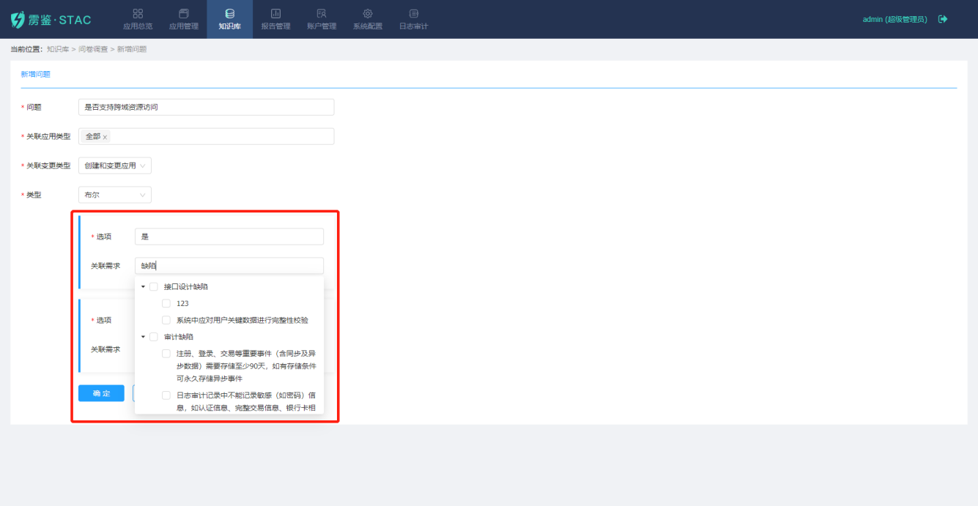
图3-5-6问卷调查-添加问题
点击问题分类下对应问题的“详情”按钮，展示该问题的描述和所关联的需求名称。
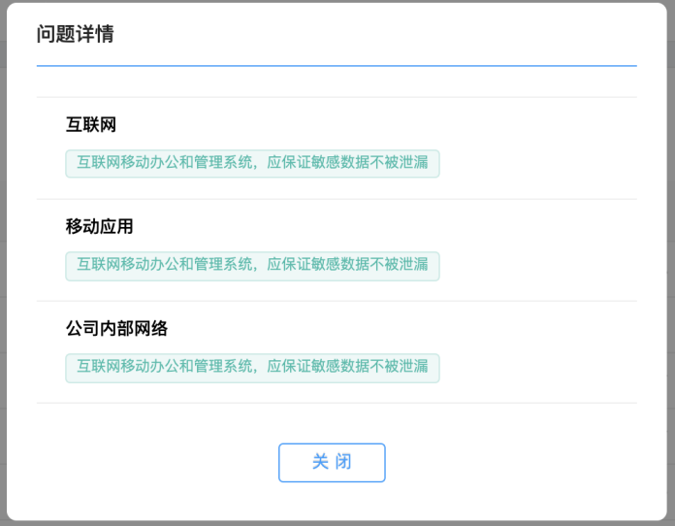
图3-5-7问卷调查-问题详情
点击问题分类下对应问题的“编辑”按钮，可修改问题、关联应用类型、关联变更类型、选项和关联需求，不可修改问题的类型。
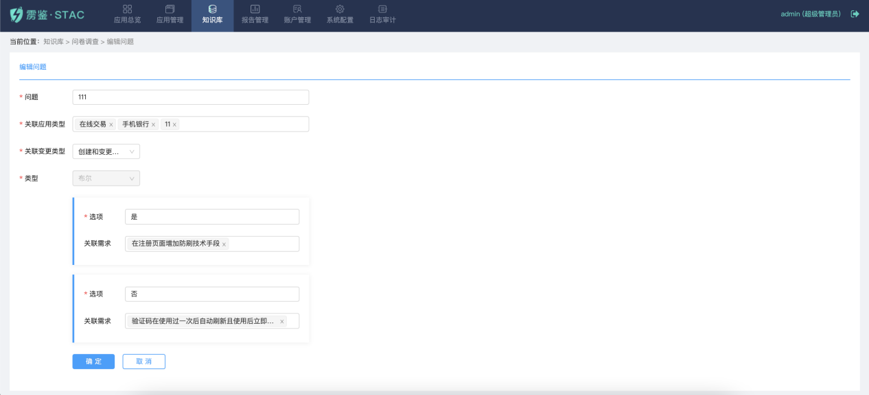
图3-5-8问卷调查-编辑问题
点击问题分类下对应问题的“删除”按钮，二次确认后即可删除该问题及关联信息。
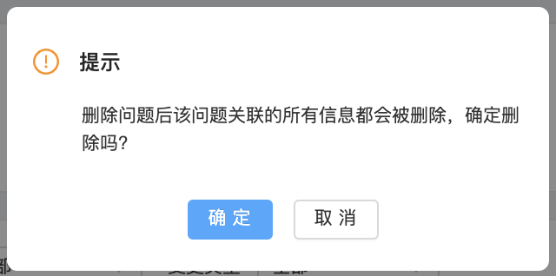
图3-5-9问卷调查-删除问题

应用类型
应用类型列表抽屉形式详细展示应用类型分类及详细信息。应用类型分类列表，支持添加子节点、编辑节点、删除节点、移动节点，搜索框支持对各节点进行模糊搜索，支持根目录节点拖拽改变顺序。鼠标点击收回按钮，目录支持折叠，将展示对应应用类型分类的应用类型详情、应用场景关联和场景威胁关联。
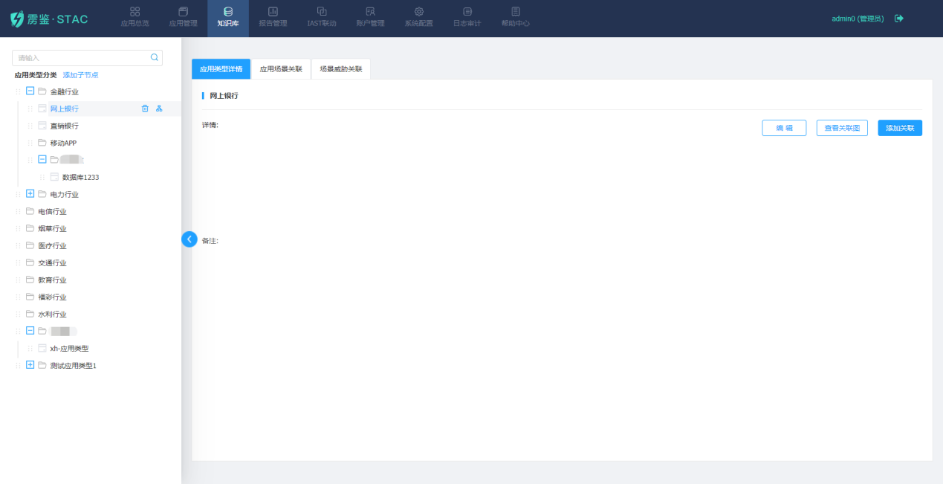
图3-5-10应用类型
点击“添加子节点”按钮，可添加目录节点或叶子节点，输入节点名称即可添加。应用类型旁的添加子节点只能添加目录节点，目录节点后的添加子节点可以添加目录节点或叶子节点。
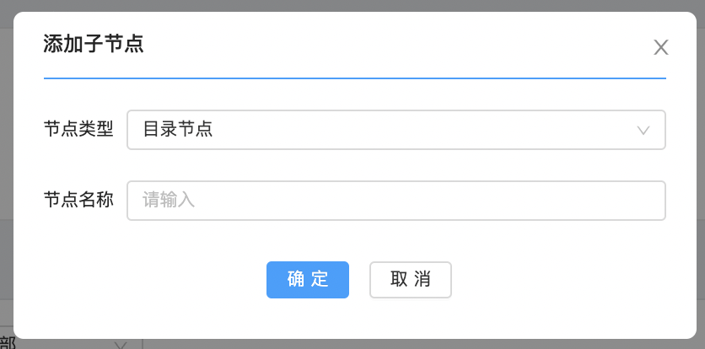
图3-5-11应用类型-添加子节点
点击目录节点后的“编辑子节点”按钮，可编辑对应节点名称，不可编辑节点类型，点击保存即可。
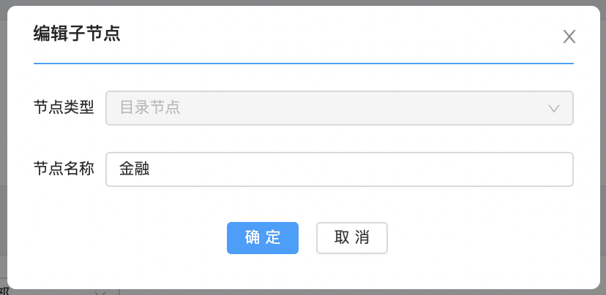
图3-5-12应用类型-编辑子节点
点击目录节点和叶子节点后的“删除”按钮，二次确认即可删除对应节点及其下所有关联信息。
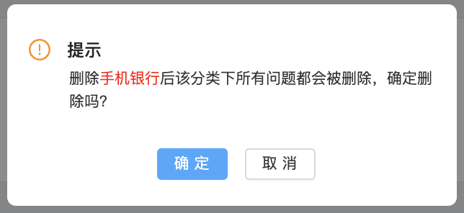
图3-5-13应用类型-删除节点
点击目录节点和叶子节点后的“移动”按钮，支持跨目录移动至需要的目录节点下。
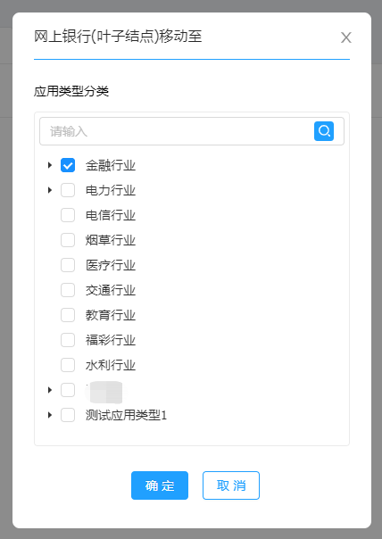
图3-5-14应用类型-移动节点

应用类型详情
该页面显示该应用类型的详情，支持添加关联、编辑应用类型详情、查看应用类型关联图。
点击应用类型详情的“添加关联”按钮，可选择关联应用场景、场景威胁。也可以在应用场景关联、场景威胁关联的tab页中进行关联。关联成功后，应用场景关联、场景威胁关联会显示相应的关联信息。
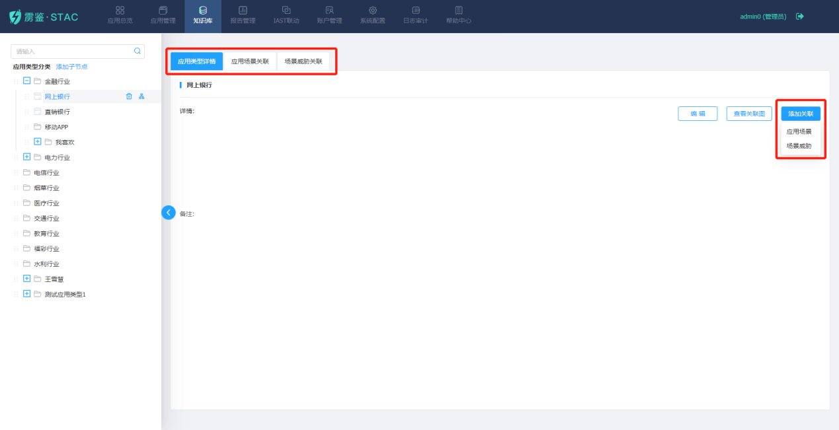

图3-5-15应用类型-添加关联
点击 “编辑”按钮，可对该应用类型叶子节点的名称、备注、详情进行修改。
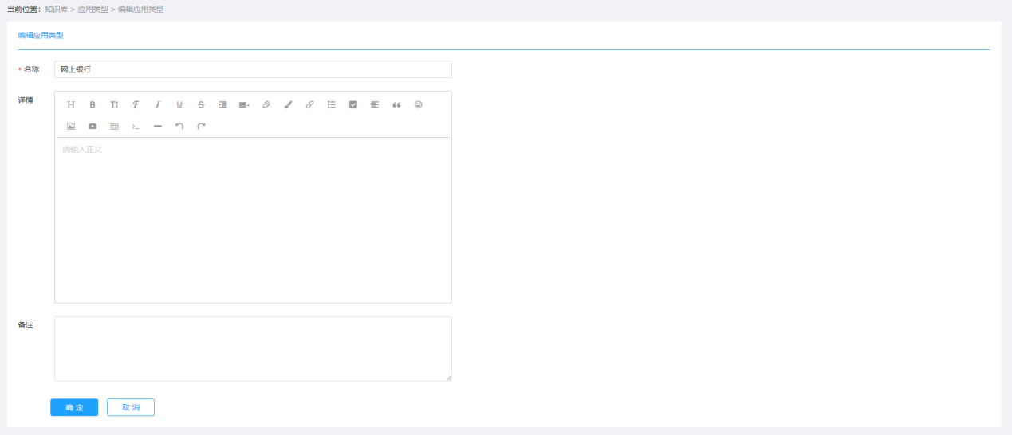
图3-5-16应用类型-编辑应用类型
点击 “查看关联图”按钮，可查看该应用类型叶子节点关联的全链路。点击对应关联项，可跳转至其详情页面。
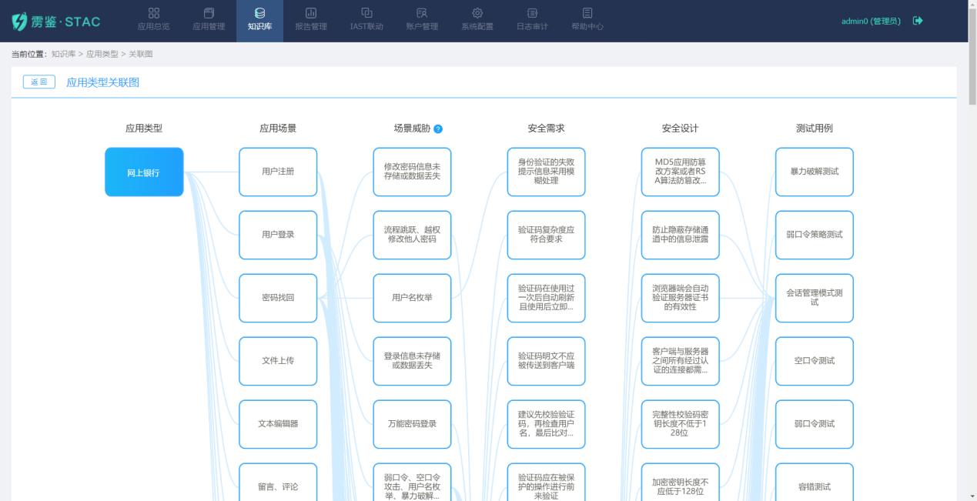
图3-5-17应用类型-查看关联图

应用场景关联
应用场景关联列表详细展示场景分类及细分场景信息。列表包含细分场景、场景分类和关联时间。
支持根据场景分类、细分场景筛选。可取消单个应用场景与当前应用类型的关联。
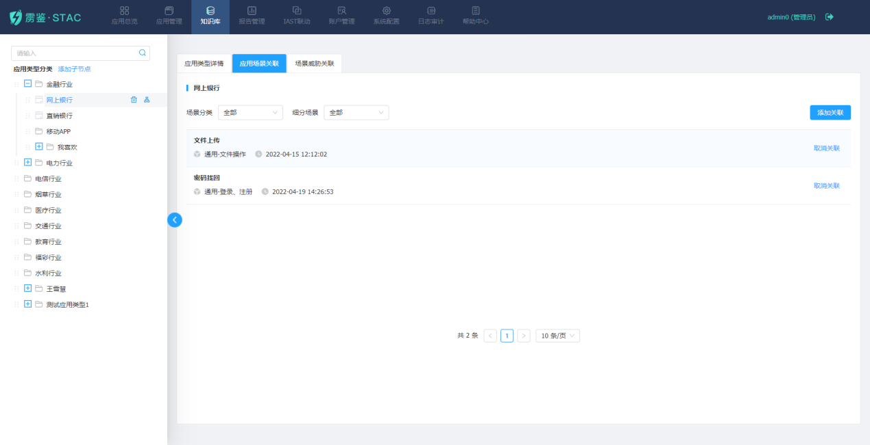
图3-5-18应用类型-应用场景关联
点击添加关联，支持该应用类型与应用场景进行关联。
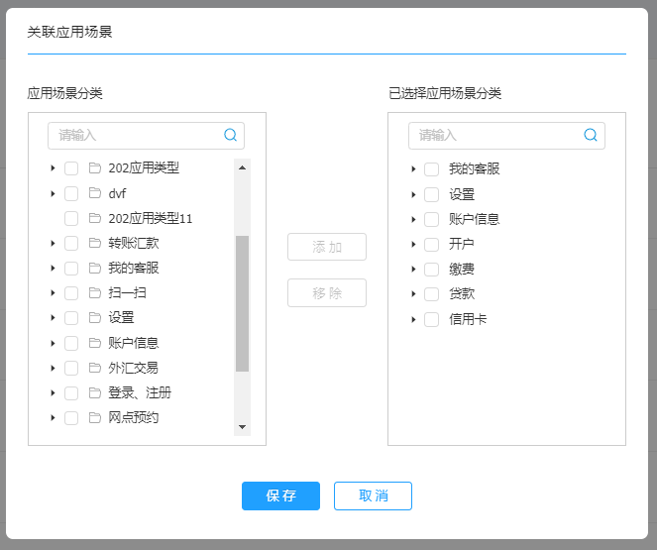
图3-5-19应用类型-关联应用场景

场景威胁关联
场景威胁关联列表详细展示威胁分类及威胁名称信息。列表包含威胁名称、威胁分类和关联时间。
支持根据威胁分类、威胁名称筛选。可取消单个应用场景与当前威胁库的关联。
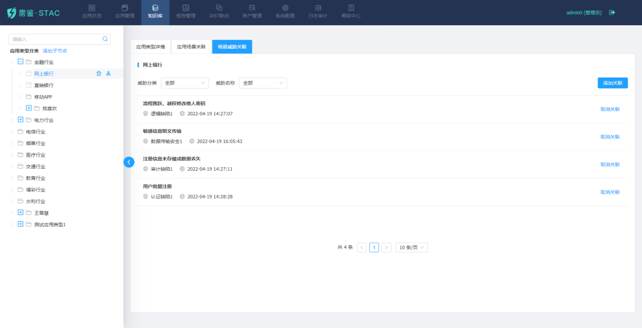
图3-5-20应用类型-场景威胁关联
点击添加关联，支持该应用类型与场景威胁进行关联。
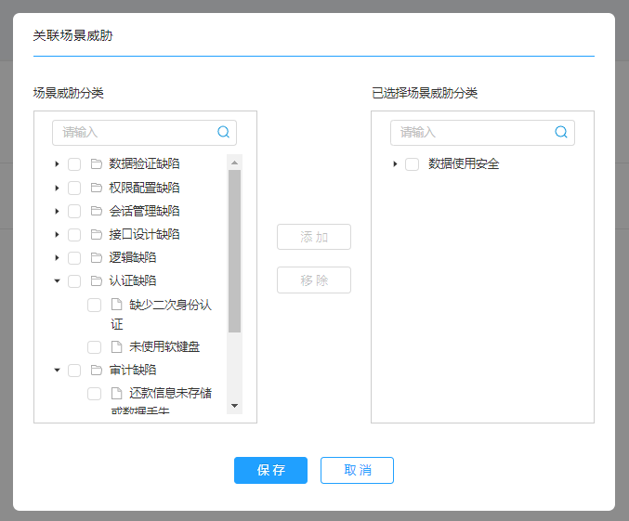
图3-5-21应用类型-关联场景威胁

应用场景
应用场景列表以抽屉形式详细展示应用类型分类及详细信息。应用场景分类列表，支持添加子节点、编辑节点、删除节点、移动节点，搜索框支持对各节点进行模糊搜索，支持根目录节点拖拽改变顺序。鼠标点击收回按钮，目录支持折叠，将展示对应应用场景分类的应用场景详情、应用类型关联、场景威胁关联和行业规范关联。
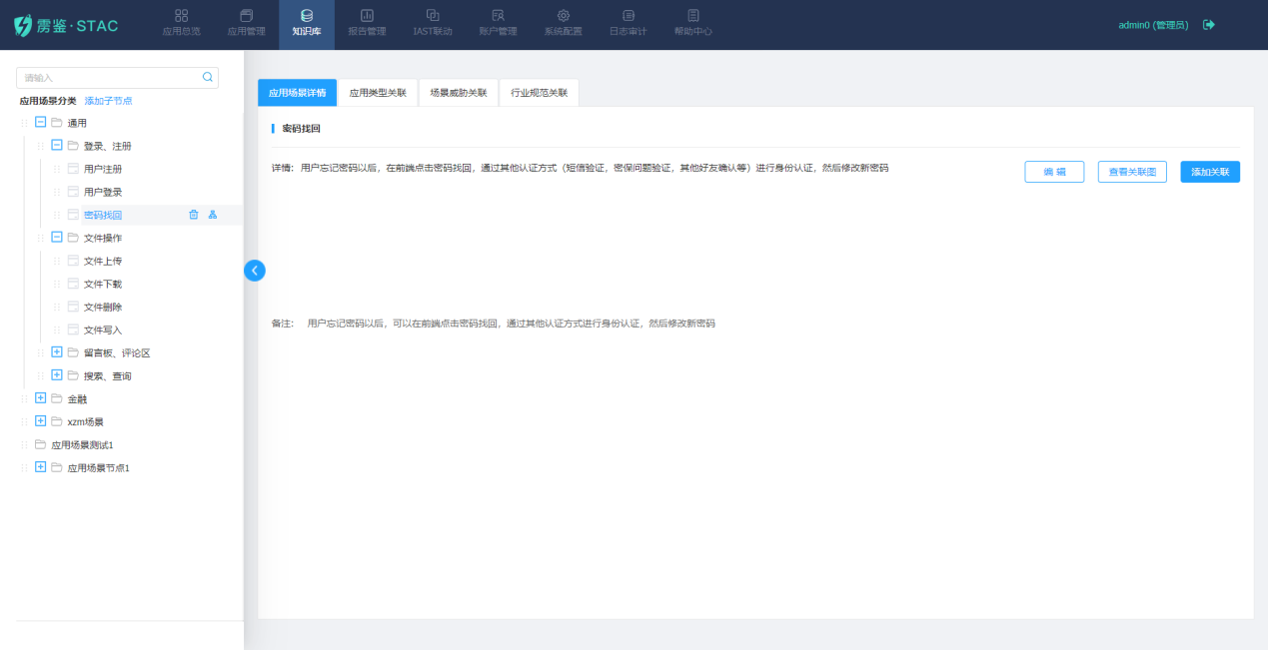
图3-5-22应用场景
点击“添加子节点”按钮，可添加目录节点或叶子节点，输入节点名称即可添加。应用场景旁的添加子节点只能添加目录节点，目录节点后的添加子节点可以添加目录节点或叶子节点。
图3-5-23应用场景-添加子节点
点击目录节点后的“编辑子节点”按钮，可编辑对应节点名称，不可编辑节点类型，点击保存即可。
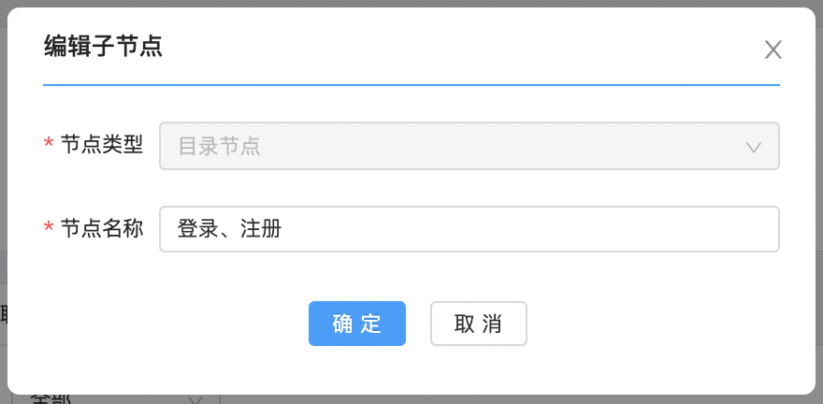
图3-5-24应用场景-编辑子节点
点击目录节点和叶子节点后的“删除”按钮，二次确认即可删除对应节点及其下所有关联信息。
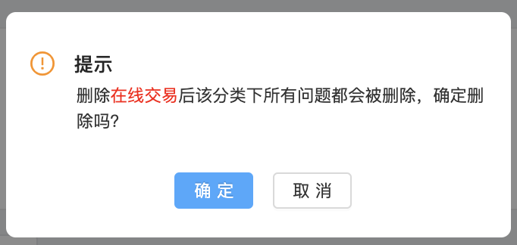
图3-5-25应用场景-删除节点
点击目录节点和叶子节点后的“移动”按钮，支持跨目录移动至需要的目录节点下。
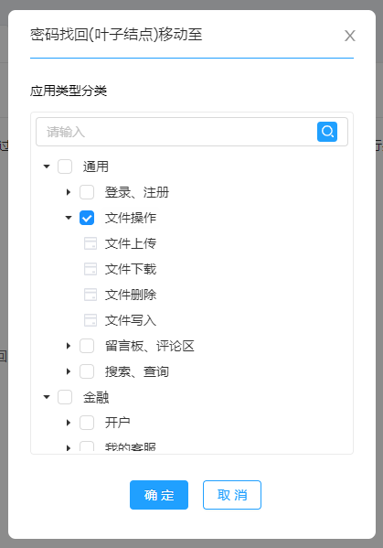
图3-5-26应用场景-移动节点

应用场景详情
该页面显示该应用场景的详情，支持添加关联、编辑应用场景详情、查看应用场景关联图。
点击应用场景详情的“添加关联”按钮，可选择关联应用类型、场景威胁、行业规范。也可以在应用场景关联、场景威胁关联、行业规范关联的tab页中进行关联。关联成功后，应用场景关联、场景威胁关联、行业规范关联会显示相应的关联信息。
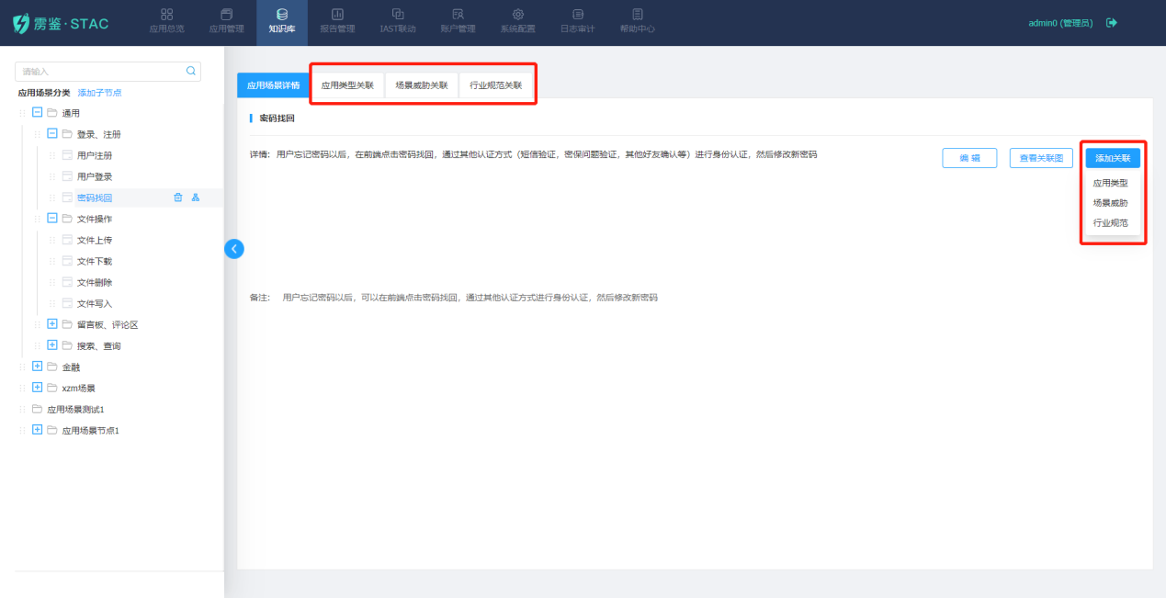
图3-5-27应用场景-添加关联
点击 “编辑”按钮，可对该应用场景叶子节点的名称、备注、详情进行修改。
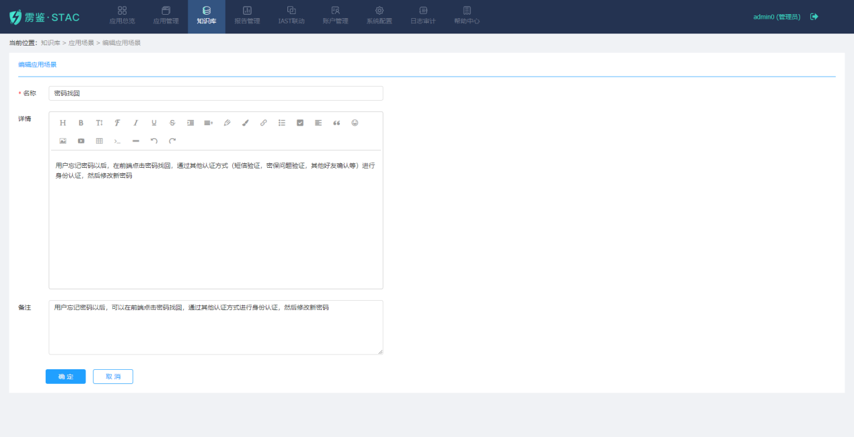
图3-5-28应用场景-编辑
点击 “查看关联图”按钮，可查看该应用场景叶子节点关联的全链路。点击对应关联项，可跳转至其详情页面。
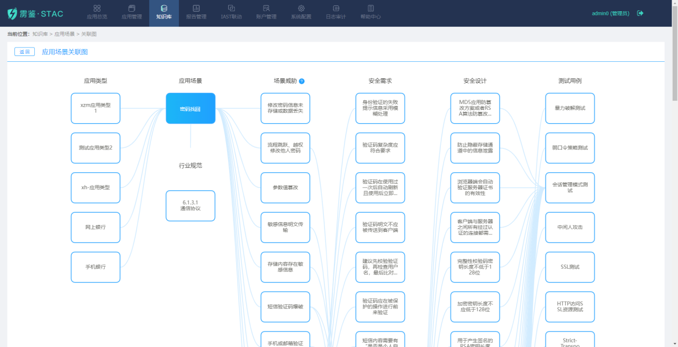
图3-5-29应用场景-查看关联图

应用类型关联
应用类型关联列表详细展示应用分类及应用类型详细信息。列表包含应用类型、应用分类和关联时间。
支持根据应用分类、应用类型筛选。可取消单个应用类型与当前应用场景的关联。
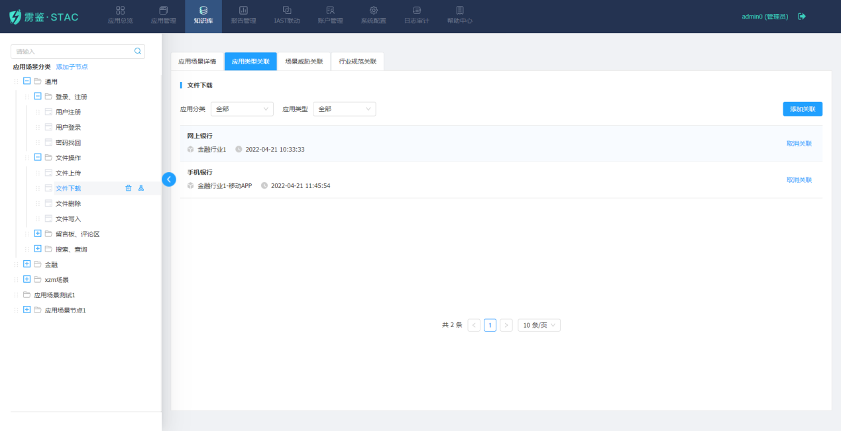
图3-5-30应用场景-应用类型关联
点击添加关联，支持该应用场景与应用类型进行关联。
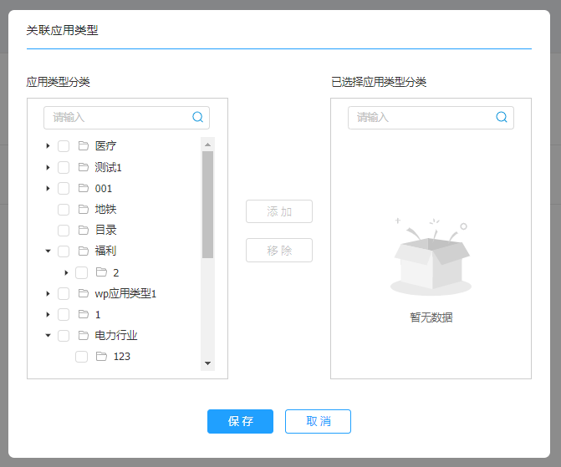
图3-5-31应用场景-关联应用类型

场景威胁关联
威胁库关联列表详细展示威胁分类及威胁名称信息。列表包含威胁名称、威胁分类和关联时间。
支持根据威胁分类、威胁名称筛选。可取消单个应用场景与当前威胁库的关联。
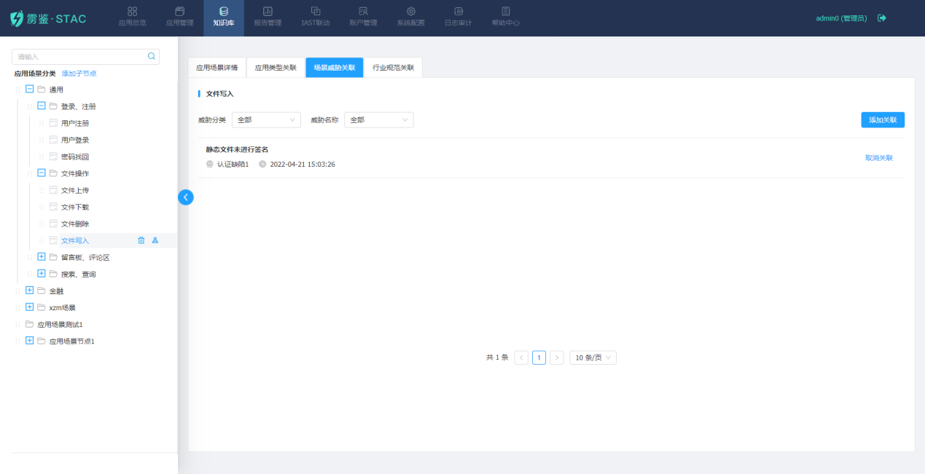
图3-5-32应用场景-威胁库关联
点击添加关联，支持该应用场景与场景威胁进行关联。
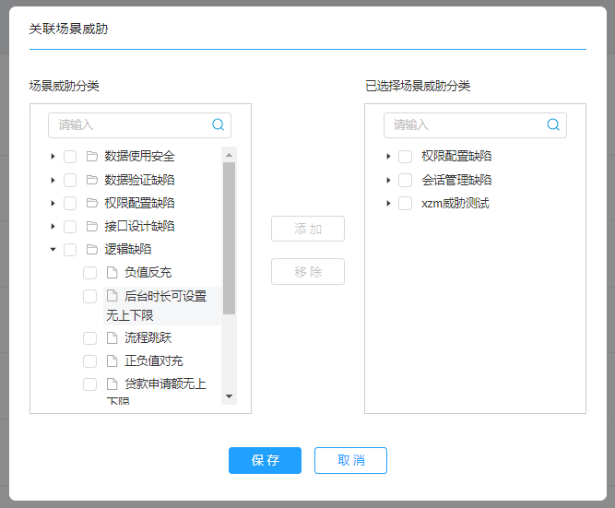
图3-5-33应用场景-关联场景威胁

行业规范关联
行业规范关联列表详细展示规范分类及规范名称信息。列表包含规范名称、规范分类和关联时间。
支持根据规范分类、规范名称筛选。可取消单个应用场景与当前行业规范的关联。
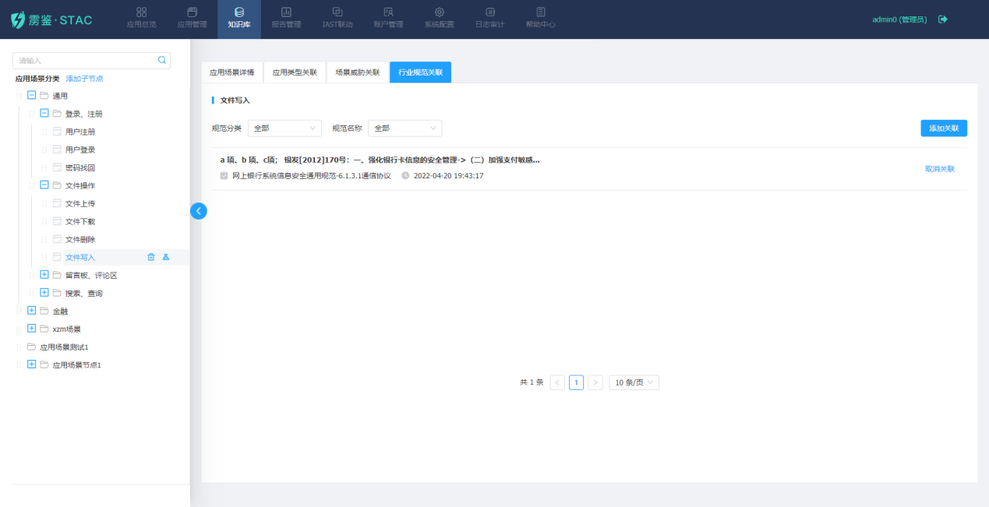
图3-5-34应用场景-威胁库关联
点击添加关联，支持该应用场景与场景威胁进行关联。
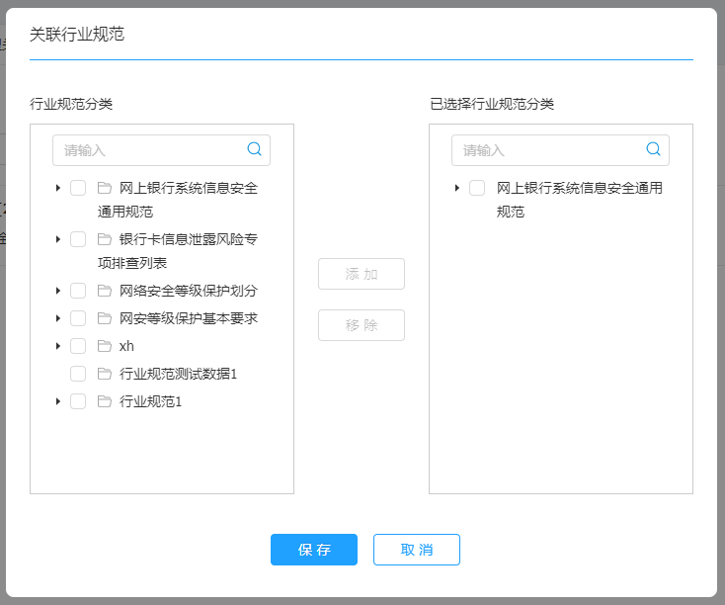
图3-5-35应用场景-行业规范威胁

威胁库
威胁库列表以抽屉形式详细展示威胁库分类及详细信息。威胁库分类列表，支持添加子节点、编辑节点、删除节点、移动节点，搜索框支持对各节点进行模糊搜索，支持根目录节点拖拽改变顺序。鼠标点击收回按钮，目录支持折叠，将根据对应威胁库的威胁类型，展示不同的tab页。
威胁库中的威胁类型分为通用威胁和场景威胁两类。威胁右侧有场景威胁、通用威胁标识。
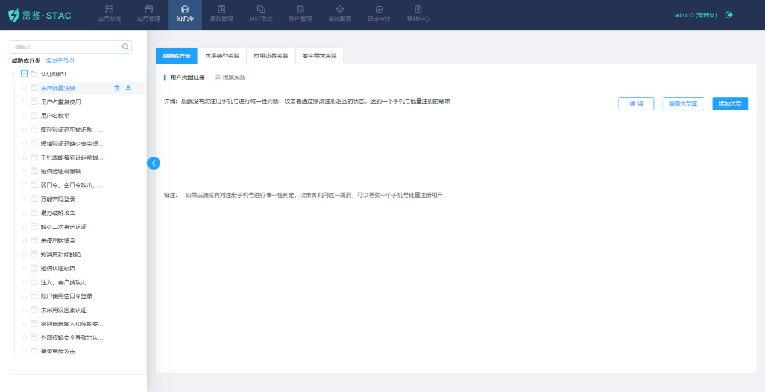
图3-5-36威胁库-场景威胁
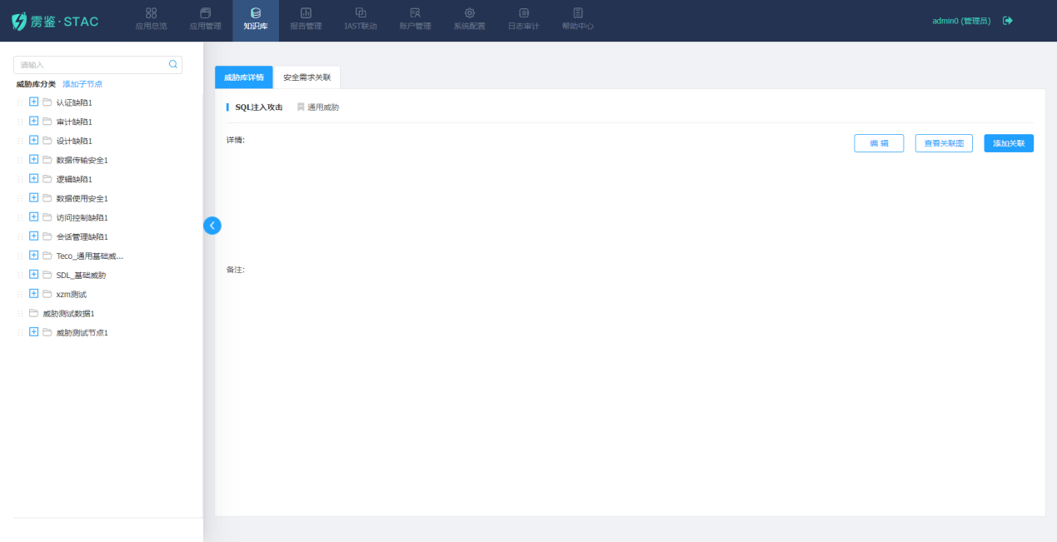图3-5-37威胁库-通用威胁
点击“添加子节点”按钮，可添加目录节点或叶子节点，输入节点名称，选择威胁类型即可添加。威胁类型分为场景威胁和通用威胁，新建确认后不支持修改。威胁库旁的添加子节点只能添加目录节点，目录节点后的添加子节点可以添加目录节点或叶子节点。
图3-5-38威胁库-添加目录节点
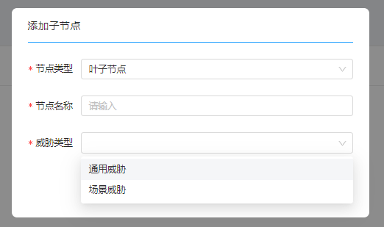
图3-5-39威胁库-添加叶子节点
点击目录节点后的“编辑子节点”按钮，可编辑对应节点名称，不可编辑节点类型，不可编辑威胁类型，点击保存即可。
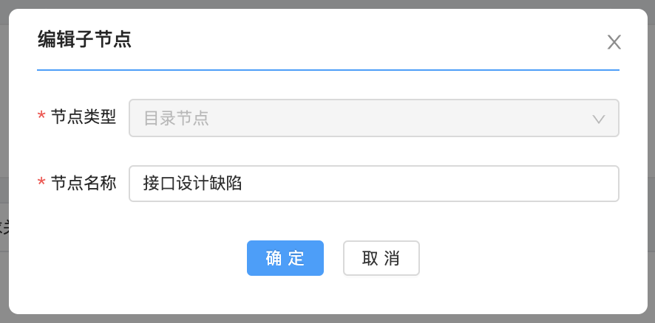
图3-5-40威胁库-编辑子节点
点击目录节点和叶子节点后的“删除”按钮，二次确认即可删除对应节点及其下所有关联信息。
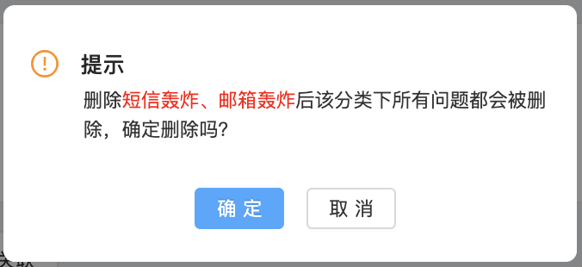
图3-5-41威胁库-删除节点
点击目录节点和叶子节点后的“移动”按钮，支持跨目录移动至需要的目录节点下。
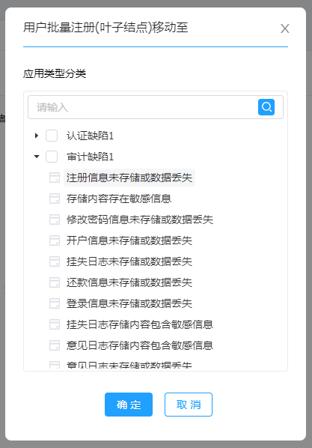
图3-5-42威胁库-移动节点

场景威胁
场景威胁是根据专家经验、行业规范等得出的威胁。会因为应用类型、应用场景的不同而不同。
场景威胁将展示对应威胁库分类的威胁库详情、应用类型关联、应用场景关联和安全需求关联。
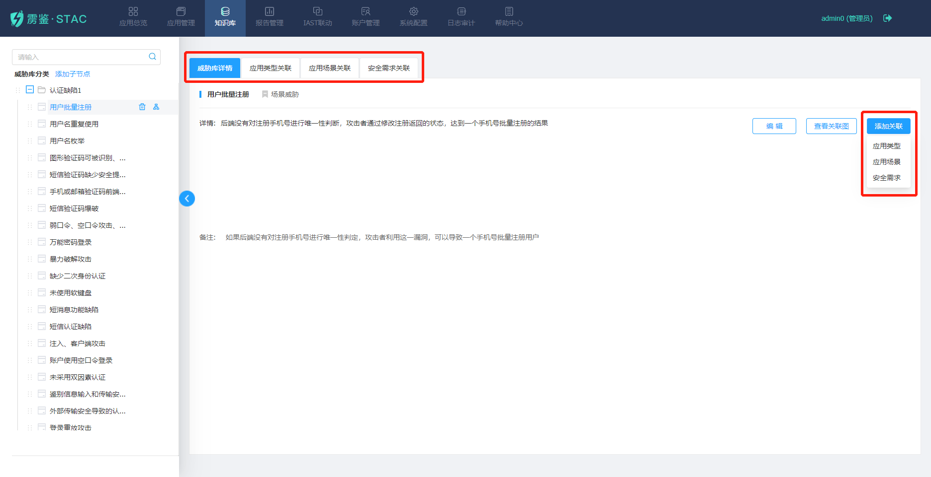
图3-5-43威胁库-场景威胁

3.5.4.1.1 场景威胁详情
该页面显示对应威胁库的详情，威胁类型为场景威胁，支持添加关联、编辑威胁库详情、查看威胁库关联图。
点击威胁库详情的“添加关联”按钮，可选择关联应用类型、应用场景、安全需求。也可以在应用类型关联、应用场景关联、安全需求关联的tab页中进行关联。关联成功后，应用类型关联、应用场景关联、安全需求关联会显示相应的关联信息。
图3-5-44威胁库-场景威胁-添加关联
点击 “编辑”按钮，可对该威胁库叶子节点的名称、备注、详情进行修改，威胁类型不支持修改。
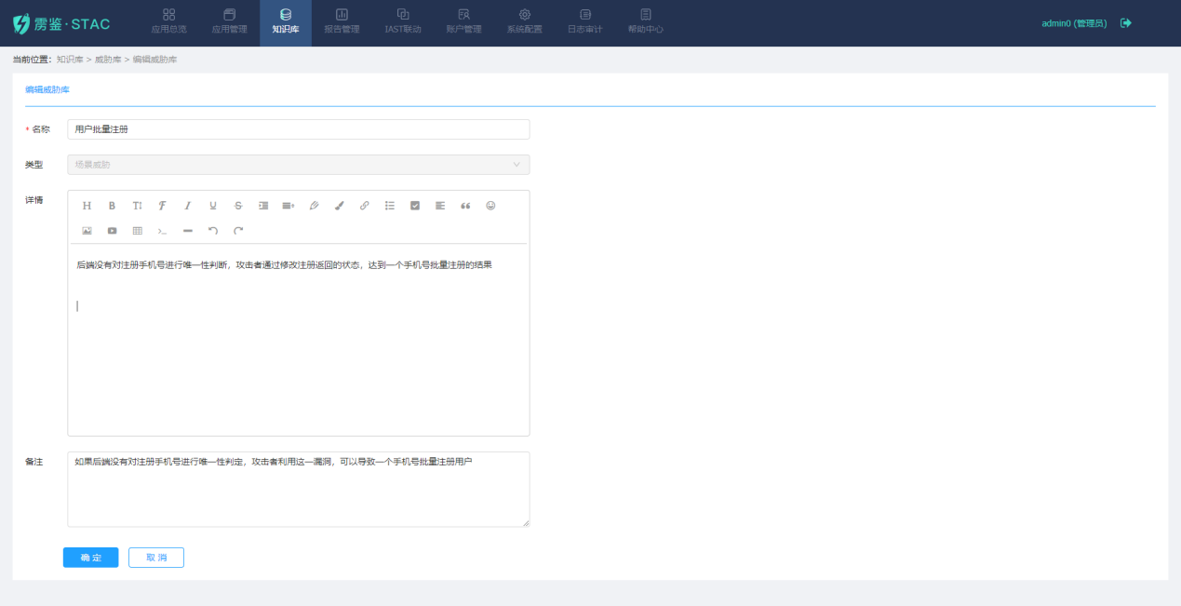
图3-5-45威胁库-场景威胁-编辑
点击 “查看关联图”按钮，可查看该场景威胁叶子节点关联的全链路。点击对应关联项，可跳转至其详情页面。
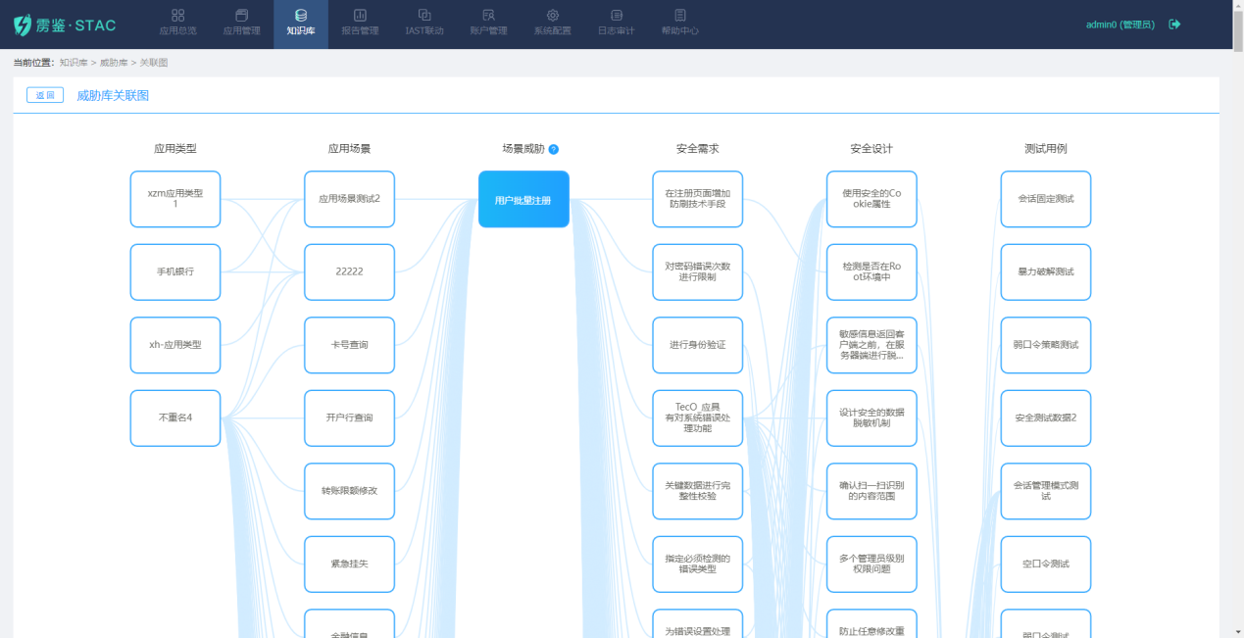
图3-5-46威胁库-场景威胁-查看关联图

3.5.4.1.2 应用类型关联
应用类型关联列表详细展示应用分类及应用类型详细信息。列表包含应用类型、应用分类和关联时间。
支持根据应用分类、应用类型筛选。可取消单个应用类型与当前场景威胁的关联。
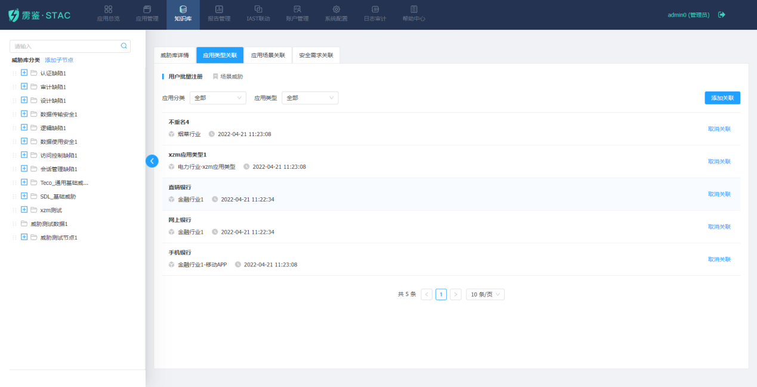
图3-5-47威胁库-场景威胁-应用类型关联
点击添加关联，支持该场景威胁与应用类型进行关联。
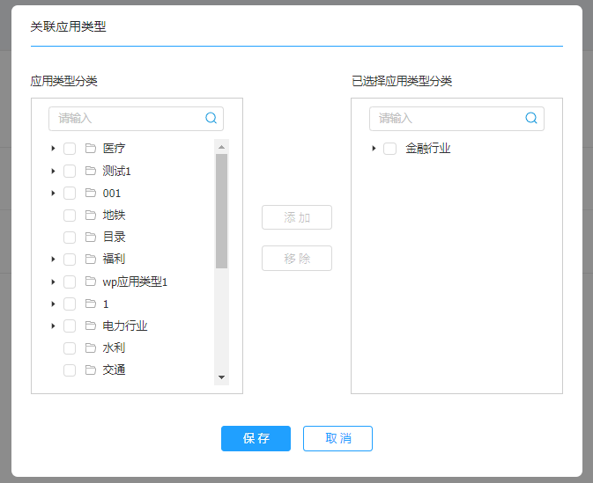
图3-5-48威胁库-场景威胁-关联应用类型

3.5.4.1.3 应用场景关联
应用场景关联列表详细展示场景分类及细分场景信息。列表包含细分场景、场景分类和关联时间。
支持根据场景分类、细分场景筛选。可取消单个应用场景与当前场景威胁的关联。
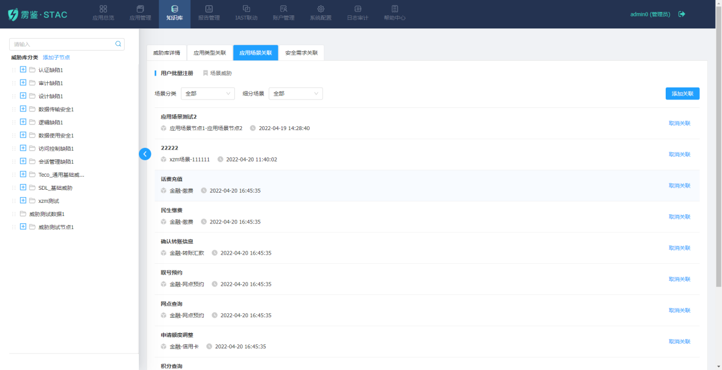
图3-5-49威胁库-场景威胁-应用场景关联
点击添加关联，支持该场景威胁与应用场景进行关联。
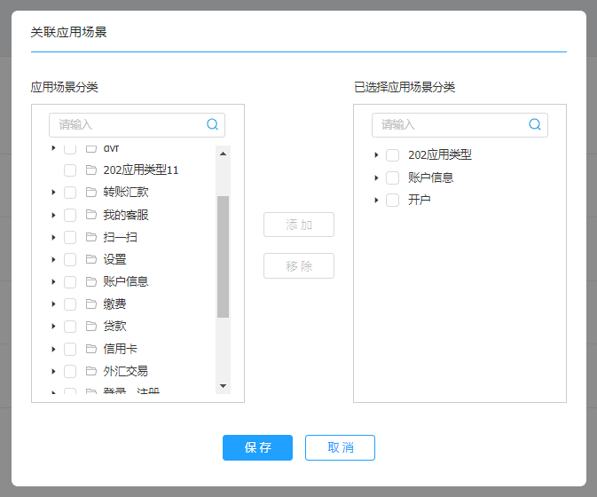
图3-5-50威胁库-场景威胁-关联应用场景

3.5.4.1.4 安全需求关联
安全需求关联列表详细展示安全需求分类及需求详细信息。列表包含需求名称、需求分类和关联时间。
支持根据需求分类筛选。可取消单个安全需求与当前场景威胁的关联。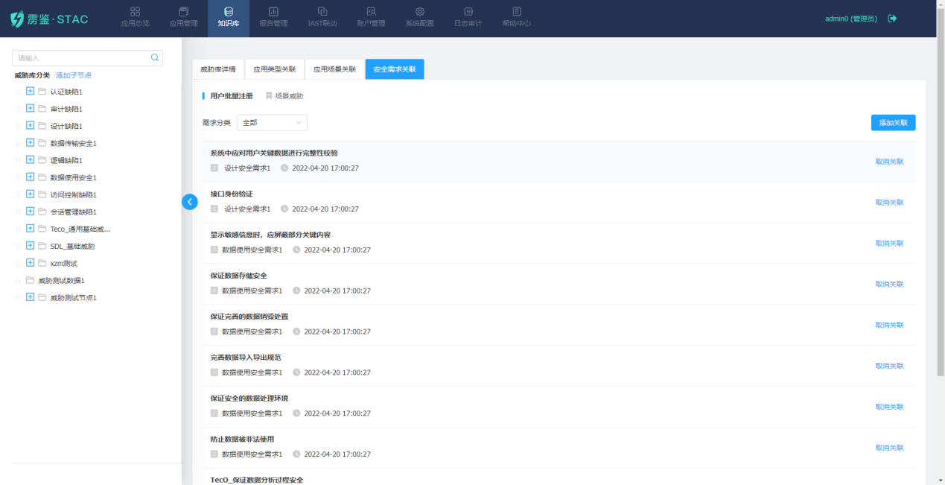
图3-5-51威胁库-场景威胁-安全需求关联
点击添加关联，支持该场景威胁与安全需求进行关联。
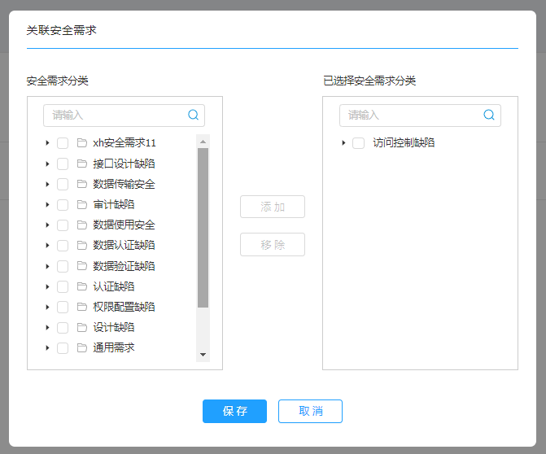
图3-5-52威胁库-场景威胁-关联安全需求

通用威胁
通用威胁是指各种应用都有可能遇到的、常见的、共性的威胁，如SQL注入、XSS跨站脚本攻击等。通用威胁来自问卷结果，与应用类型、应用场景无关。
场景威胁将展示对应威胁库分类的威胁库详情、安全需求关联。
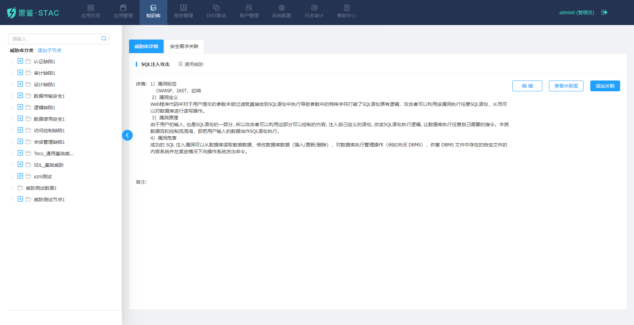
图3-5-53威胁库-场景威胁-关联安全需求

3.5.4.2.1 通用威胁详情
该页面显示对应威胁库的详情，威胁类型为通用威胁，支持添加关联、编辑威胁库详情、查看威胁库关联图。
点击威胁库详情的“添加关联”按钮，可选择关联安全需求。也可以在安全需求关联的tab页中进行关联。关联成功后，安全需求关联会显示相应的关联信息。
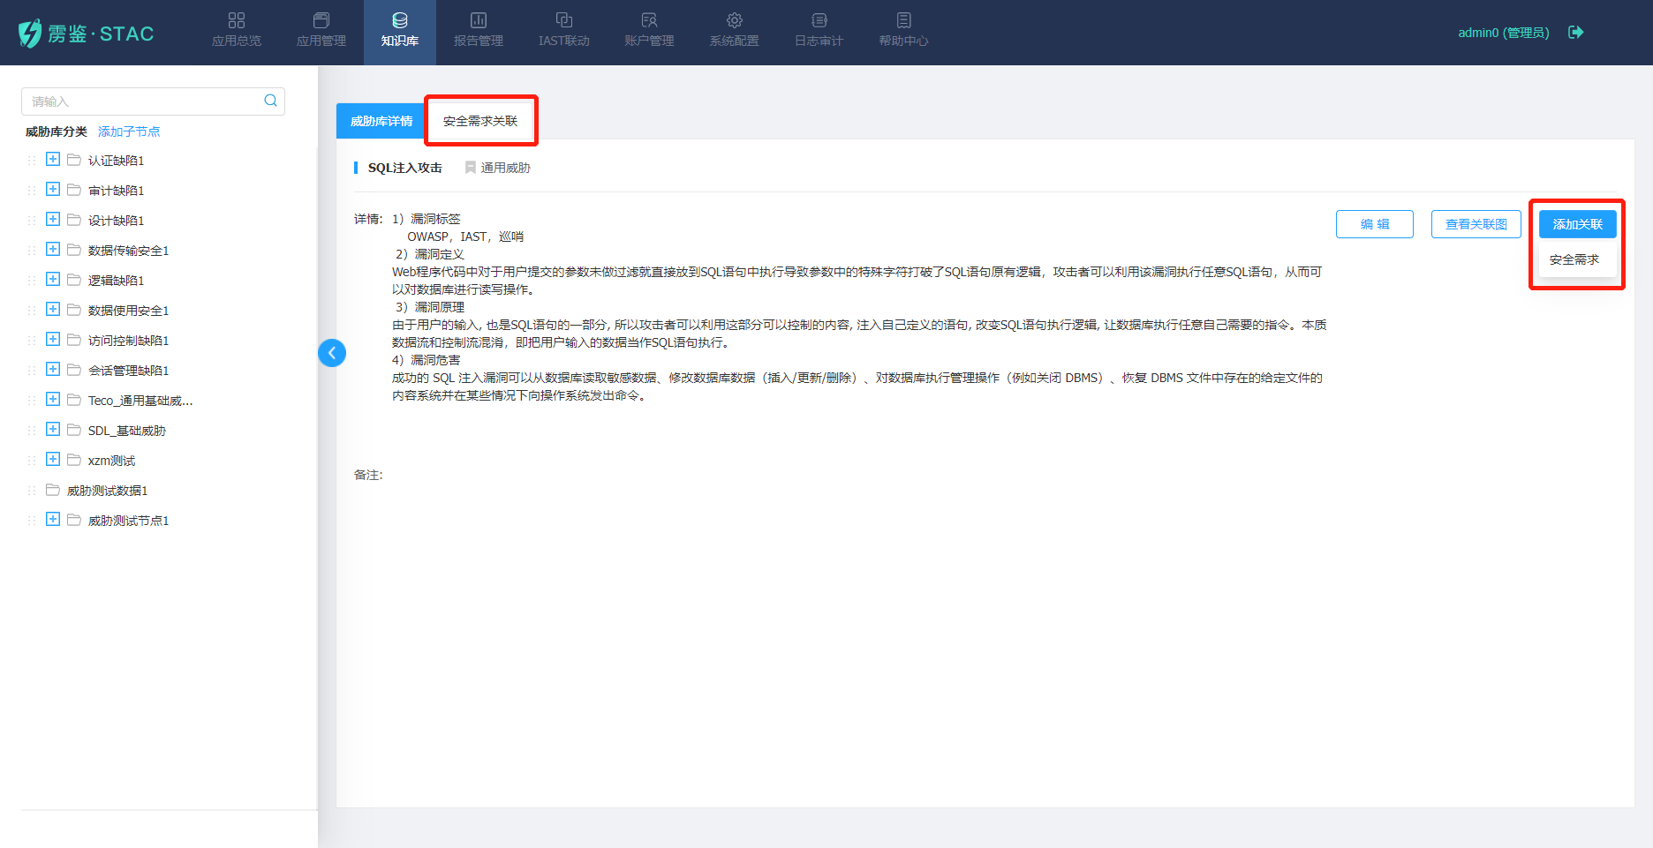
图3-5-54威胁库-通用威胁
点击 “编辑”按钮，可对该威胁库叶子节点的名称、备注、详情进行修改，威胁类型不支持修改。
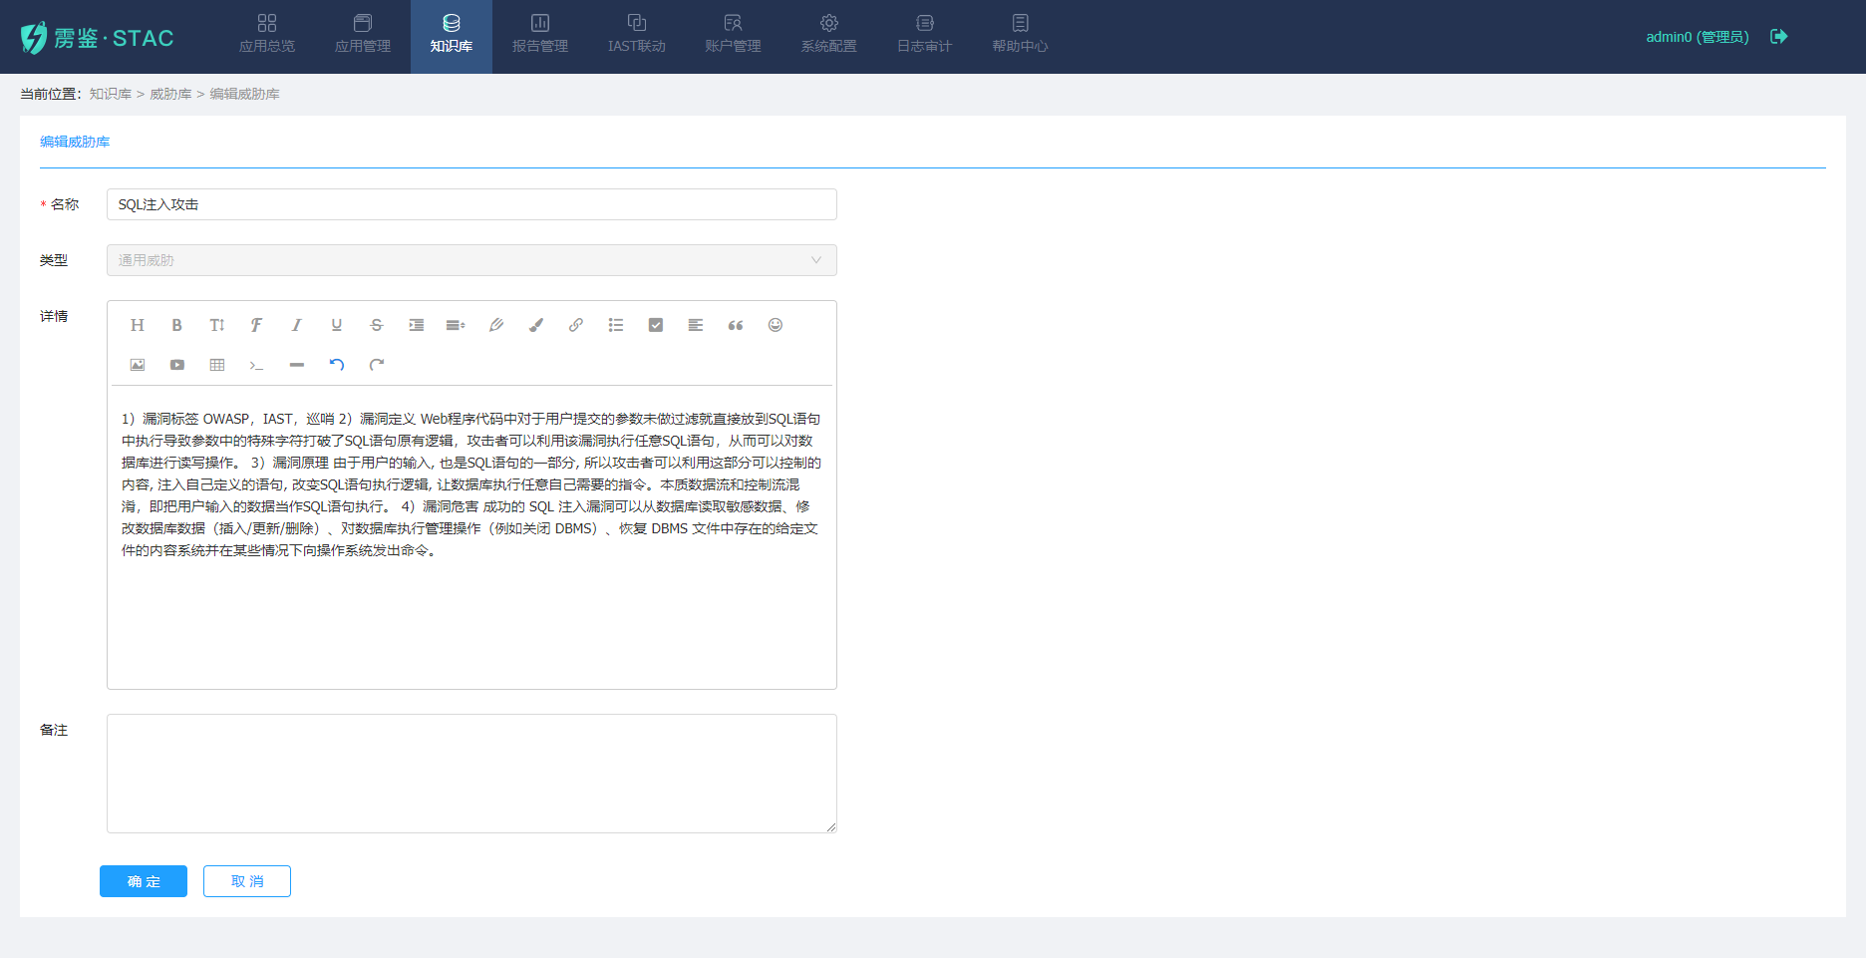
图3-5-55威胁库-通用威胁-编辑
点击 “查看关联图”按钮，可查看该通用威胁叶子节点关联的全链路。点击对应关联项，可跳转至其详情页面。
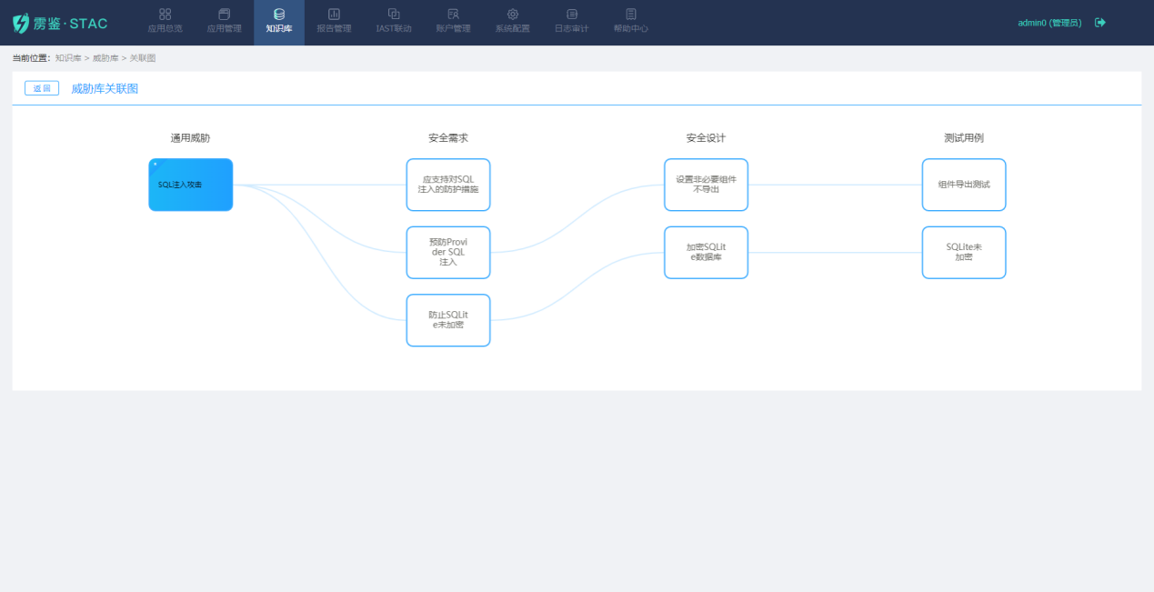
图3-5-56威胁库-通用威胁-查看详情

3.5.4.2.2 安全需求关联
安全需求关联列表详细展示安全需求分类及需求详细信息。列表包含需求名称、需求分类和关联时间。
支持根据需求分类筛选。可取消单个安全需求与当前通用威胁的关联。
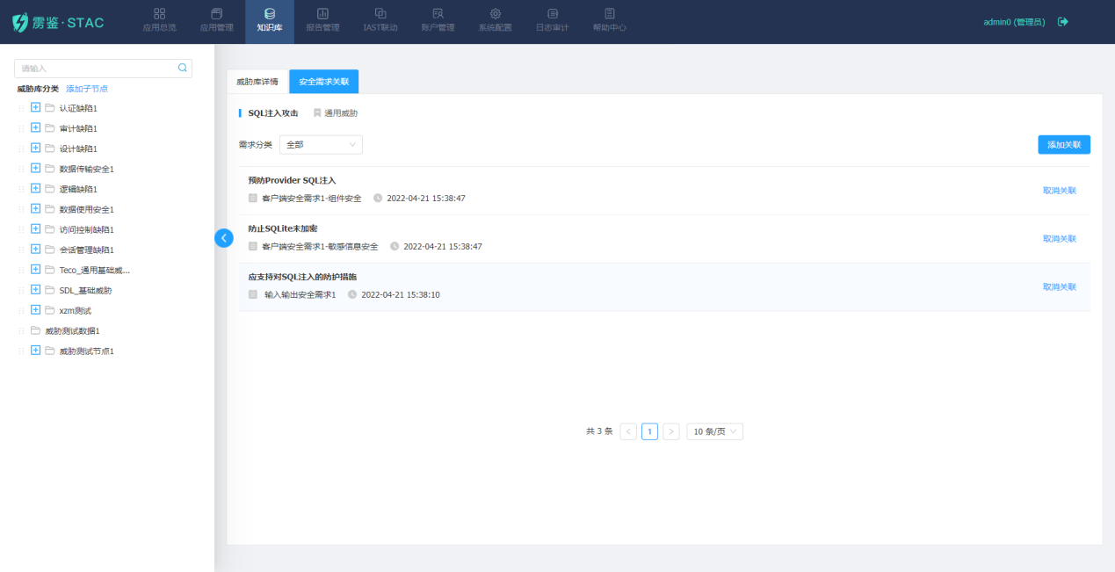
图3-5-57威胁库-通用威胁-安全需求关联
点击添加关联，支持该通用威胁与安全需求进行关联。
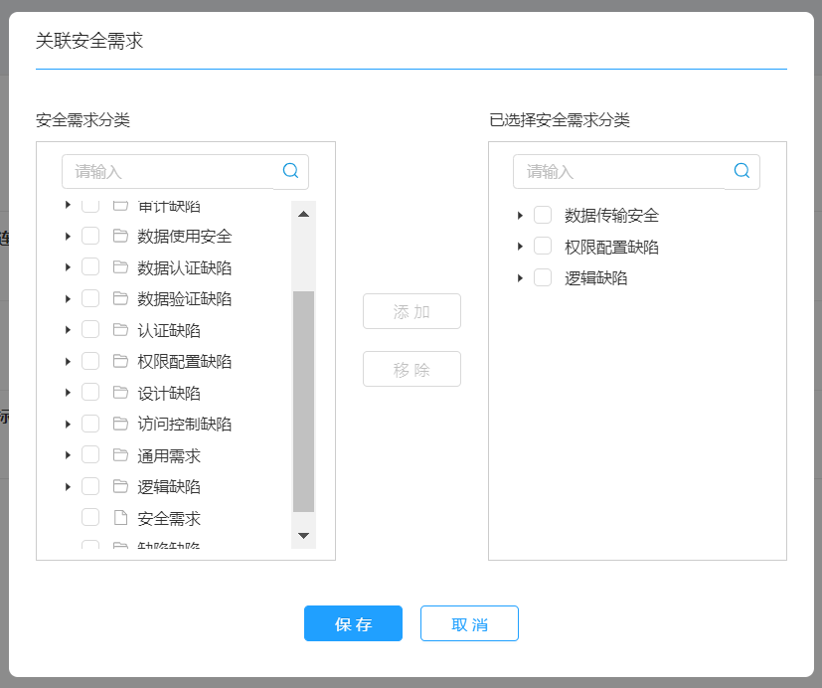
图3-5-58威胁库-通用威胁-关联安全需求

安全需求
安全需求列表以抽屉形式详细展示安全需求分类及详细信息。安全需求分类列表，支持添加子节点、编辑节点、删除节点、移动节点，搜索框支持对各节点、来源标签进行模糊搜索，支持根目录节点拖拽改变顺序。鼠标点击收回按钮，目录支持折叠，将展示对应安全需求分类的安全需求详情、威胁库关联、安全设计关联、测试用例关联、行业规范关联和问卷调查关联。可对安全需求添加多个来源标签(如OWASP等、行业规范等)。
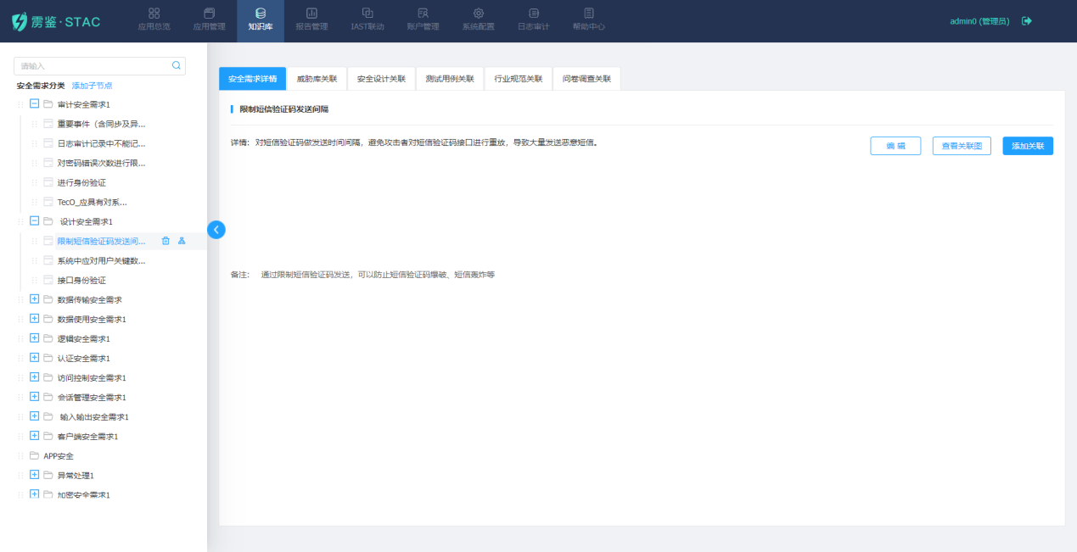
图3-5-59安全需求
点击“添加子节点”按钮，可添加目录节点或叶子节点，输入节点名称即可添加。安全需求旁的添加子节点只能添加目录节点，目录节点后的添加子节点可以添加目录节点或叶子节点。
图3-5-60安全需求-添加子节点
点击目录节点后的“编辑子节点”按钮，可编辑对应节点名称，不可编辑节点类型，点击保存即可。
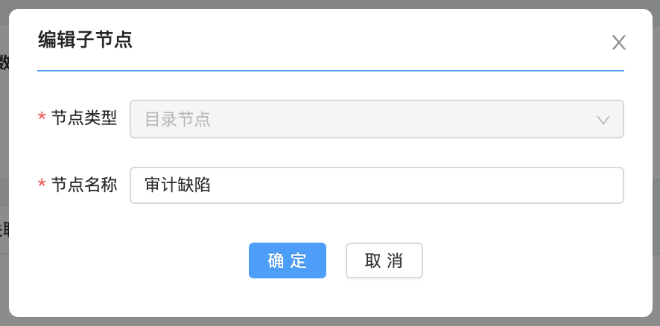
图3-5-61安全需求-编辑子节点
点击目录节点和叶子节点后的“删除”按钮，二次确认即可删除对应节点及其下所有关联信息。
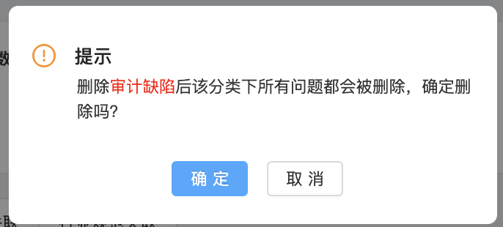
图3-5-62安全需求-删除节点
点击目录节点和叶子节点后的“移动”按钮，支持跨目录移动至需要的目录节点下。
图3-5-63安全需求-移动节点

安全需求详情
该页面显示该安全需求的详情，支持添加关联、编辑安全需求详情、查看安全需求关联图。
点击安全需求详情的“添加关联”按钮，可选择关联威胁库、安全设计、测试用例、行业规范。也可以在威胁库关联、安全设计关联、测试用例关联、行业规范关联的tab页中进行关联。关联成功后，威胁库关联、安全设计关联、测试用例关联、行业规范关联会显示相应的关联信息。
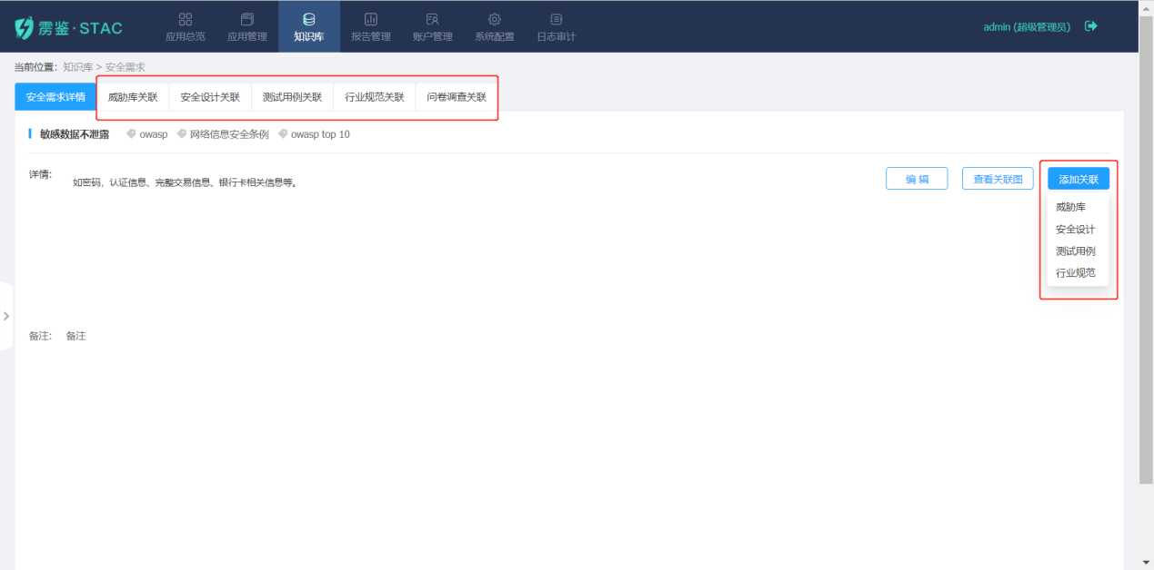
图3-5-64安全需求-添加关联
点击 “编辑”按钮，可对该安全需求叶子节点的名称、备注、详情进行修改。 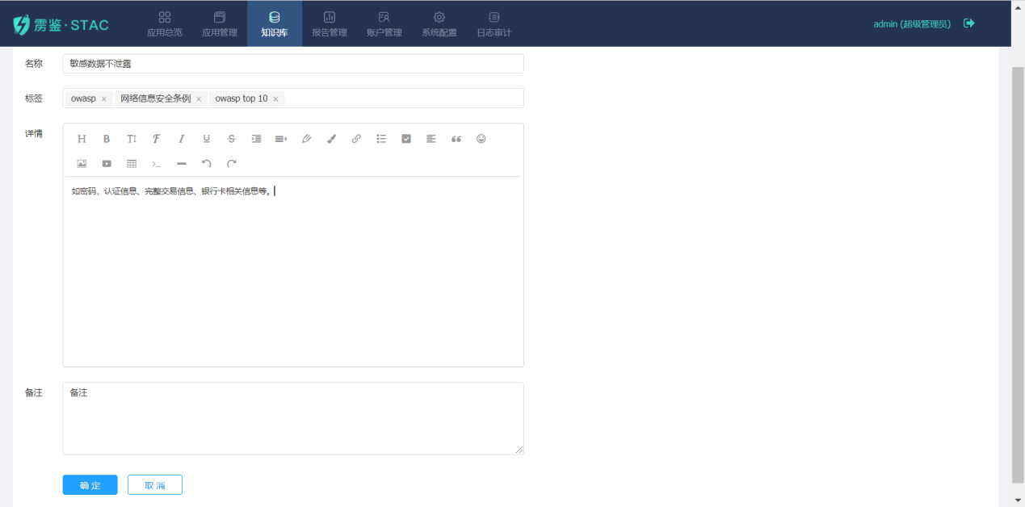
图3-5-65安全需求-编辑
点击 “查看关联图”按钮，可查看该安全需求叶子节点关联的全链路。点击对应关联项，可跳转至其详情页面。
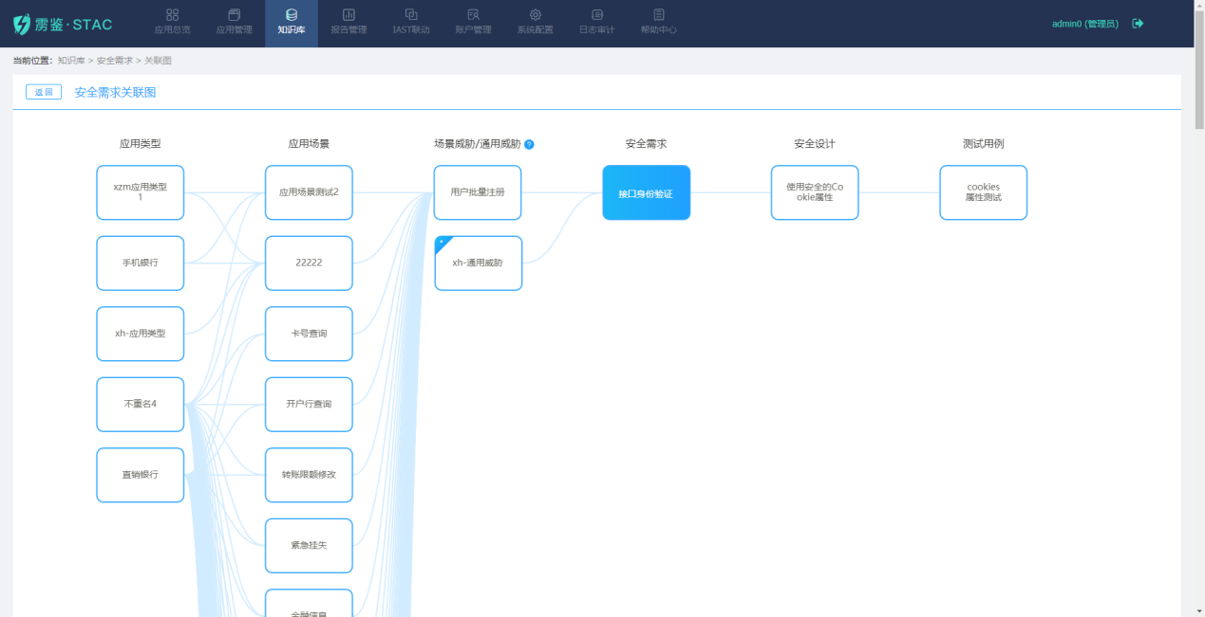
图3-5-66安全需求-查看关联图

威胁库关联
威胁库关联列表详细展示威胁分类及威胁名称信息。列表包含威胁名称、威胁分类和关联时间。
支持根据威胁分类、威胁名称筛选。可取消单个威胁库与当前安全需求的关联。 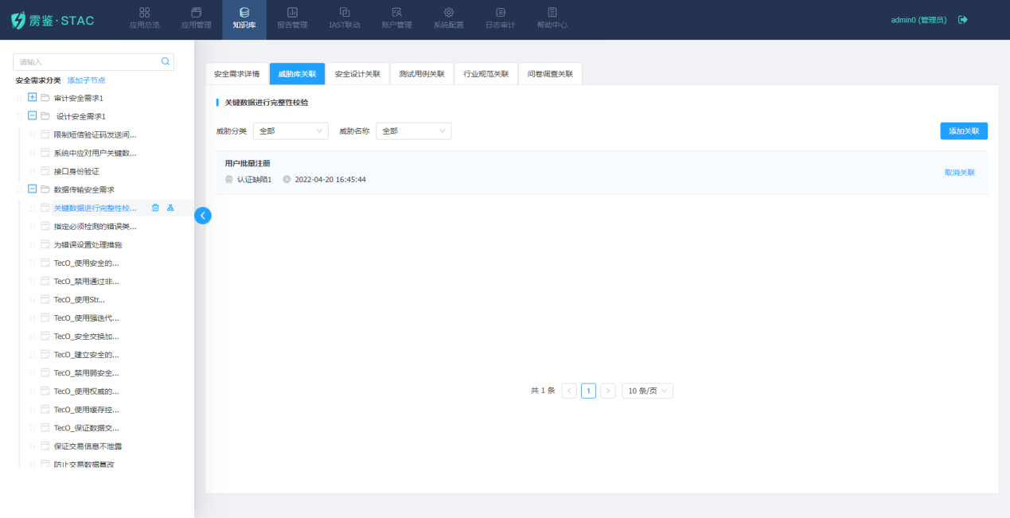
图3-5-67安全需求-威胁库关联
点击添加关联，支持该安全需求与威胁库进行关联。
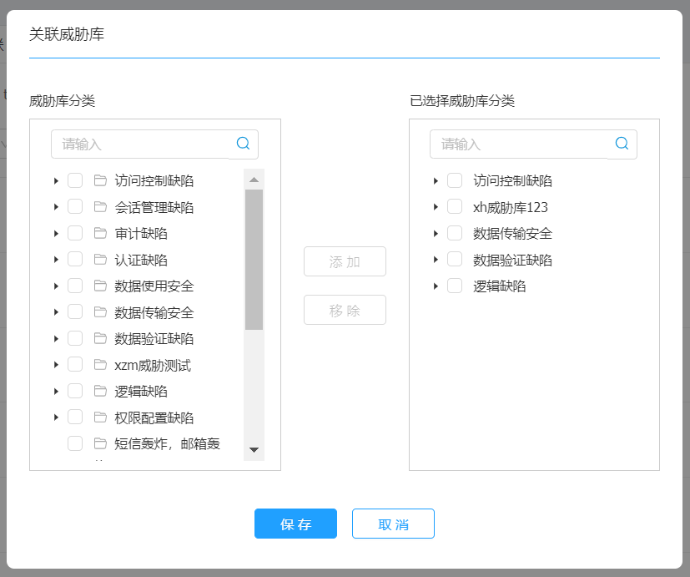
图3-5-68安全需求-关联威胁库

安全设计关联
安全设计关联列表详细展示安全设计分类及设计详细信息。列表包含安全设计方案和关联时间。
支持根据方案分类筛选。可取消单个安全设计与当前安全需求的关联。 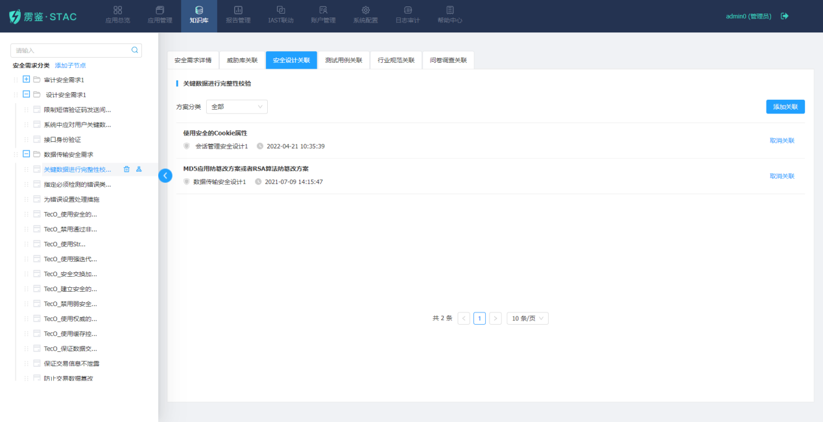
图3-5-69安全需求-安全设计关联
点击添加关联，支持该安全需求与安全设计进行关联。
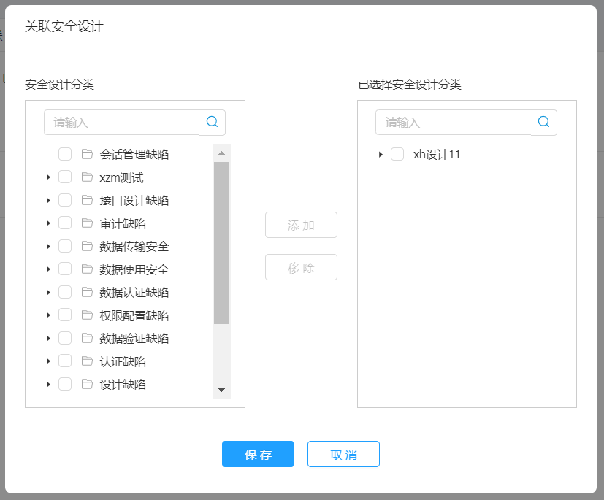
图3-5-70安全需求-关联安全设计

测试用例关联
测试用例关联列表详细展示测试用例分类及用例详细信息。列表包含用例名称、用例分类和关联时间。
支持根据用例分类筛选。可取消单个测试用例与当前安全需求的关联。
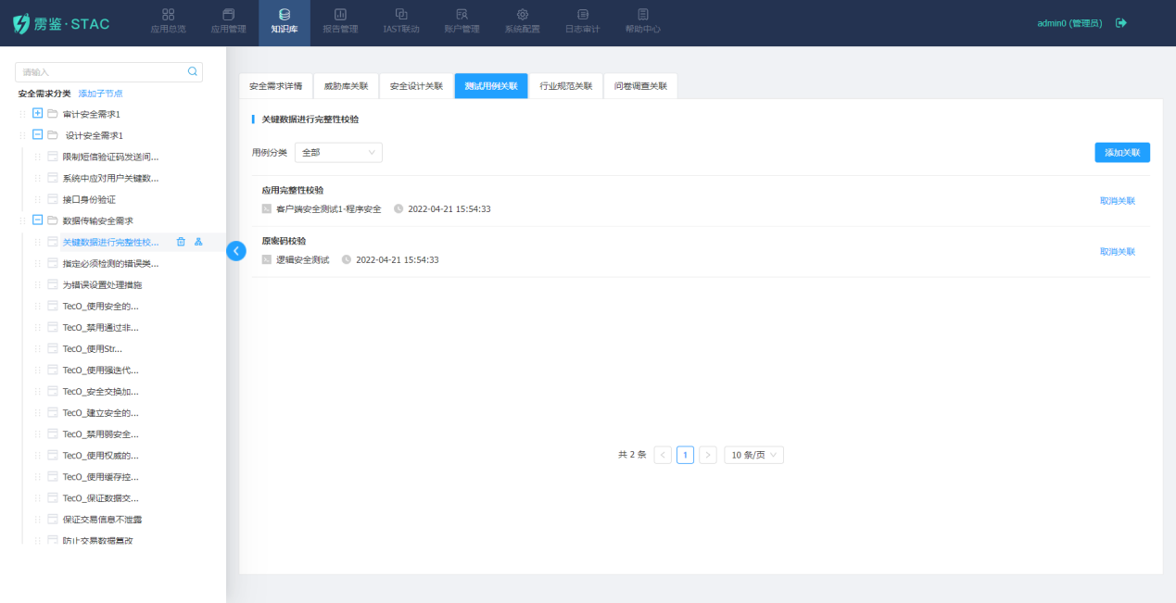
图3-5-71安全需求-测试用例关联
点击添加关联，支持该安全需求与测试用例进行关联。
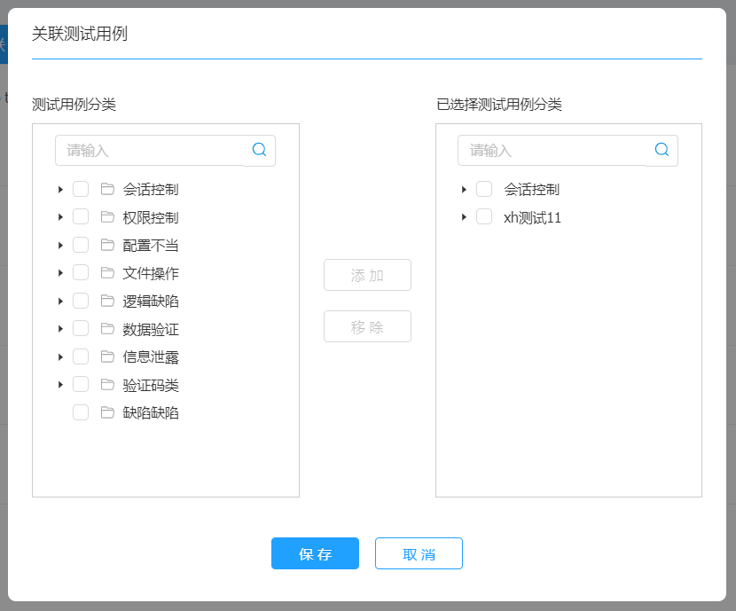
图3-5-72安全需求-关联测试用例

行业规范关联
行业规范关联列表详细展示规范分类及规范名称信息。列表包含规范条例和关联时间。
支持根据规范条例描述进行查询，支持根据规范分类、规范名称筛选。可取消单个行业规范与当前安全需求的关联。 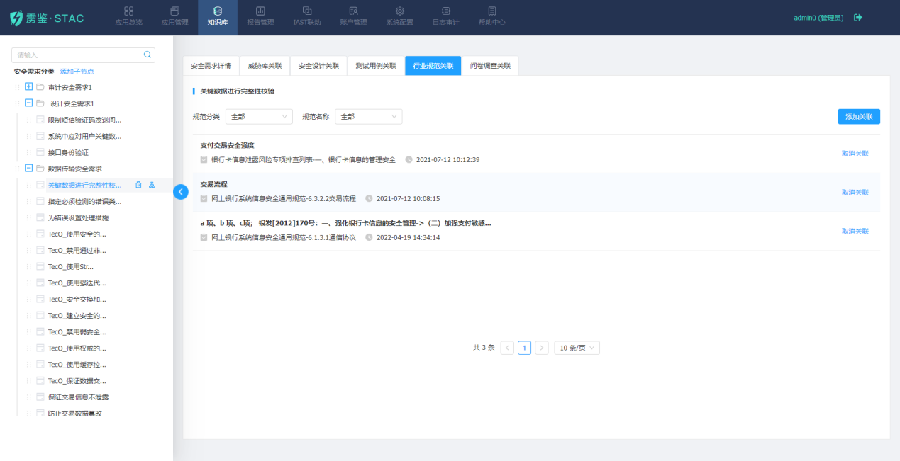
图3-5-73安全需求-行业规范关联
点击添加关联，支持该安全需求与行业规范进行关联。
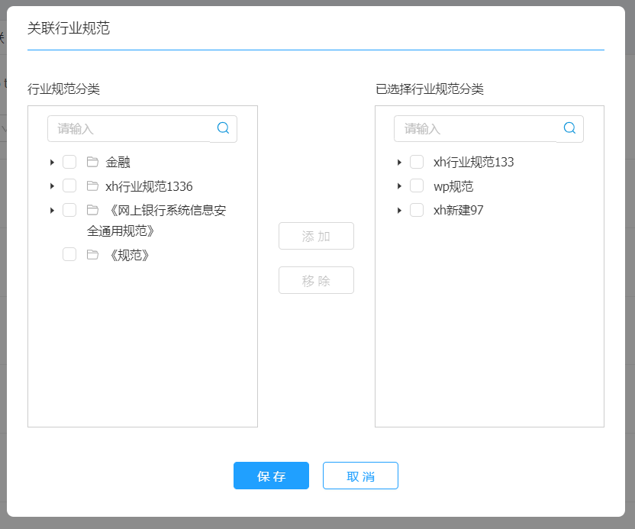
图3-5-74安全需求-关联行业规范

问卷调查关联
问卷调查关联列表详细展示应用类型及问卷调查信息。列表包含问卷问题、问卷选项、问题类型、应用类型和关联时间。
支持根据应用类型、变更类型筛选。
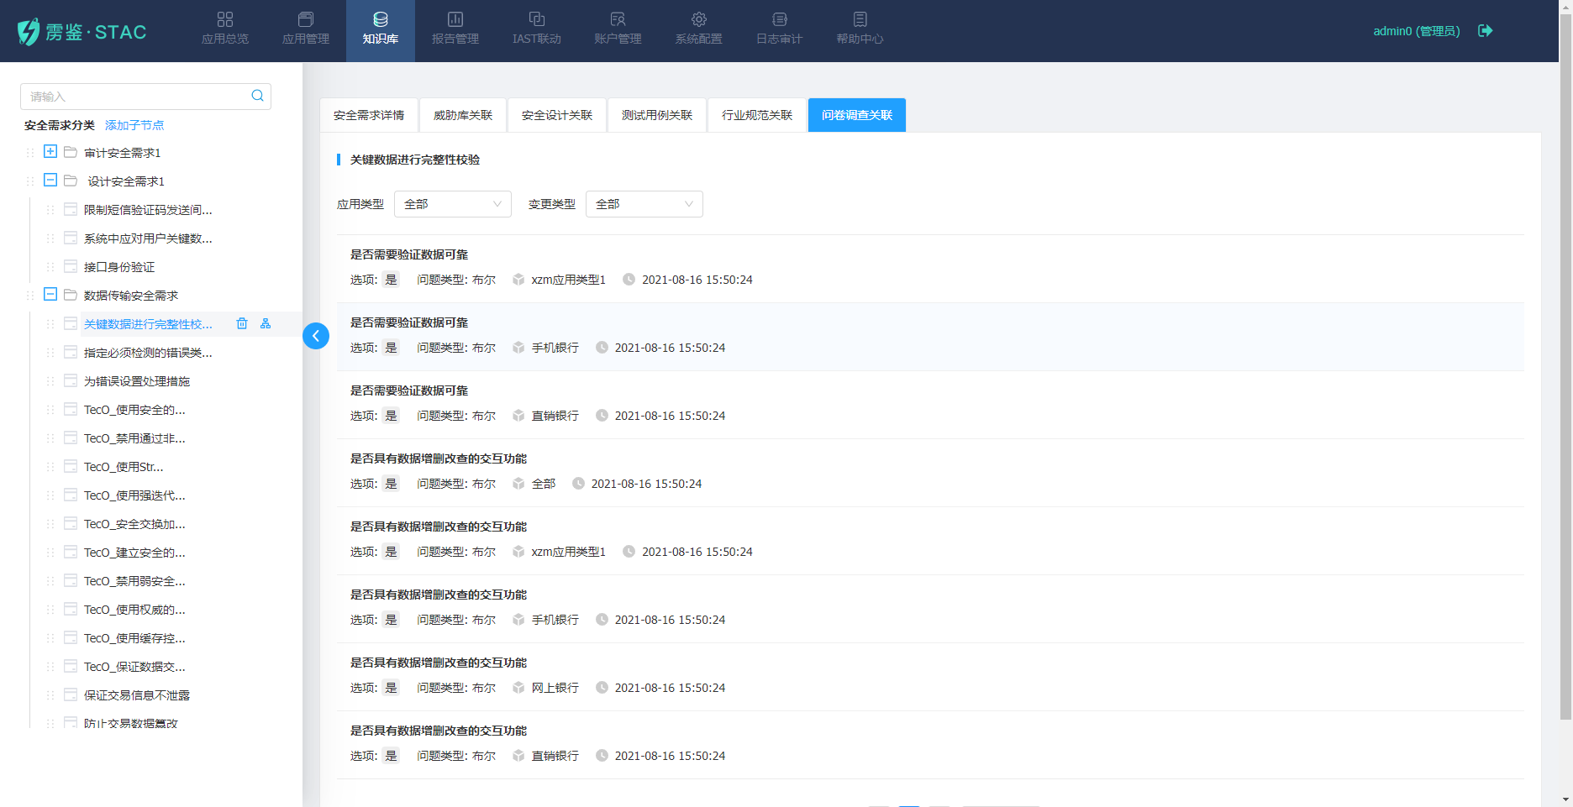
图3-5-75安全需求-问卷调查关联

安全设计
安全设计列表以抽屉形式详细展示安全设计分类及详细信息。安全设计分类列表，支持添加子节点、编辑节点、删除节点、移动节点，搜索框支持对各节点进行模糊搜索，支持根目录节点拖拽改变顺序。鼠标点击收回按钮，目录支持折叠，将展示对应安全设计分类的安全设计详情、安全需求关联、测试用例关联和安全组件关联。
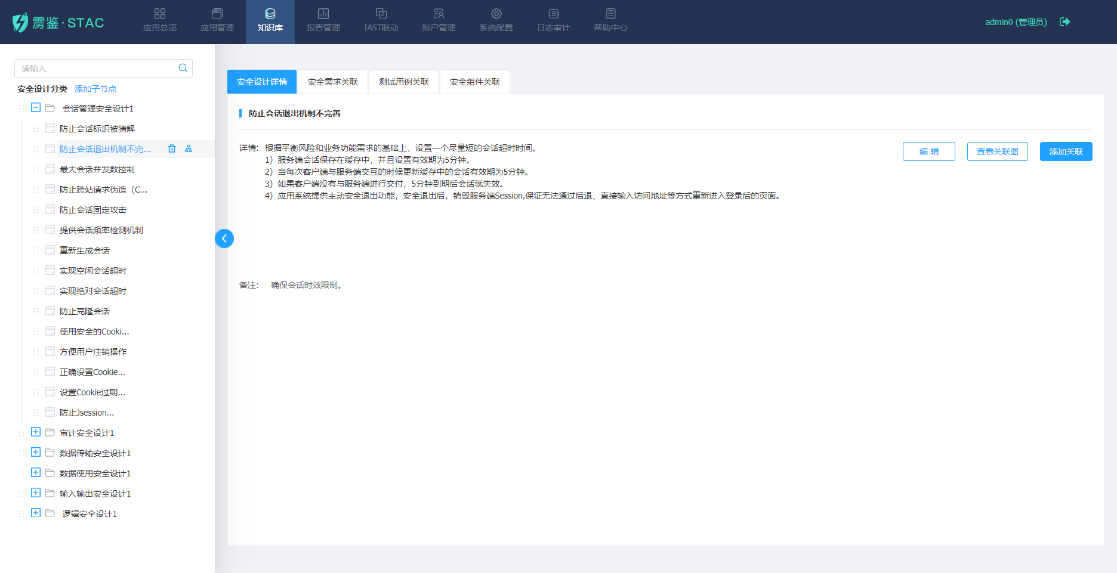
图3-5-76安全设计
点击“添加子节点”按钮，可添加目录节点或叶子节点，输入节点名称即可添加。安全设计旁的添加子节点只能添加目录节点，目录节点后的添加子节点可以添加目录节点或叶子节点。
图3-5-77安全设计-添加子节点
点击目录节点后的“编辑子节点”按钮，可编辑对应节点名称，不可编辑节点类型，点击保存即可。
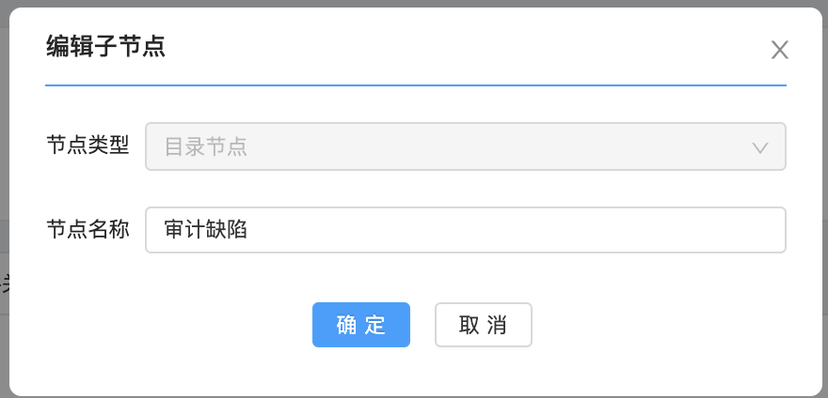
图3-5-78安全设计-编辑子节点
点击目录节点和叶子节点后的“删除”按钮，二次确认即可删除对应节点及其下所有关联信息。
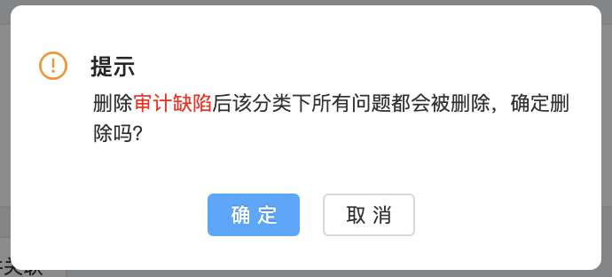
图3-5-79安全设计-删除节点
点击目录节点和叶子节点后的“移动”按钮，支持跨目录移动至需要的目录节点下。
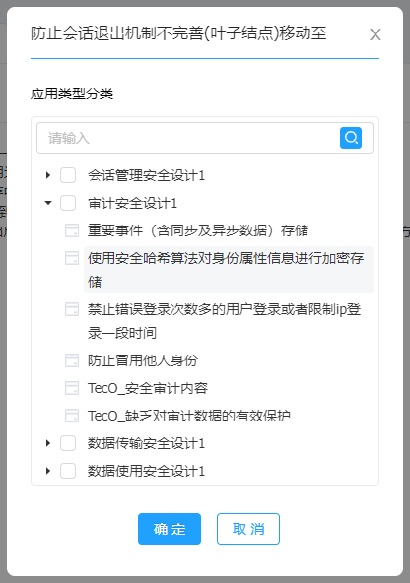
图3-5-80安全设计-移动节点

安全设计详情
该页面显示该安全设计的详情，支持添加关联、编辑安全设计详情、查看安全设计关联图。
点击安全设计详情的“添加关联”按钮，可选择关联安全需求、测试用例、安全组件。也可以在安全需求关联、测试用例关联、安全组件关联的tab页中进行关联。关联成功后，安全需求关联、测试用例关联、安全组件关联会显示相应的关联信息。
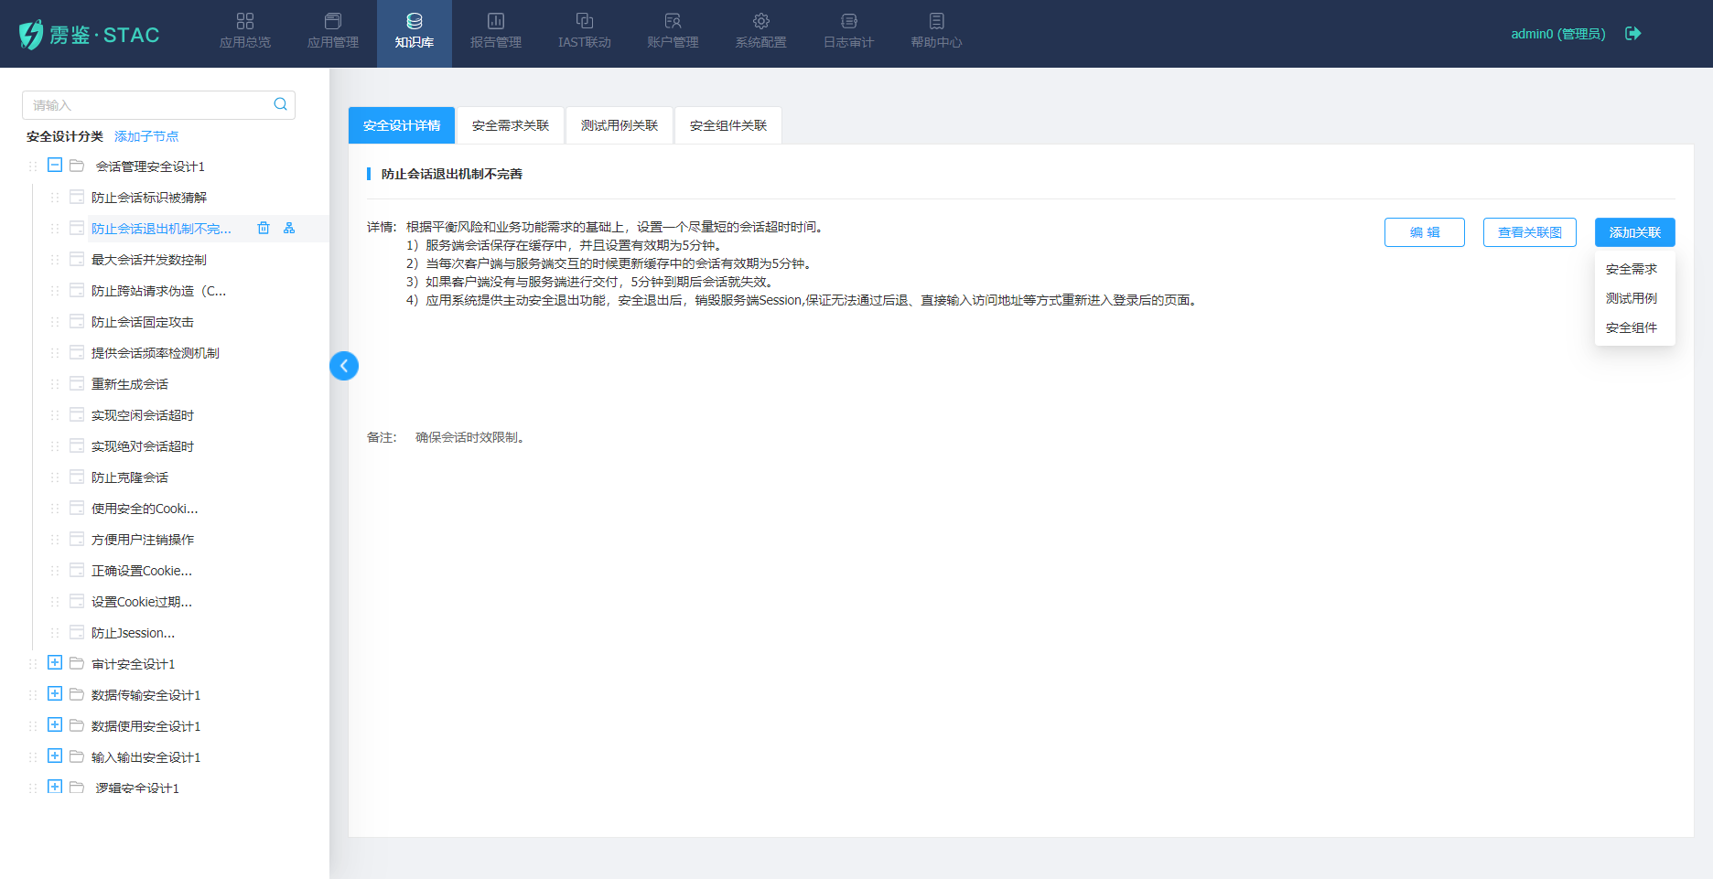
图3-5-81安全设计-添加关联
点击 “编辑”按钮，可对该安全设计叶子节点的名称、备注、详情进行修改。
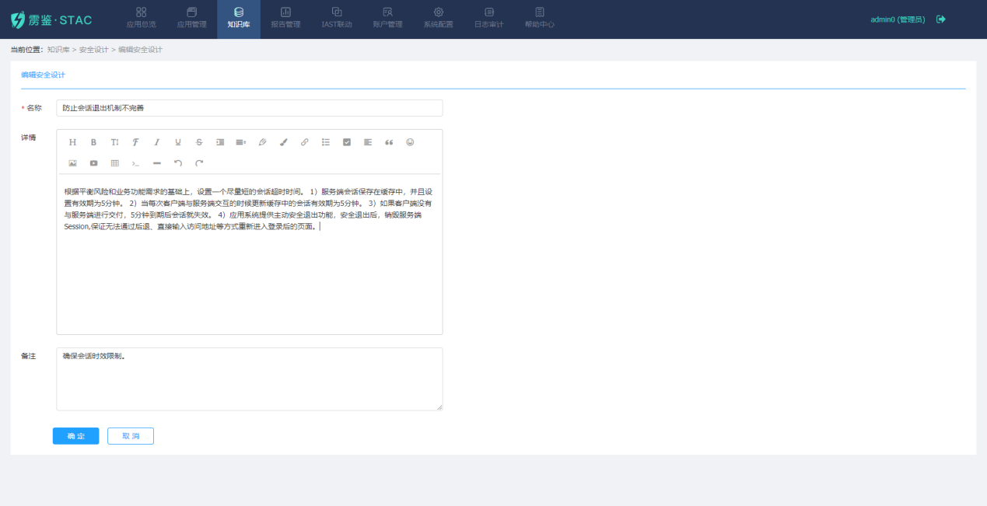
图3-5-82安全设计-编辑
点击 “查看关联图”按钮，可查看该安全设计叶子节点关联的全链路。点击对应关联项，可跳转至其详情页面。
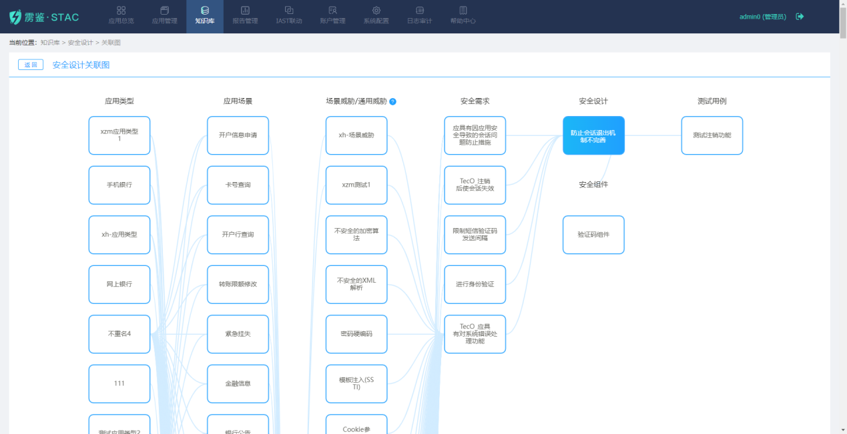
图3-5-83安全设计-查看关联图

安全需求关联
安全需求关联列表详细展示安全需求分类及需求详细信息。列表包含需求名称、需求分类和关联时间。
支持根据需求分类筛选。可取消单个安全需求与当前安全设计的关联。
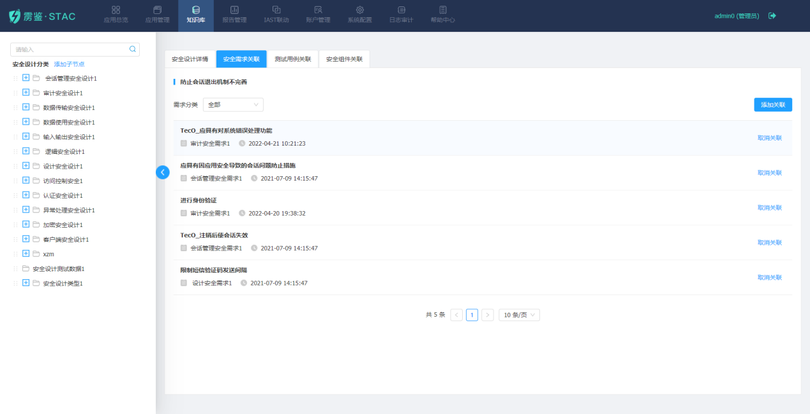
图3-5-84安全设计-安全需求关联
点击添加关联，支持该安全设计与安全需求进行关联。
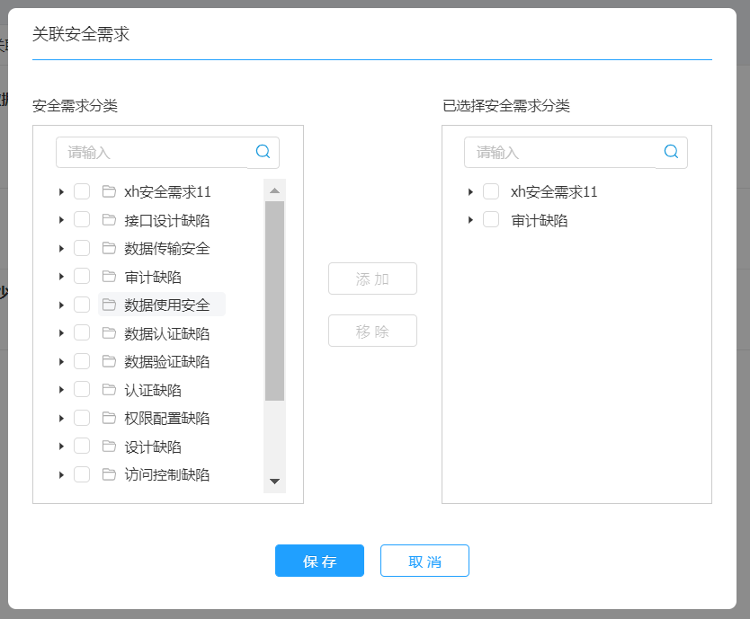
图3-5-85安全设计-关联安全需求

测试用例关联
测试用例关联列表详细展示测试用例分类及用例详细信息。列表包含用例名称、用例分类和关联时间。
支持根据用例分类筛选。可取消单个测试用例与当前安全设计的关联。 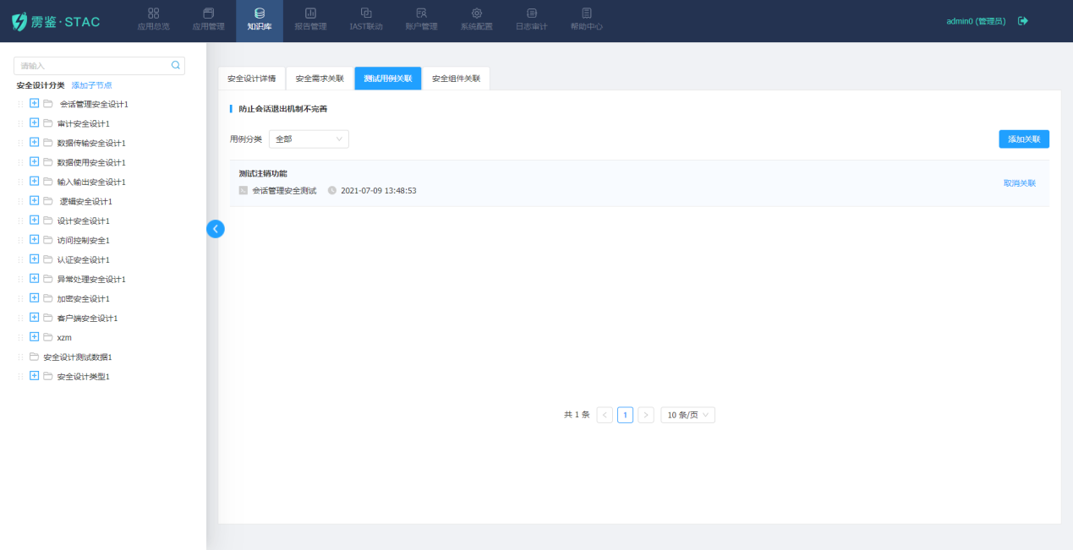
图3-5-86安全设计-测试用例关联
点击添加关联，支持该安全设计与测试用例进行关联。
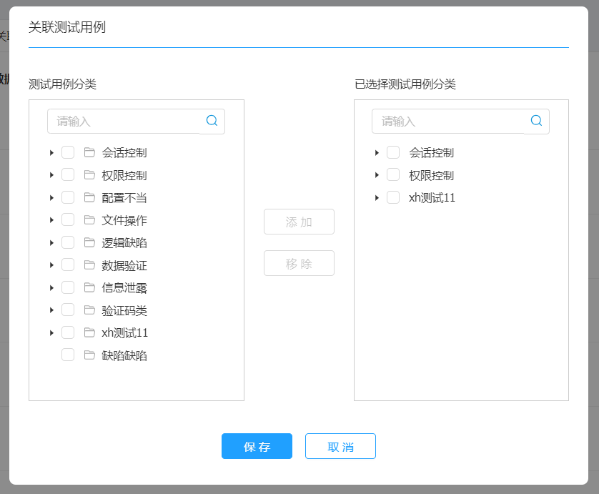
图3-5-87安全设计-关联测试用例

安全组件关联
安全组件关联列表详细展示安全组件分类及详细信息。列表包含组件名称、组件分类和关联时间。
支持根据组件分类筛选。可取消单个安全组件与当前安全设计的关联。 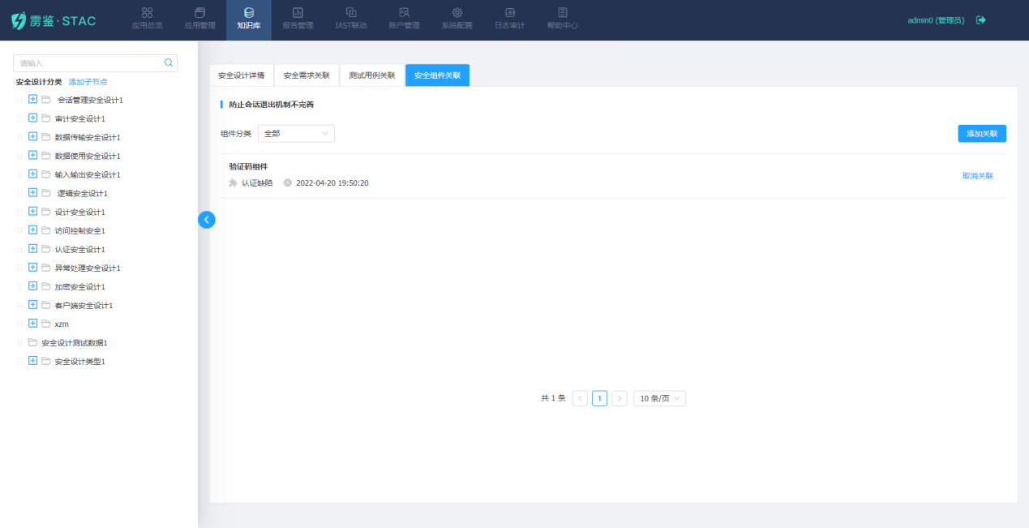
图3-5-88安全设计-安全组件关联
点击添加关联，支持该安全设计与安全组件进行关联。
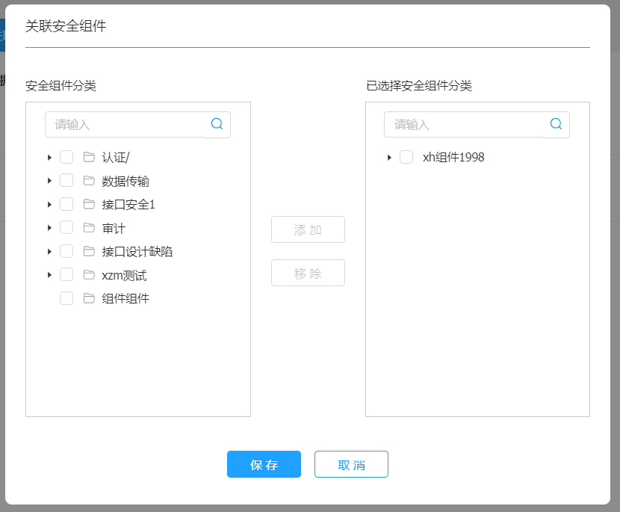
图3-5-89安全设计-关联安全组件

安全组件
安全组件列表以抽屉形式详细展示安全组件分类及详细信息。安全组件分类列表，支持添加子节点、编辑节点、删除节点、移动节点，搜索框支持对各节点进行模糊搜索，支持根目录节点拖拽改变顺序。鼠标点击收回按钮，支持目录折叠，将展示对应安全组件分类的安全组件详情和安全设计关联。
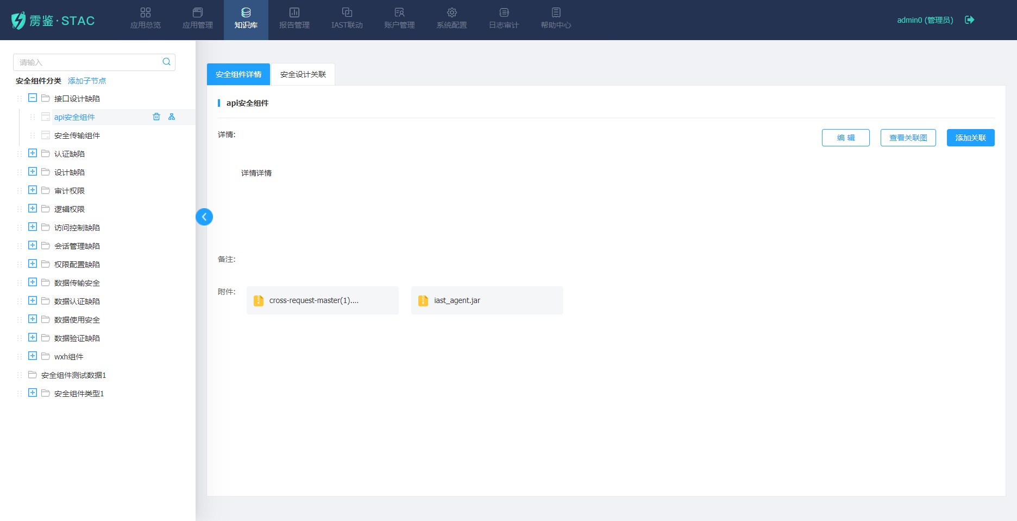
图3-5-90安全组件
点击“添加子节点”按钮，可添加目录节点或叶子节点，输入节点名称即可添加。安全组件旁的添加子节点只能添加目录节点，目录节点后的添加子节点可以添加目录节点或叶子节点。
图3-5-91安全组件-添加子节点
点击目录节点后的“编辑子节点”按钮，可编辑对应节点名称，不可编辑节点类型，点击保存即可。
图3-5-92安全组件-编辑子节点
点击目录节点和叶子节点后的“删除”按钮，二次确认即可删除对应节点及其下所有关联信息。
图3-5-93安全组件-删除节点
点击目录节点和叶子节点后的“移动”按钮，支持跨目录移动至需要的目录节点下。
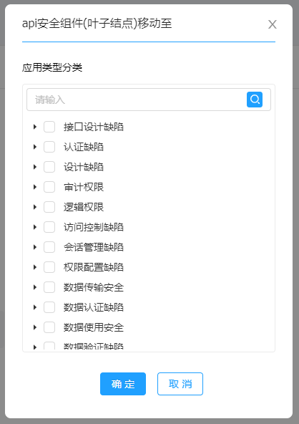
图3-5-94安全组件-移动节点

安全组件详情
该页面显示该安全组件的详情，支持添加关联、编辑应用类型详情、查看应用类型关联图、下载安全组件。
点击详情中的安全组件下载链接，即可下载安全组件包到本机。
点击安全组件详情的“添加关联”按钮，可选择关联安全设计。也可以在安全设计关联的tab页中进行关联。关联成功后，安全设计关联会显示相应的关联信息。
图3-5-95安全组件
点击 “编辑”按钮，可对该安全组件叶子节点的名称、备注、详情进行修改，可上传或删除附件。
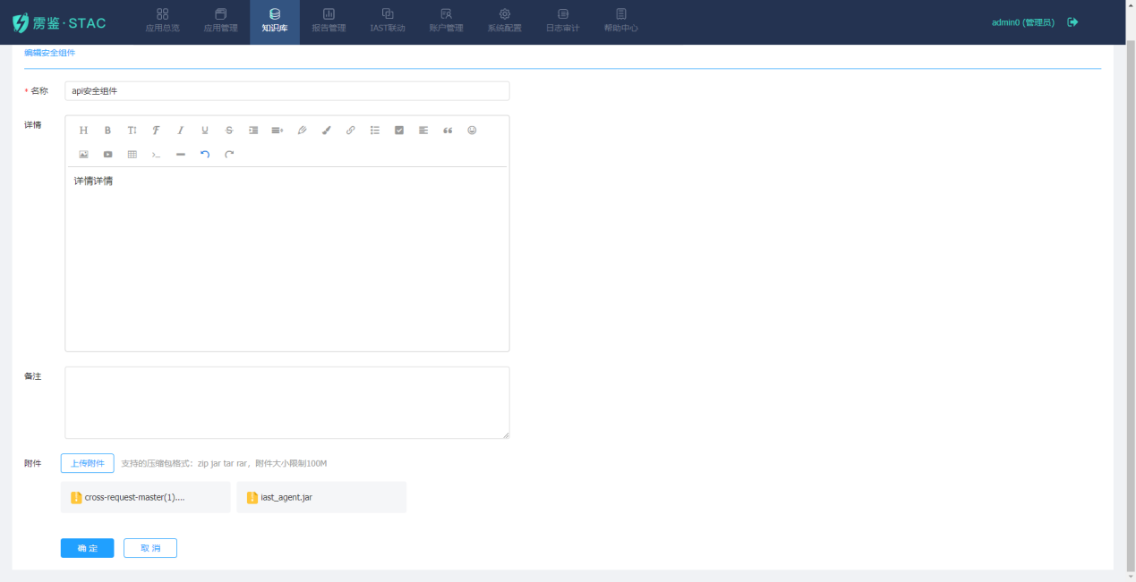
图3-5-96安全组件-编辑
点击 “查看关联图”按钮，可查看该安全组件叶子节点关联的全链路。点击对应关联项，可跳转至其详情页面。
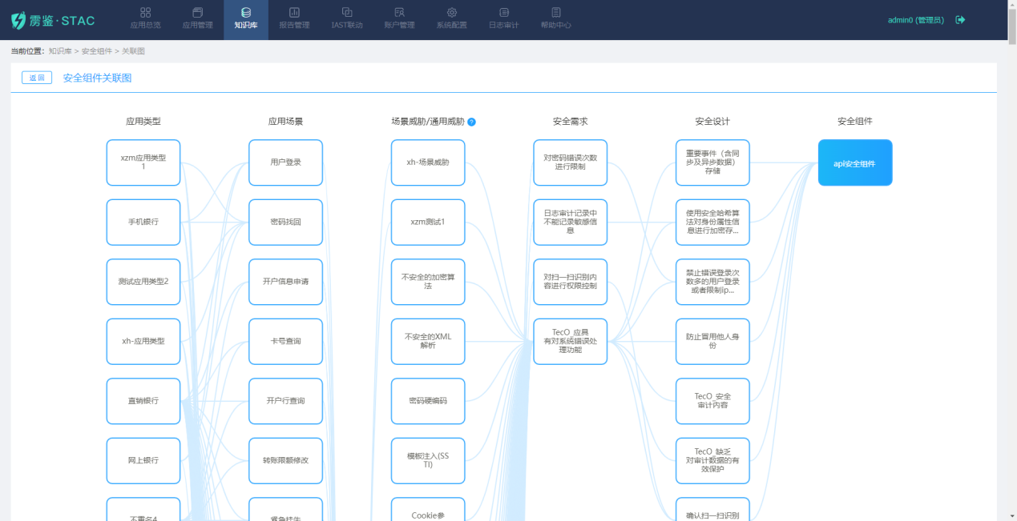
图3-5-97安全组件-查看关联图

安全设计关联
安全设计关联列表详细展示安全设计分类及设计详细信息。列表包含安全设计方案、设计分类和关联时间。
支持根据方案分类筛选。可取消单个安全设计与当前安全组件的关联。
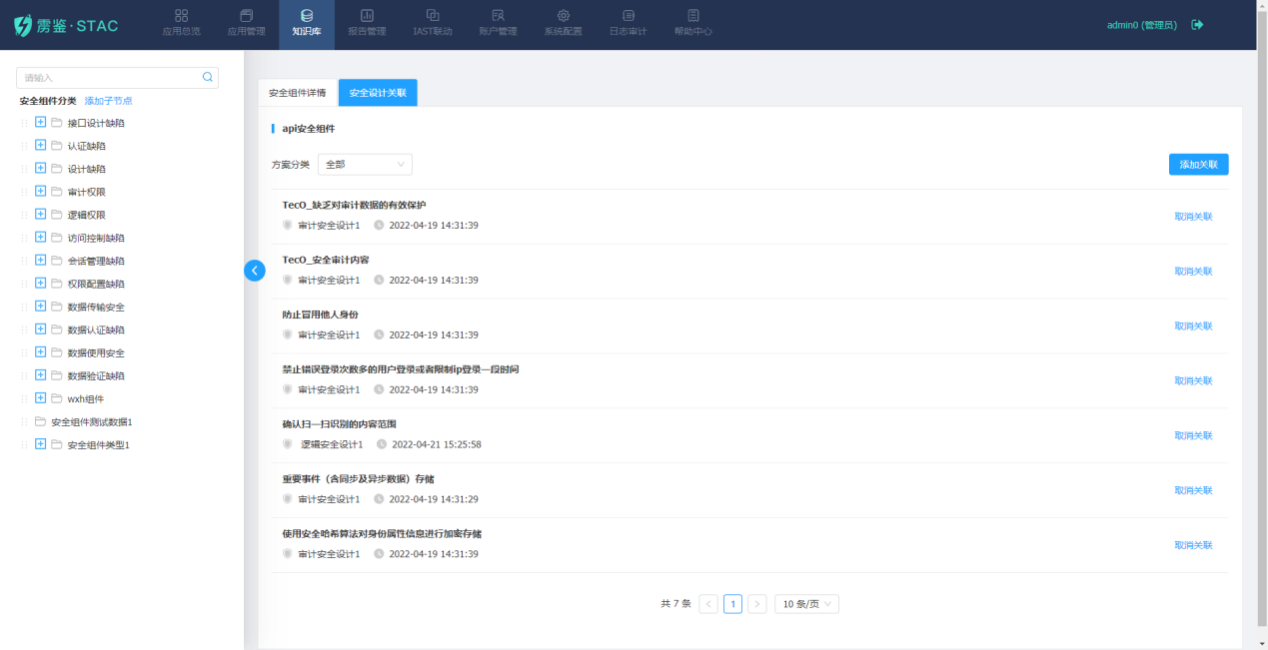
图3-5-98安全组件-安全设计关联
点击添加关联，支持该安全组件与安全设计进行关联。
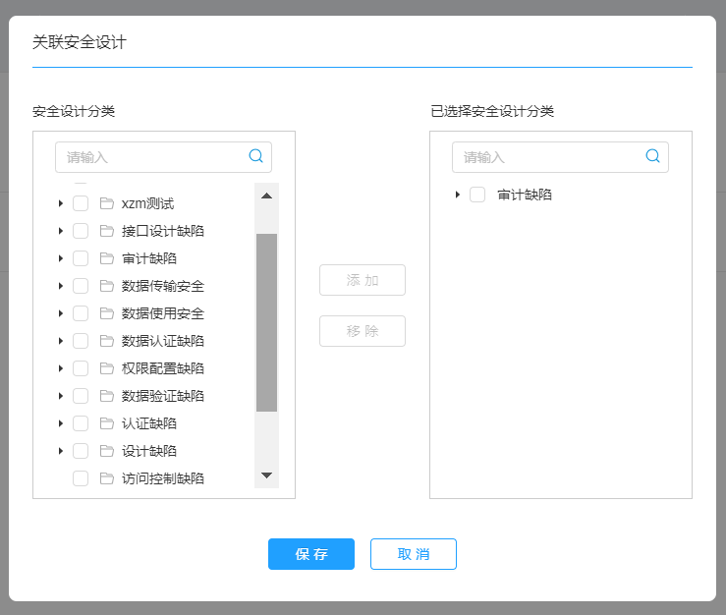
图3-5-99安全组件-关联安全设计

测试用例
测试用例列表以抽屉形式详细展示测试用例分类及详细信息。测试用例分类列表，支持添加子节点、编辑节点、删除节点、移动节点，搜索框支持对各节点进行模糊搜索，支持根目录节点拖拽改变顺序。鼠标点击收回按钮，支持目录折叠，将展示对应测试用例分类的测试用例详情和安全设计关联。
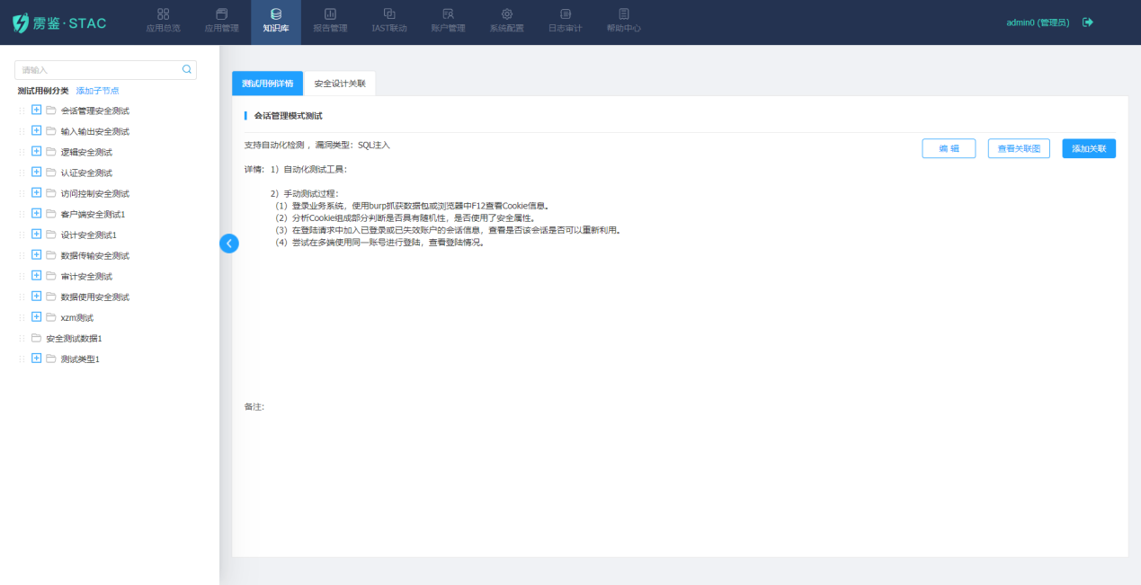
图3-5-100测试用例
点击“添加子节点”按钮，可添加目录节点或叶子节点，输入节点名称即可添加。测试用例旁的添加子节点只能添加目录节点，目录节点后的添加子节点可以添加目录节点或叶子节点。
图3-5-101测试用例-添加子节点
点击目录节点后的“编辑子节点”按钮，可编辑对应节点名称，不可编辑节点类型，点击保存即可。
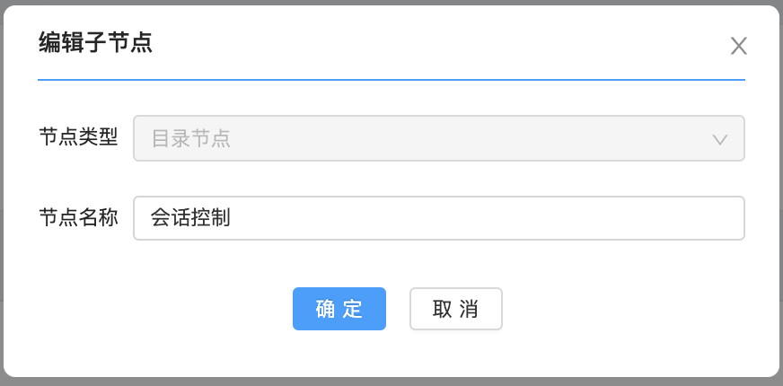
图3-5-102测试用例-编辑子节点
点击目录节点和叶子节点后的“删除”按钮，二次确认即可删除对应节点及其下所有关联信息。
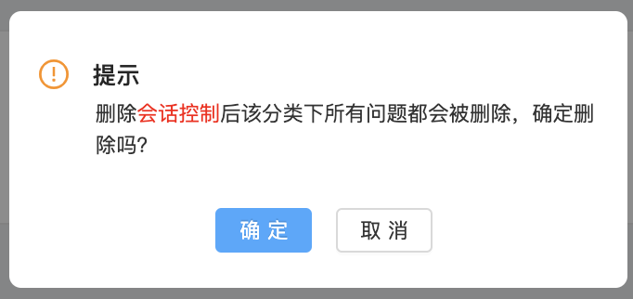
图3-5-103测试用例-删除节点
点击目录节点和叶子节点后的“移动”按钮，支持跨目录移动至需要的目录节点下。
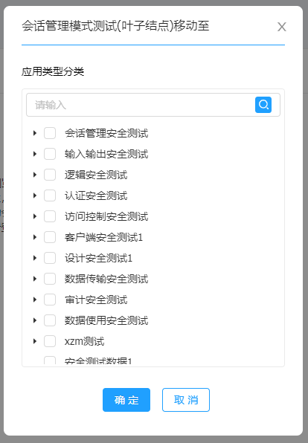
图3-5-104安全组件-移动节点

测试用例详情
该页面显示该测试用例的详情，支持添加关联、编辑测试用例详情、查看测试用例关联图。
点击测试用例详情的“添加关联”按钮，可选择关联安全设计。也可以在安全设计关联的tab页中进行关联。关联成功后，安全设计关联会显示相应的关联信息。
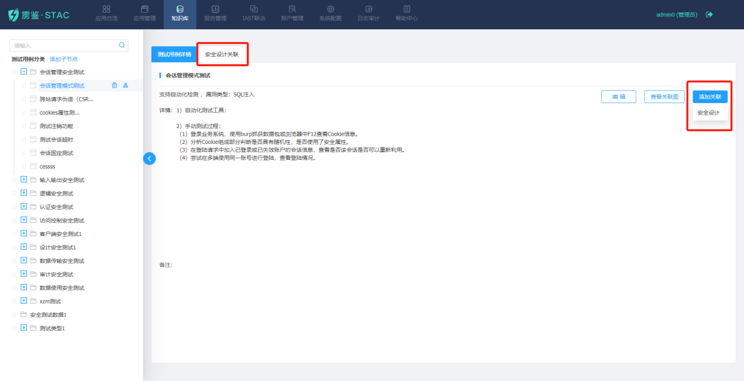
图3-5-105测试用例-添加关联
点击 “编辑”按钮，可对该测试用例叶子节点的名称、备注、详情进行修改。 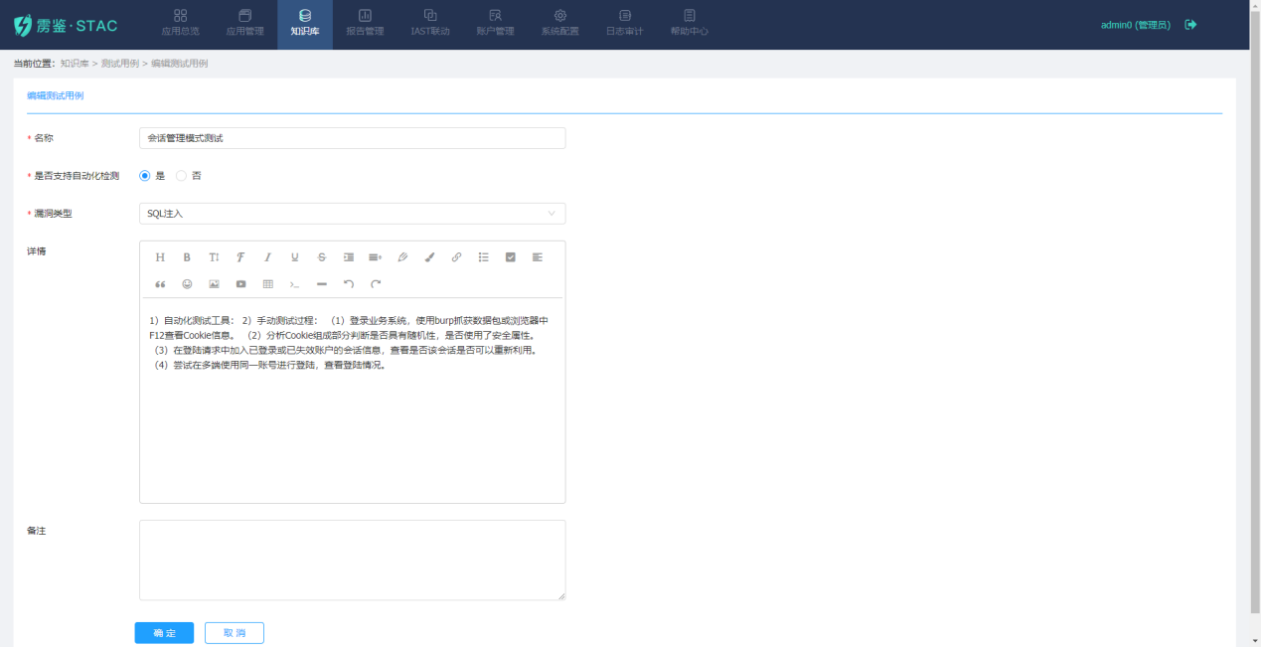
图3-5-106测试用例-编辑测试用例
点击 “查看关联图”按钮，可查看该测试用例叶子节点关联的全链路。点击对应关联项，可跳转至其详情页面。
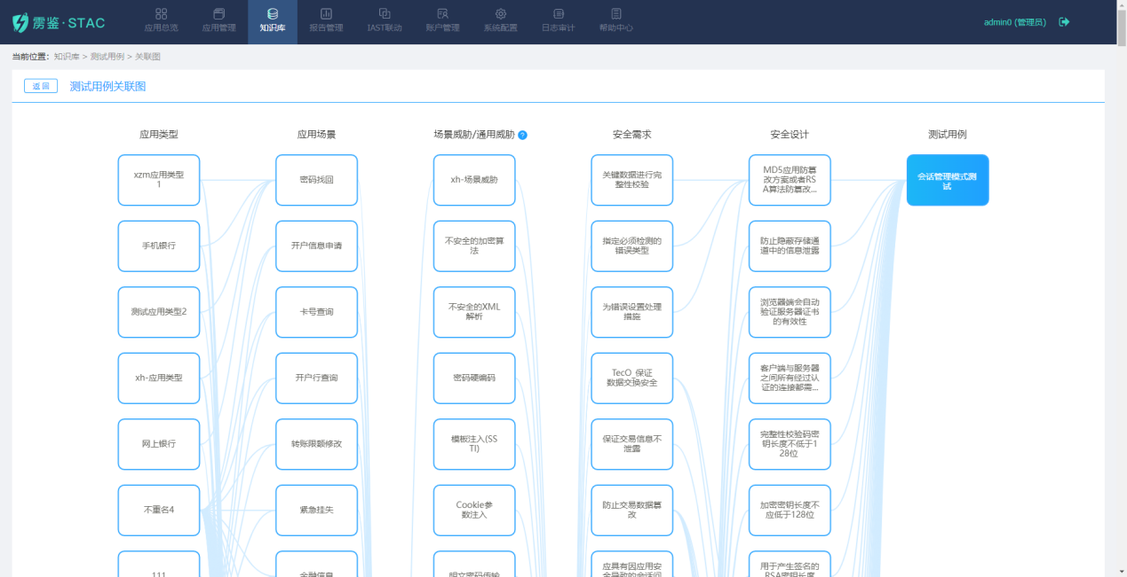
图3-5-107测试用例-查看详情

安全设计关联
安全设计关联列表详细展示安全设计分类及设计详细信息。列表包含安全设计方案、设计分类和关联时间。
支持根据方案分类筛选。可取消单个安全设计与当前测试用例的关联。 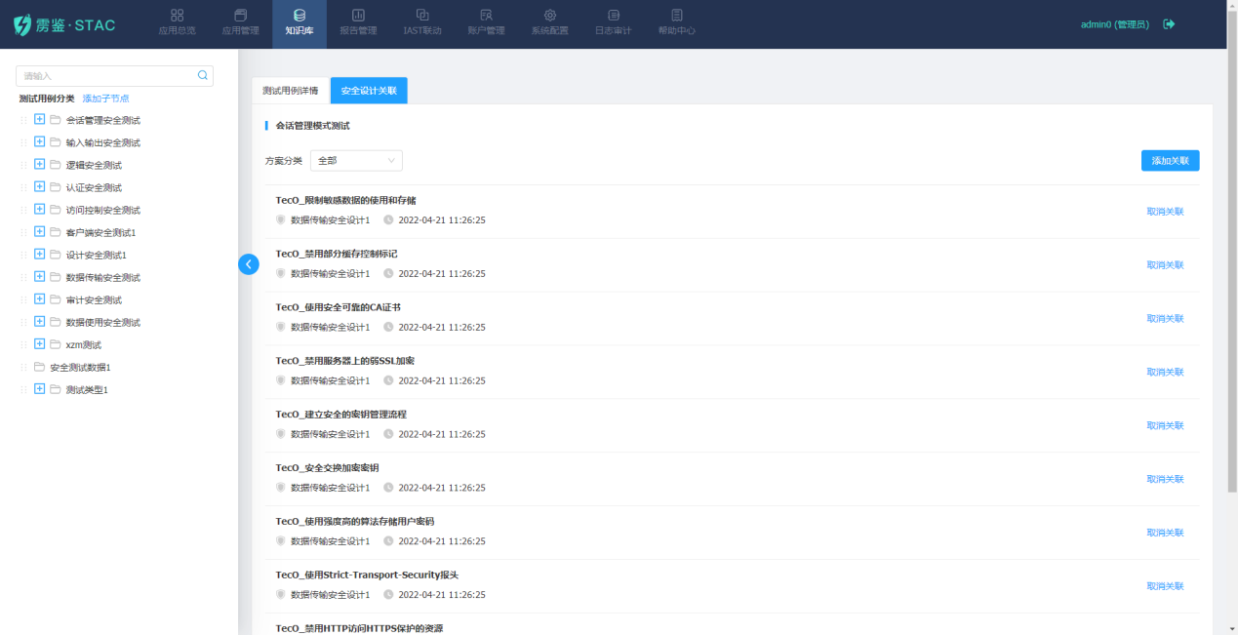
图3-5-108测试用例-安全设计关联
点击添加关联，支持该测试用例与安全设计进行关联。
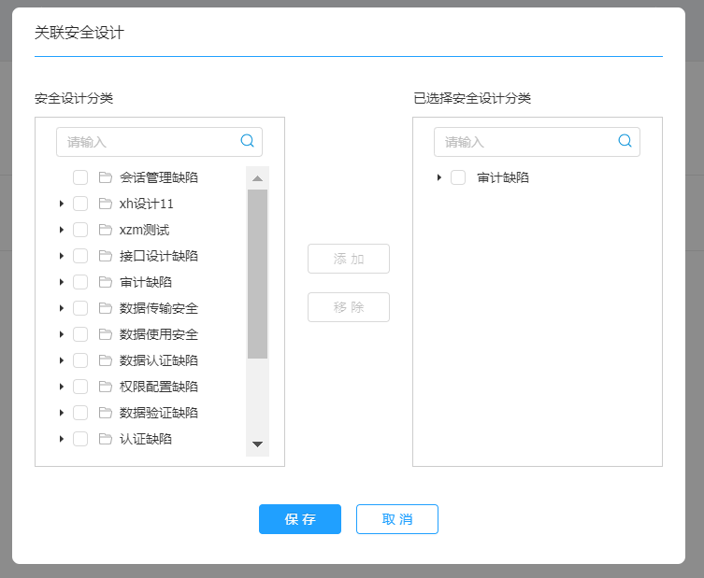
图3-5-109测试用例-关联安全设计

行业规范
行业规范列表以抽屉形式详细展示行业规范分类及详细信息。行业规范分类列表，支持添加子节点、编辑节点、删除节点、移动节点，搜索框支持对各节点进行模糊搜索，支持根目录节点拖拽改变顺序。鼠标点击收回按钮，支持目录折叠，将展示对应行业规范分类的行业规范详情、应用类型关联、应用场景关联和安全需求关联。
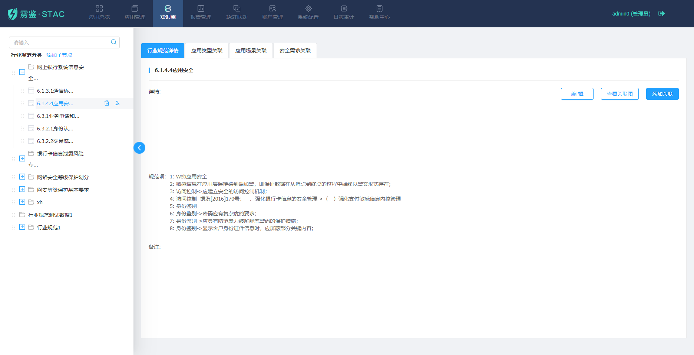
图3-5-110行业规范
点击“添加子节点”按钮，可添加目录节点或叶子节点，目录节点只需输入节点名称即可添加，叶子节点除需输入节点名称外，还需至少输入一项规范项。行业规范旁的添加子节点只能添加目录节点，目录节点后的添加子节点可以添加目录节点或叶子节点。
图3-5-111行业规范-添加子节点
点击目录节点后的“编辑子节点”按钮，可编辑对应节点名称，不可编辑节点类型，点击保存即可。
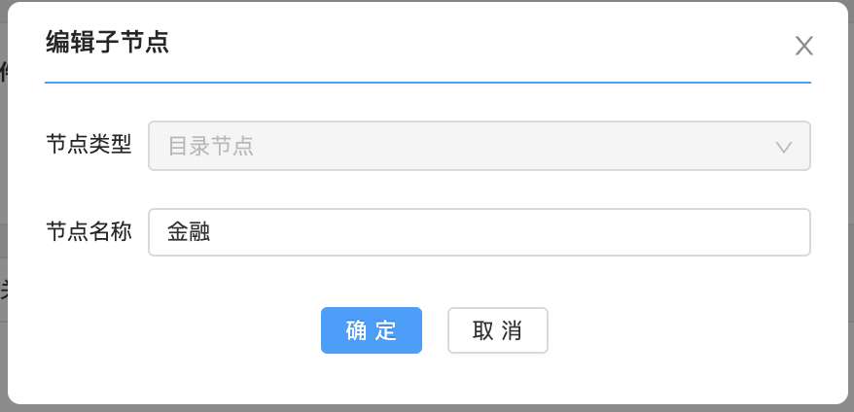
图3-5-112行业规范-编辑子节点
点击目录节点和叶子节点后的“删除”按钮，二次确认即可删除对应节点及其下所有关联信息。
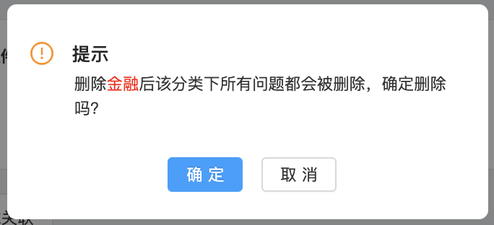
图3-5-113行业规范-删除节点
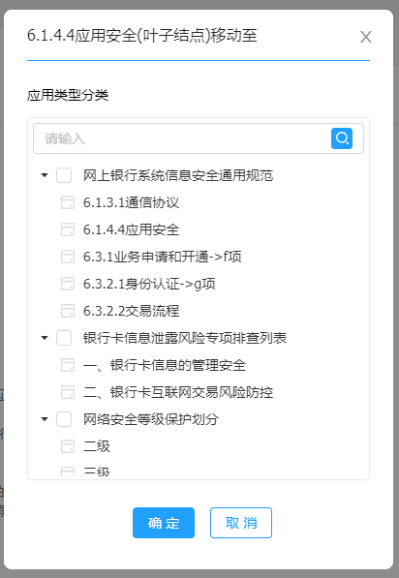
图3-5-114行业规范-移动节点

行业规范详情
该页面显示该行业规范的详情，支持添加关联、编辑行业规范详情、查看行业规范关联图。
点击行业规范详情的“添加关联”按钮，可选择关联应用类型、应用场景、安全需求。也可以在应用类型关联、应用场景关联、安全需求关联的tab页中进行关联。关联成功后，应用应用类型关联、应用场景关联和安全需求关联会显示相应的关联信息。
图3-5-115行业规范-添加关联
点击 “编辑”按钮，可对该行业规范叶子节点的名称、备注、详情进行修改。
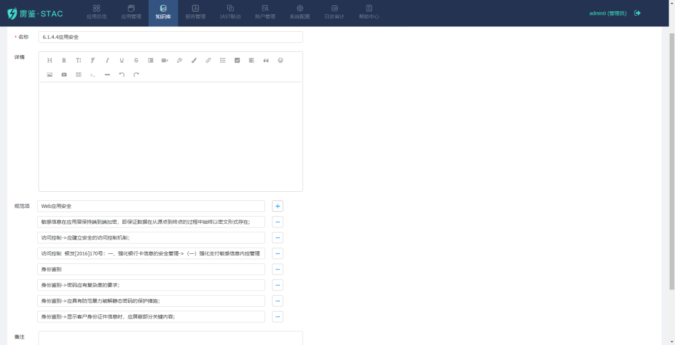
图3-5-116行业规范-编辑
点击 “查看关联图”按钮，可查看该行业规范叶子节点关联的全链路。点击对应关联项，可跳转至其详情页面。
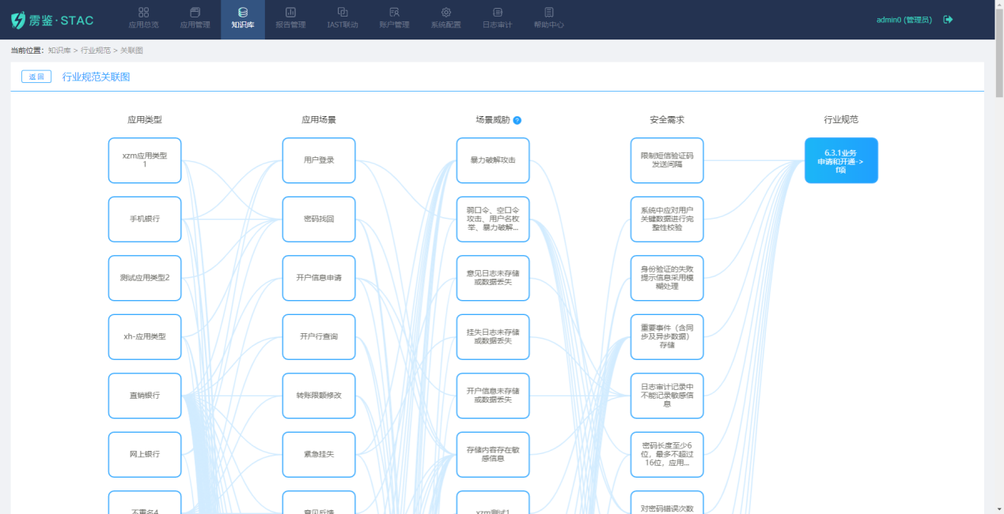
图3-5-117行业规范-查看关联图

应用类型关联
应用类型关联列表详细展示应用分类及应用类型详细信息。列表包含应用类型、应用分类和关联时间。
支持根据应用分类、应用类型筛选。可取消单个应用类型与当前行业规范的关联。 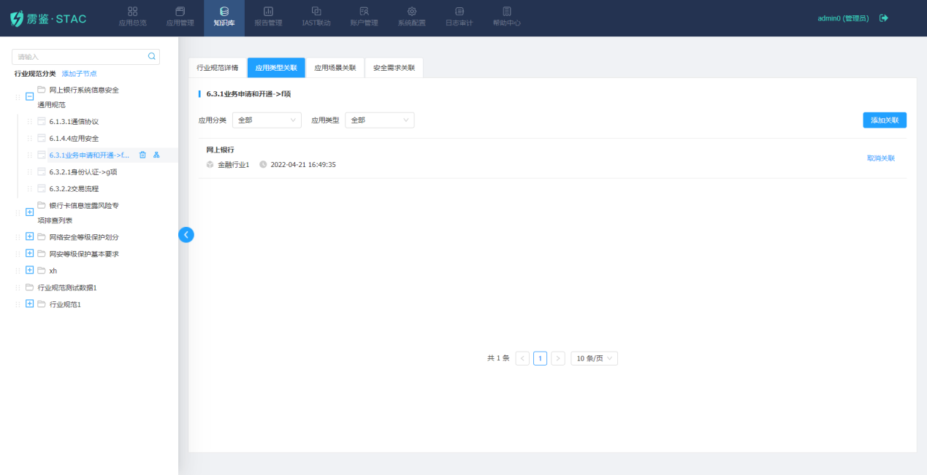
图3-5-118行业规范-应用类型关联
点击添加关联，支持该行业规范与应用类型进行关联。
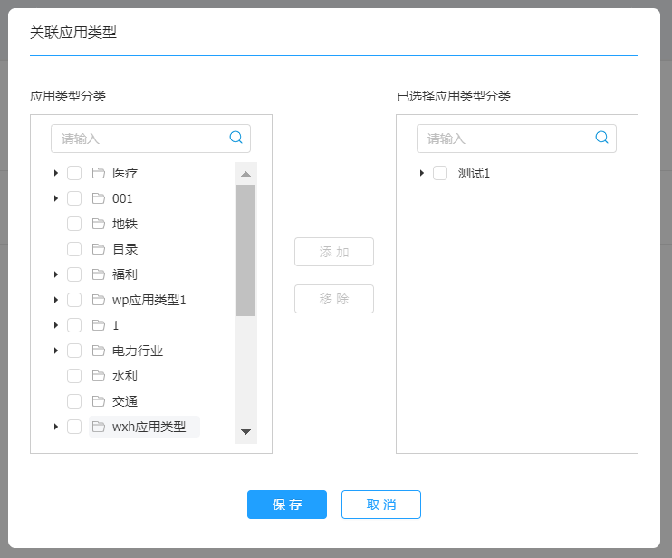
图3-5-119行业规范-关联应用类型

应用场景关联
应用场景关联列表详细展示场景分类及细分场景信息。列表包含细分场景、场景分类和关联时间。
支持根据场景分类、细分场景筛选。可取消单个应用场景与当前行业规范的关联。 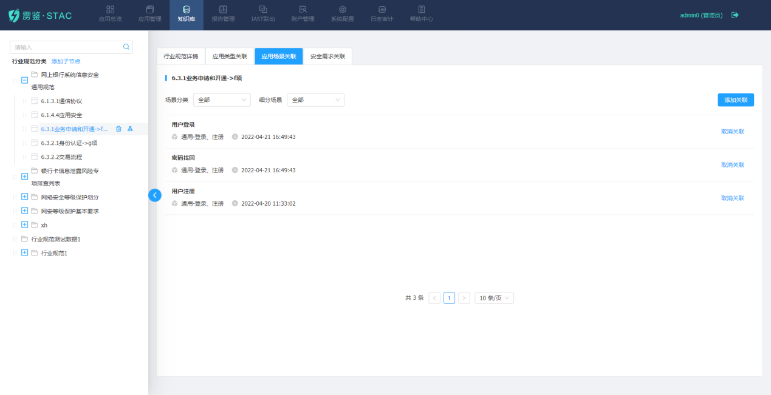
图3-5-120行业规范-应用场景关联
点击添加关联，支持该行业规范与应用场景进行关联。
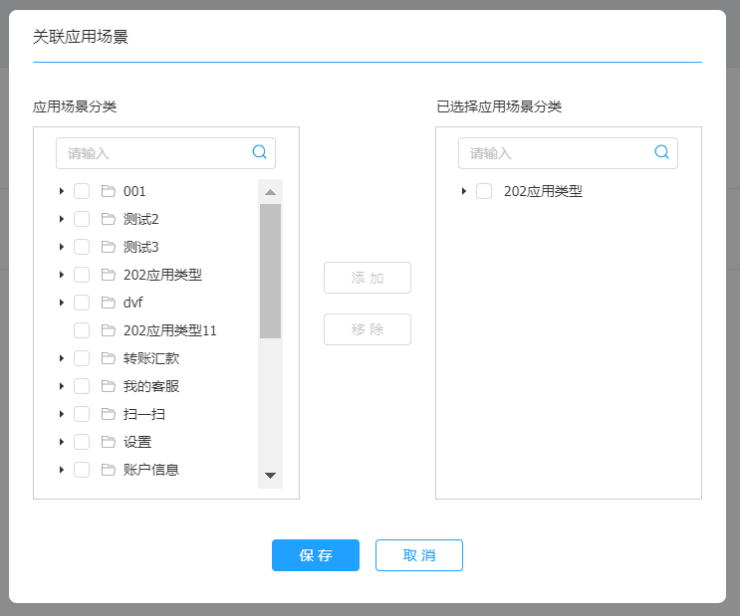
图3-5-121行业规范-关联应用场景

安全需求关联
安全需求关联列表详细展示安全需求分类及需求详细信息。列表包含需求名称、需求分类和关联时间。
支持根据需求分类筛选。可取消单个安全需求与当前行业规范的关联。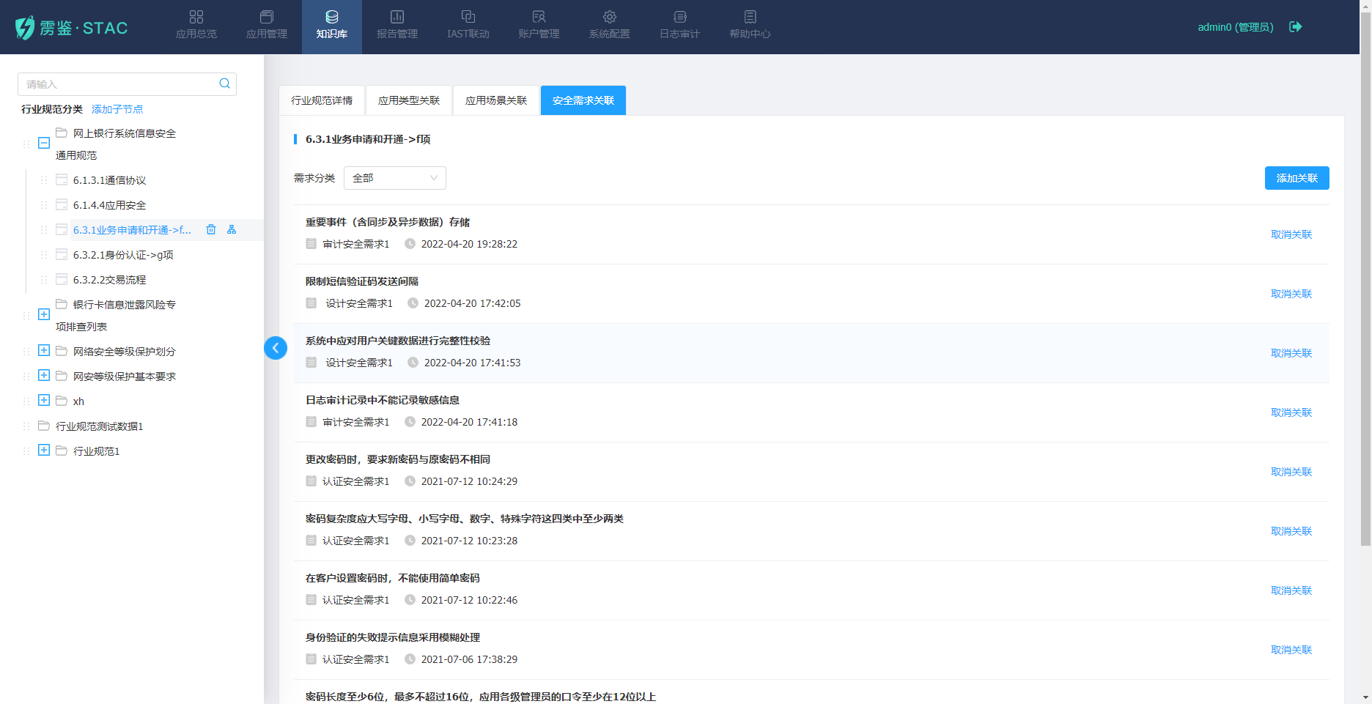
图3-5-122行业规范-安全需求关联
点击添加关联，支持该行业规范与安全需求进行关联。
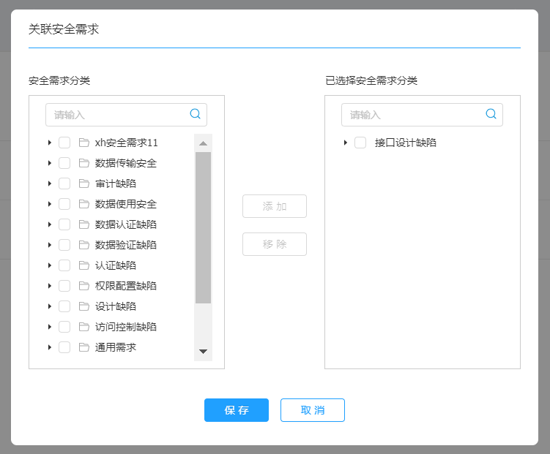
图3-5-123行业规范-关联安全需求

模板导入
模板导入适用于已经沉淀了部分知识库数据并需要同步至雳鉴STAC的情况，方便将人工转换为自动化。
提供内置知识库导入模板，模板提供填写示例，需要按照模板规范录入内容。若存在格式错误，将在导入日志中展示具体错误位置，便于快速修改。若导入数据重复，将会跳过重复导入的数据，并显示重复数据所在的表格位置，不需要手动删除重复数据。若经校验后格式正确，则展示成功导入数据总条数以及各知识库实体分别导入的数据数量。
点击下载模板，即可将模板下载至当前用户PC端。
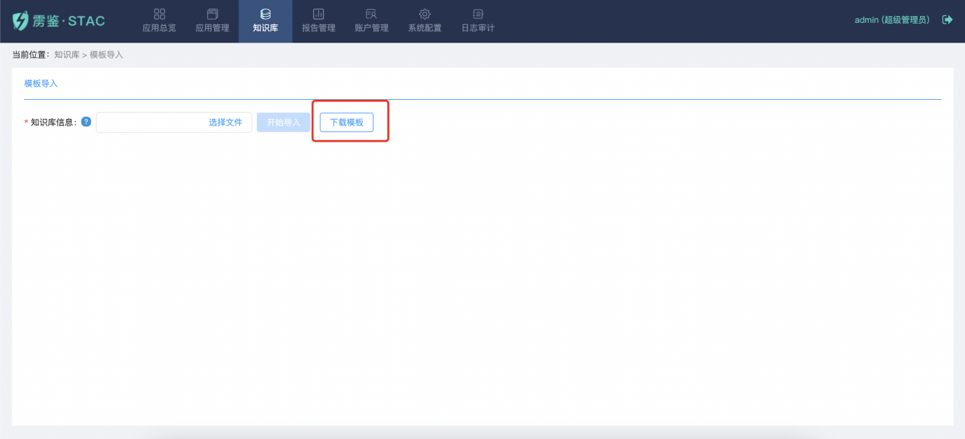
图3-5-124下载模板
点击选择文件，选择需导入的模板文件后，“开始导入”按钮可点击。
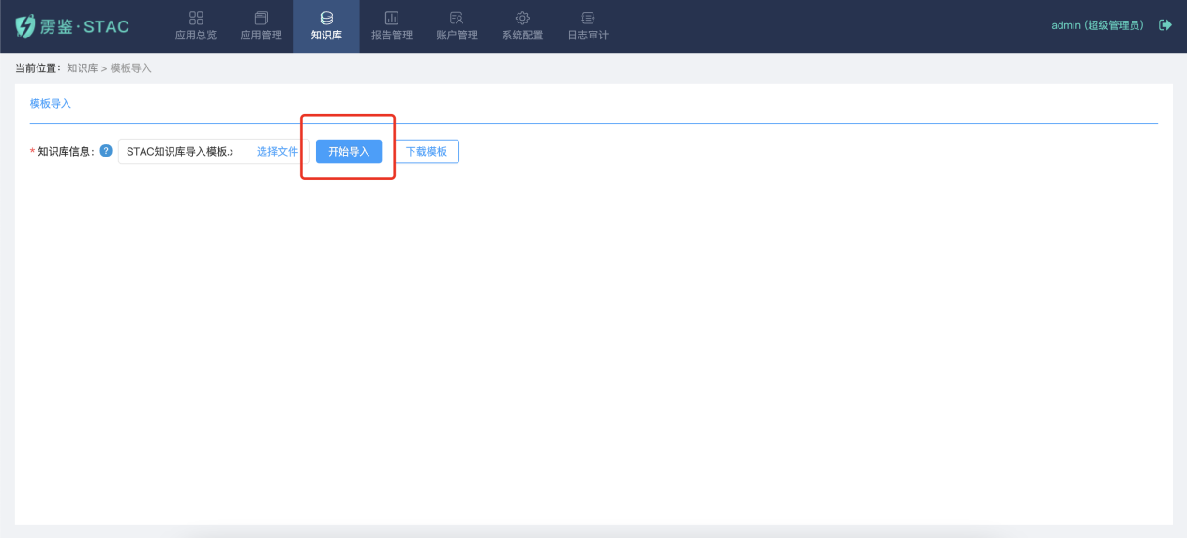
图3-5-125选择文件
点击开始导入后，下方展示导入进度和导入日志，若导入失败，展示具体失败信息。将会跳过重复导入的数据，并显示重复数据所在的表格位置。
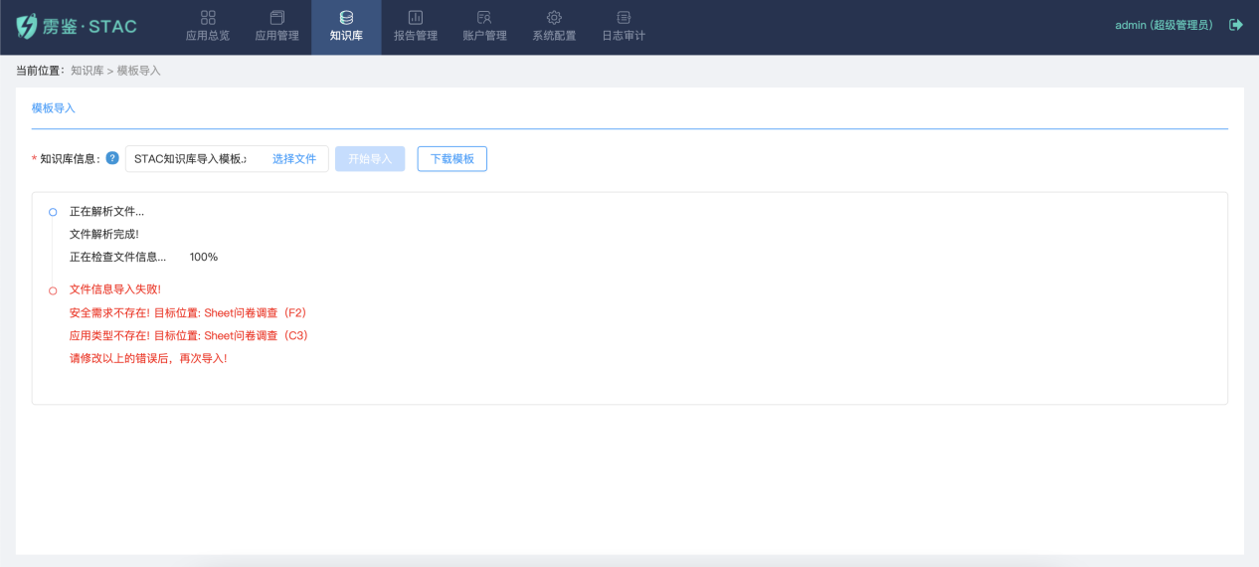
图3-5-126导入失败
若导入成功，展示导入成功数据数量。
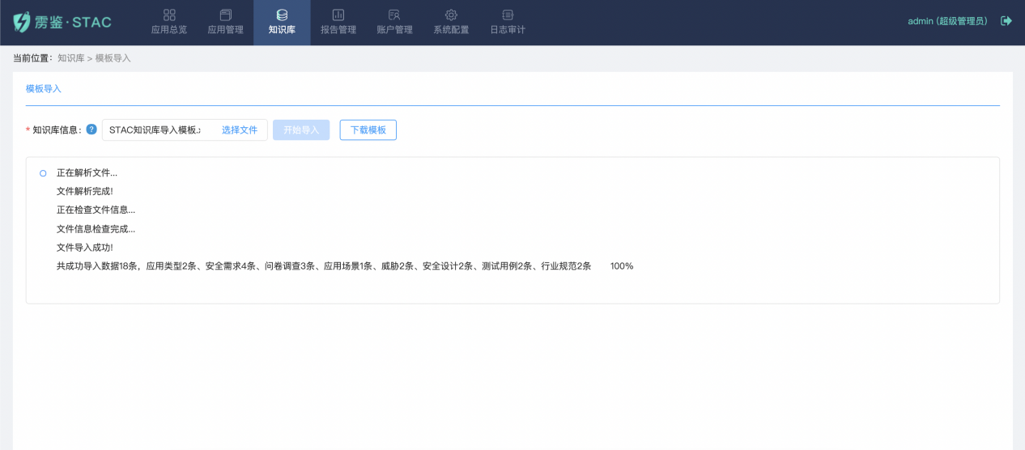
图3-5-127导入成功 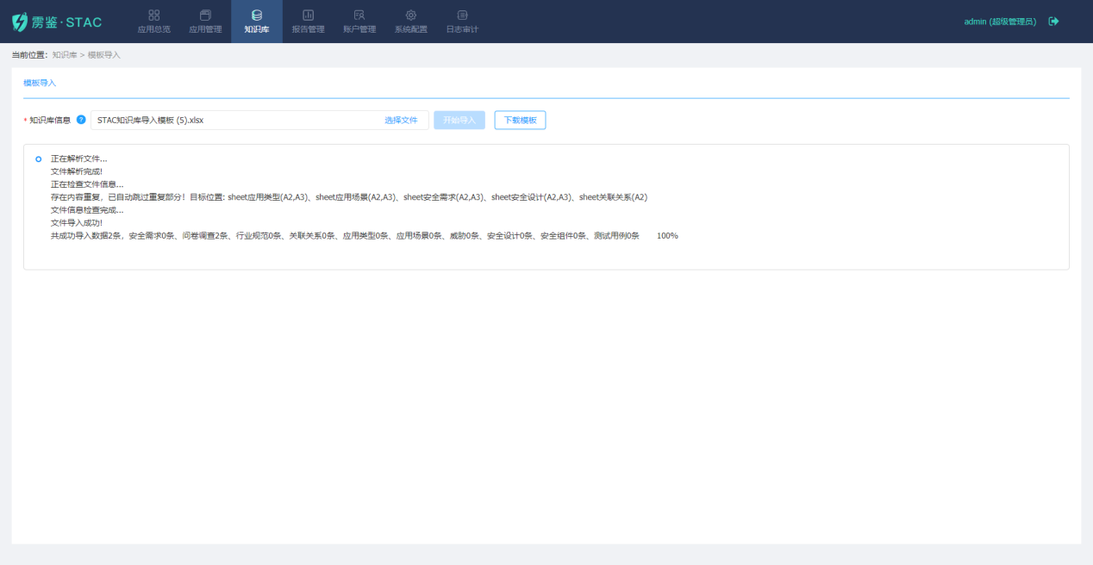
图3-5-128跳过重复内容

第三方联动

IAST管理
支持添加一台IAST设备实现与IAST的联动。点击“添加设备”，需要填写设备地址和IAST的API token。
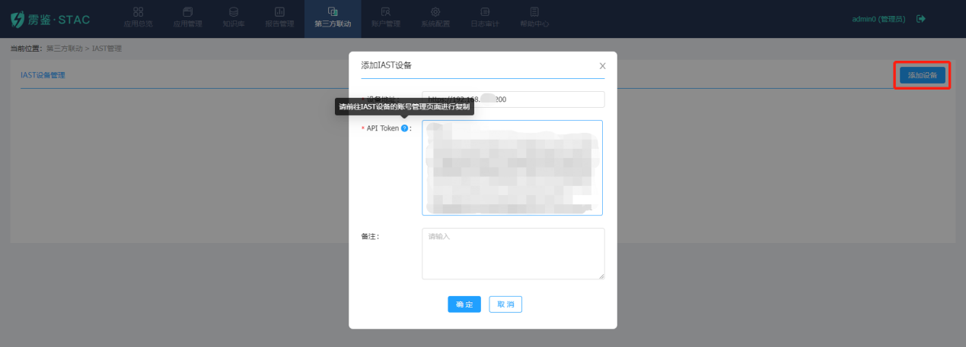
图3-6-1 添加IAST设备
其中设备地址填写完整路径。API-Token前往IAST设备的账号管理页面进行复制。输入完成后点击确定，添加设备状态为正常，说明设备已经添加成功。
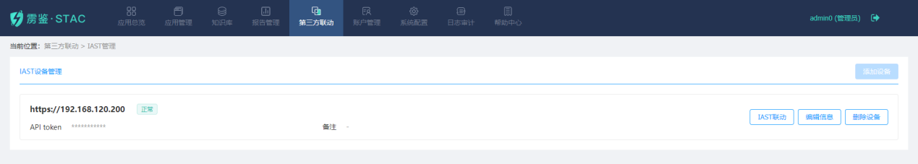
图3-6-2 IAST设备

点击IAST联动将跳转至IAST登录页面。点击编辑信息需要先输入密码确认身份，密码验证通过后，支持编辑API-Token和备注。
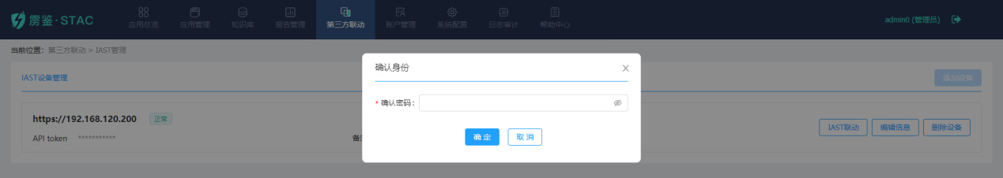
图3-6-3 编辑IAST设备-确认身份
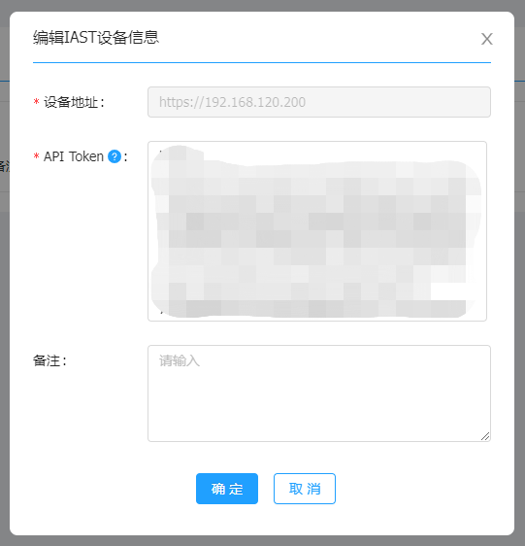
图3-6-4编辑IAST设备信息
目前支持添加一台IAST设备，如果需要更换IAST设备，点击删除设备，删除设备后，无法使用一键自动化验证功能，设备数据也将被清楚。点击确定后，需要输入密码确认操作。
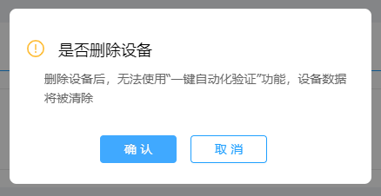
图3-6-5删除IAST设备1
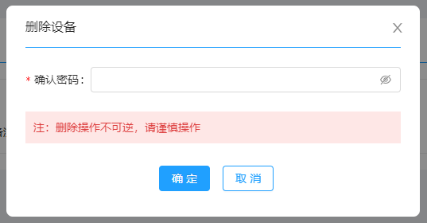
图3-6-6删除IAST设备2

账号管理
账号主要用于对雳鉴STAC的用户账号、用户部门及用户角色权限进行集中管理，方便用户按照组织架构及实际使用场景灵活配置所需账号及对应权限。

用户管理
登录者可以看到自己的账户信息，包括用户名、部门、用户角色、用户邮箱、联系电话、密码强度。右侧有三个按钮，支持进行获取API-token、编辑资料、修改密码等操作。
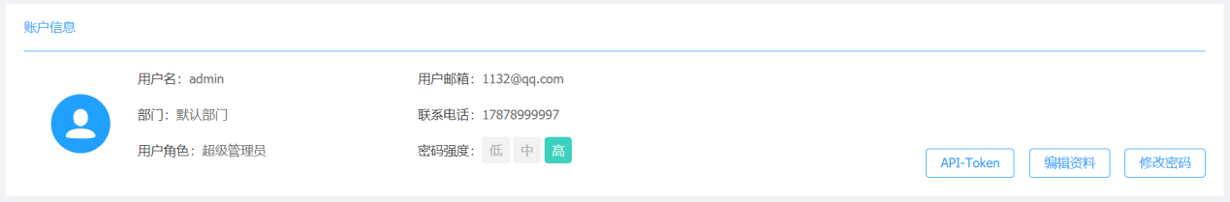
图3-7-1账户信息
点击API-Token，输入用户的密码确定用户的身份。密码输入成功后，可获取长期API-Token。访问API接口时需使用API token，通过鉴权后，STAC可以对接各个项目流程。
注：
（1）Token永久有效，权限等同于当前登录用户；
（2）请妥善保存Token，攻击者可以通过该Token调用任何有权限的API接口，可以添加、修改、删除相关信息；
（3）可使用更新按钮重新生成Token，重新生成后旧Token失效。
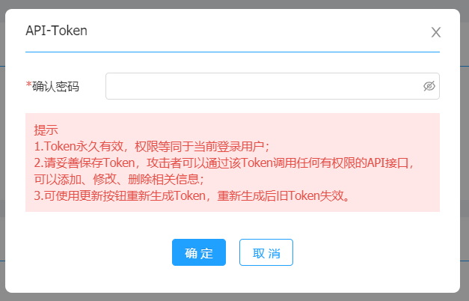
图3-7-2确认密码
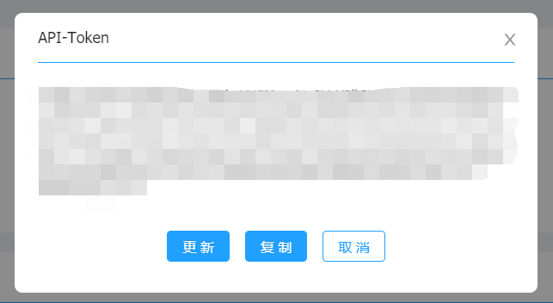
图3-7-3更新&复制 API Token
点击“编辑资料”，可进行邮箱和电话的修改，确认后即可修改成功。
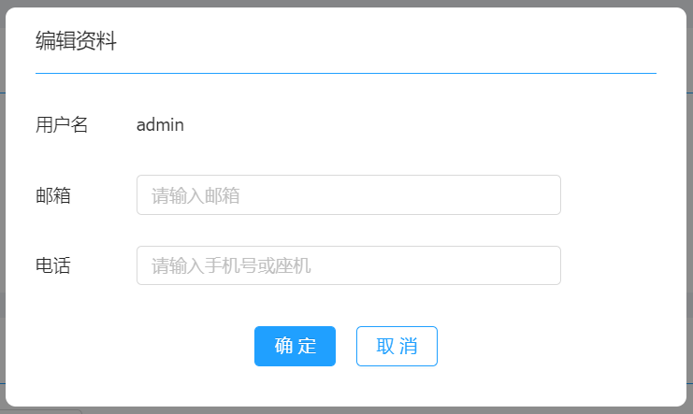
图3-7-4编辑资料
点击“修改密码”，出现修改密码弹框，新密码和确认新密码保持一致，输入原密码后点击“确定”即可修改成功。
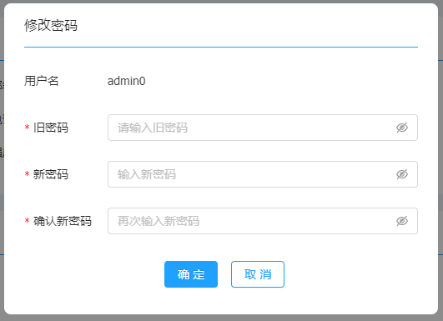
图3-7-5修改密码
管理员权限可以管理所有的账户，在用户列表中可以看到用户名、部门、用户角色、用户邮箱、联系电话、创建时间、最近登录事件及操作项。可根据用户角色、所属部门进行用户筛选；可通过用户名、邮箱、电话搜索用户。
管理员可新增用户，及对已有用户进行编辑资料、修改密码、删除操作。
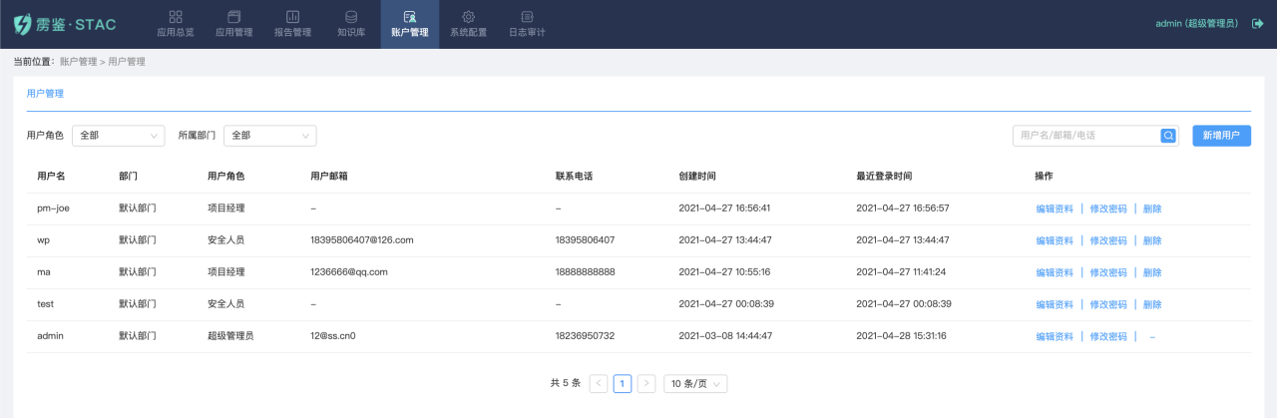
图3-7-6用户管理
点击“新增用户”，出现新增用户弹框，输入用户名、密码、确认密码（密码和确认密码保持一致）、角色（管理员、安全人员、项目经理、审计人员、项目成员）、部门、邮箱、电话后点击“确定”即可在列表中看到新增的用户。
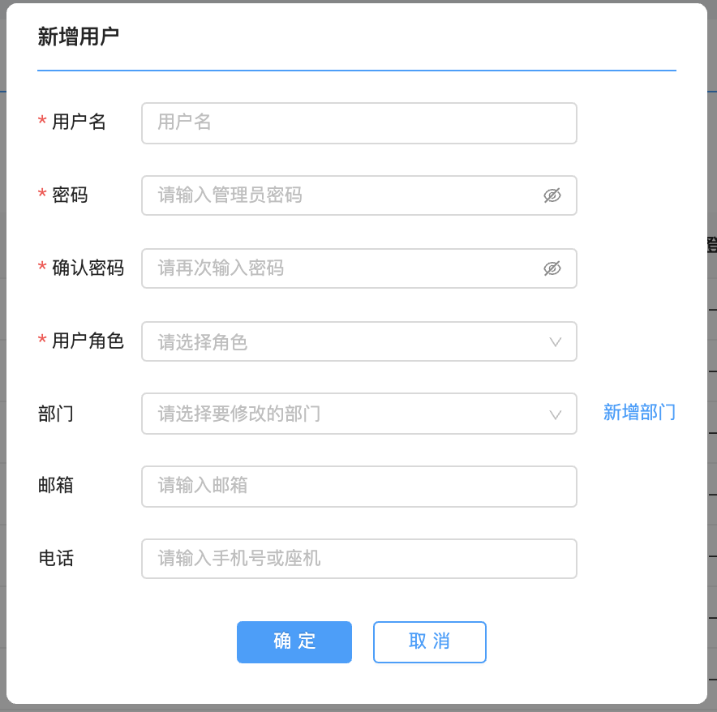
图3-7-7新增用户
点击“编辑资料”，即可修改对应账户信息及角色。
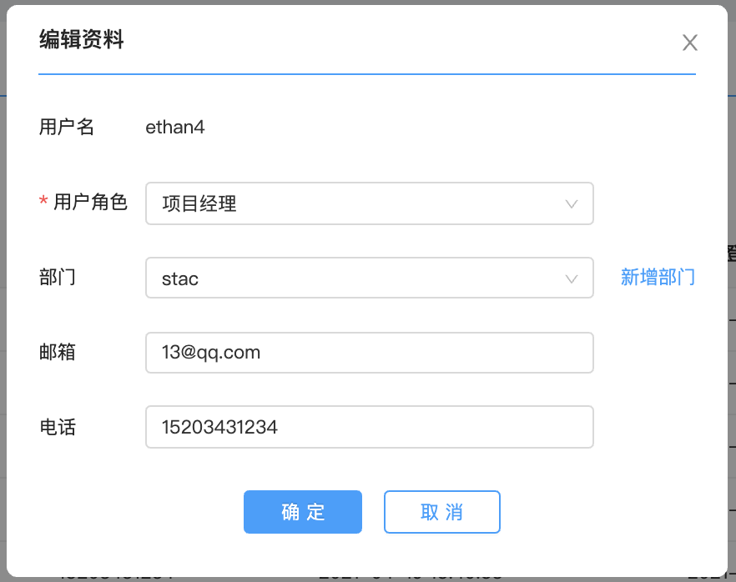
图3-7-8编辑资料
点击“修改密码”，即可修改子账号的密码，但需要输入当前登录的管理员密码。
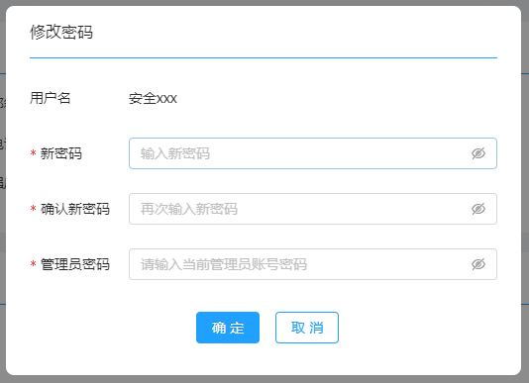
图3-7-9修改密码
点击“删除”，二次弹框提示，点击“确定”即可删除该用户。
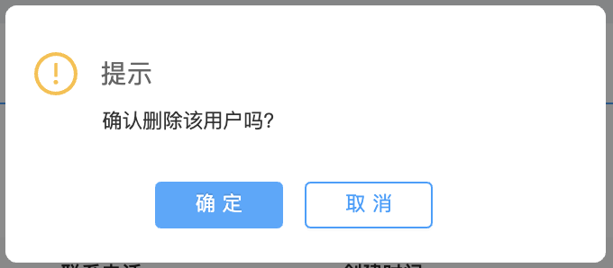
图3-7-10删除用户

部门管理
管理员权限可以管理所有部门信息，在左侧部门管理列表中可以看到部门、上级部门及操作项。右侧列表展示用户名、部门、用户角色、用户邮箱、联系电话、创建时间及最近登录时间。
点击左侧任意部门，右侧即展示该部门相应信息。
管理员可新增部门，对已有部门进行编辑、删除操作，以及更换用户所在部门。
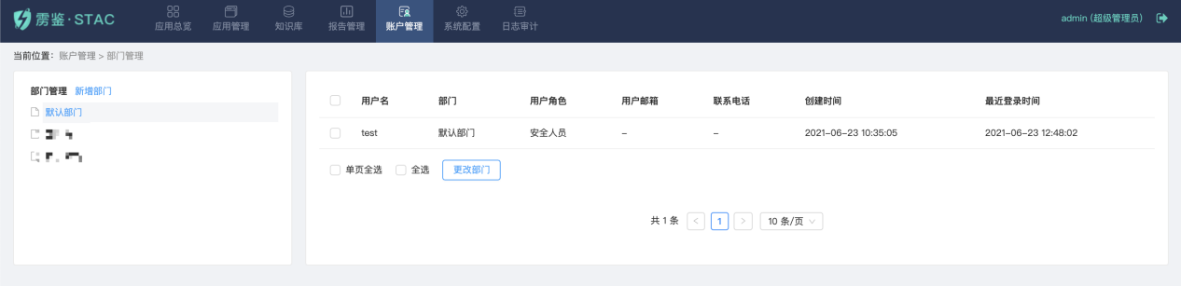
图3-7-11部门管理
点击“新增部门”，输入部门名称，点击“确定” 即可创建该一级部门。
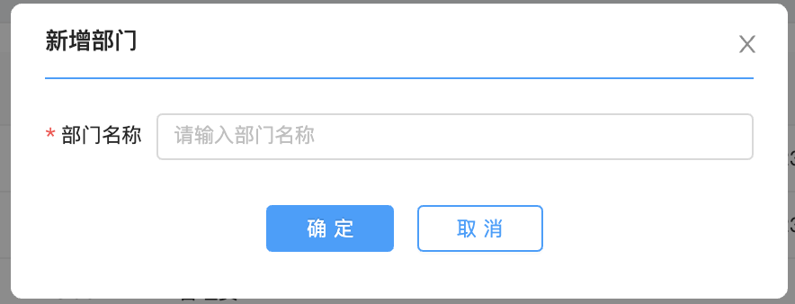
图3-7-12新建一级部门
点击一级部门后的“新增部门”，输入部门名称，点击“确定” 即可创建该一级部门下的子部门。
图3-7-13新建子部门
点击“编辑”，展示当前的部门名称，并输入需要更改的部门名称，即可修改该部门名称。
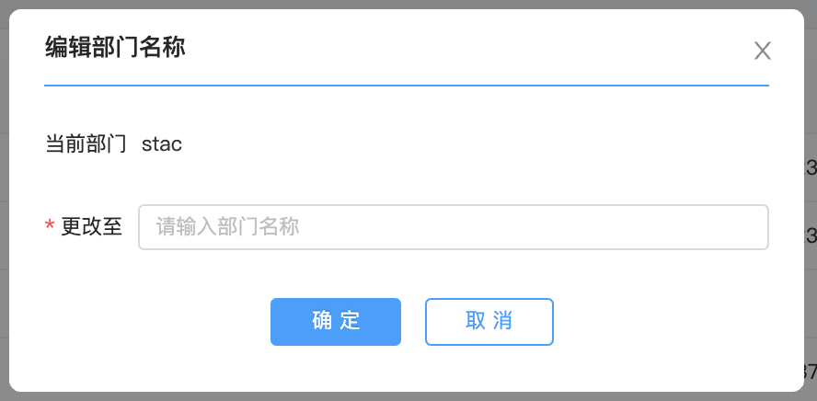
图3-7-14编辑部门名称
点击“删除”，确认无误后点击“确定”即可删除该部门。
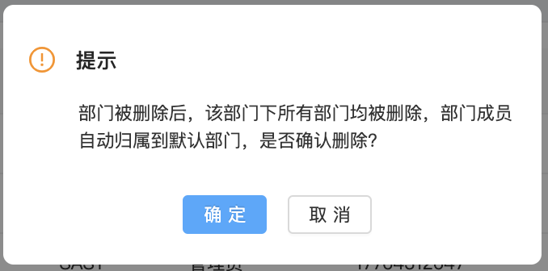
图3-7-15删除部门
点击“更改部门”，支持单页全选或全选更改用户所在部门，选择用户需要修改至的部门，即可修改成功。
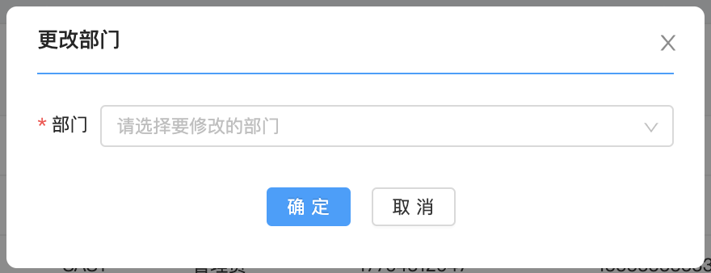
图3-7-16更改部门

角色管理
超级管理员权限可以查看管理员、安全人员、项目经理、项目成员、审计人员的功能权限。
管理员权限可以查看安全人员、项目经理、项目成员、审计人员的功能权限。
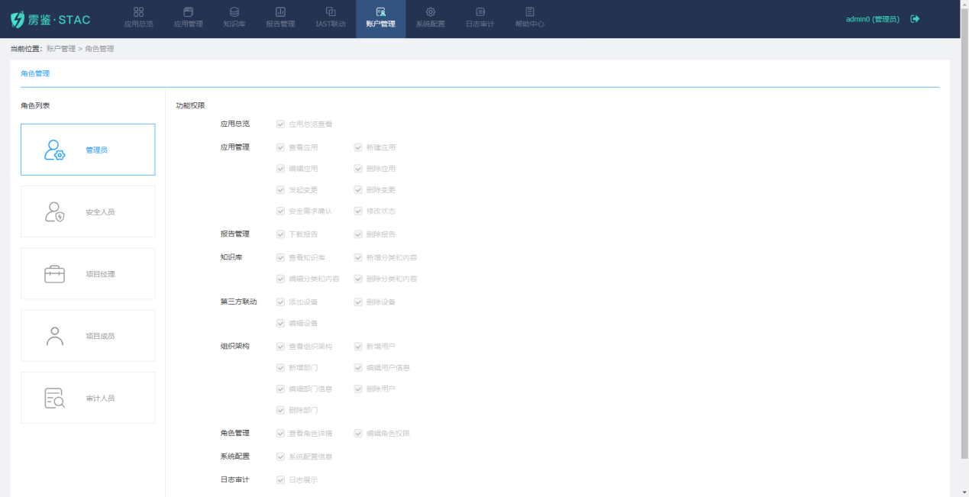
图3-7-17角色管理

账户信息
点击角色名称可查看对应个人账户信息
账户信息页面：可以看到当前登录账户的信息，支持编辑资料（可修改用户邮箱、联系电话）和修改密码功能。
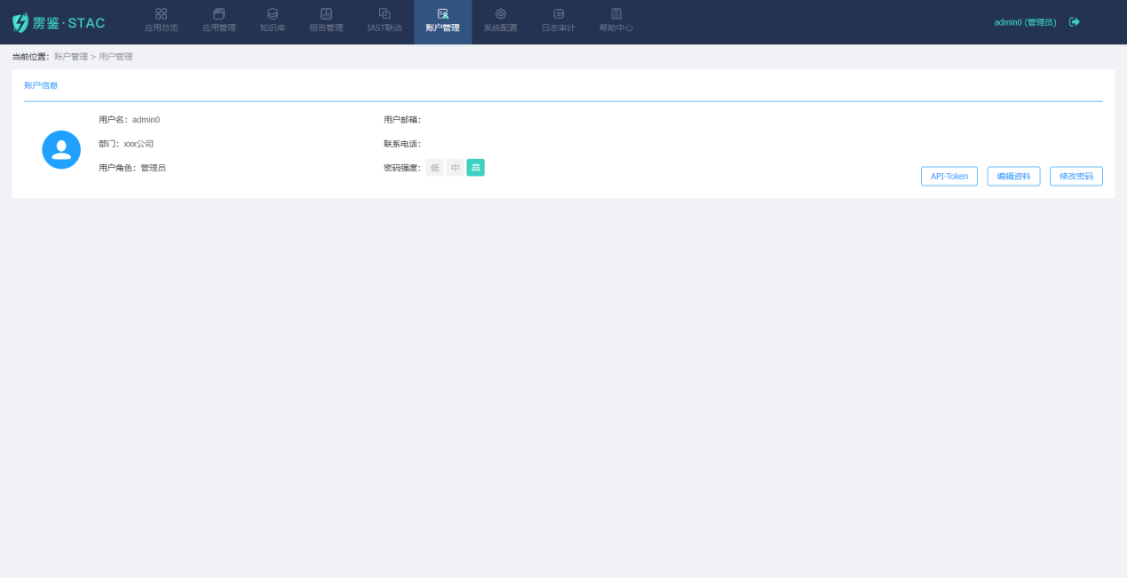
图3-7-18账户信息

系统配置

系统信息
系统信息由四部分组成：包括总体描述、设备信息、系统状态、系统日志。
总体描述包含信息为版本、支持用户数、系统当前用户数、支持应用数、当前应用数；设备信息包含设备ID、设备IP、设备状态、重启设备操作、关机操作；系统状态包含网络流通速度、CPU负载、内存占用；系统日志包括打包日志和下载日志；
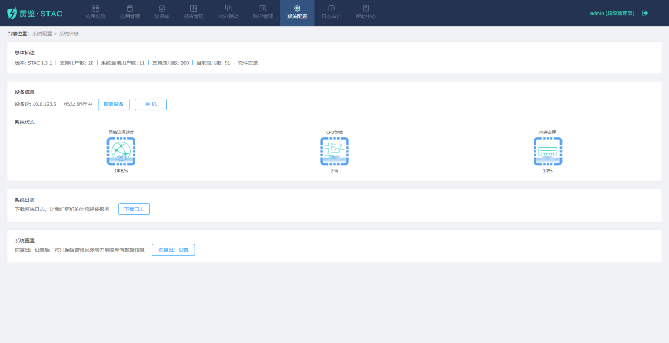
图3-8-1系统信息

授权管理
授权管理页由四部分组成：设备指纹，产品到期时间，维保到期时间和产品序列号。可以编辑序列号以修改产品授权，延期使用时间。维保时间到期后，系统还能继续使用，但无法进行系统升级。
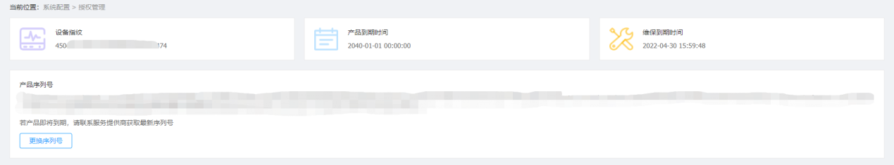
图3-8-2授权管理

系统升级
定期进行系统升级会加强系统的兼容性、稳定性，使用户体验到更多的实用功能，或提高扫描效率、修复可能的软件漏洞等多种功能。
具体操作步骤如下：
1. 点击系统配置-系统升级；
2. 选择更新补丁文件并上传升级。
注：升级历史可从历史版本中进行查看
若产品维保时间已到期，选择文件按钮将置灰，无法进行产品升级，请联系服务提供商进行维保升级。 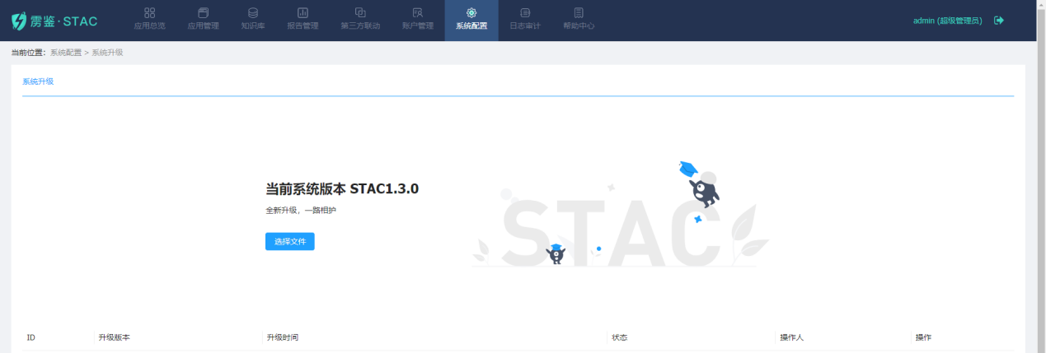
图3-8-3系统升级

页面自定义
用户可以根据需要将页面Logo、Icon及页面关键词进行自定义设置。
自定义Logo上传成功后，将自动刷新当前页面并完成替换。
更换自定义关键词并点击保存按钮后，将自动刷新当前页面并完成替换。
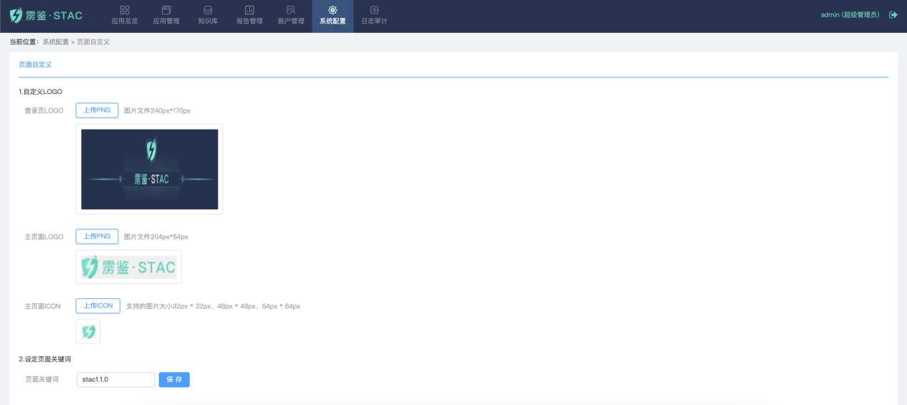
图3-8-4 页面自定义

帮助中心
帮助中心支持查看并下载API文档和用户手册。
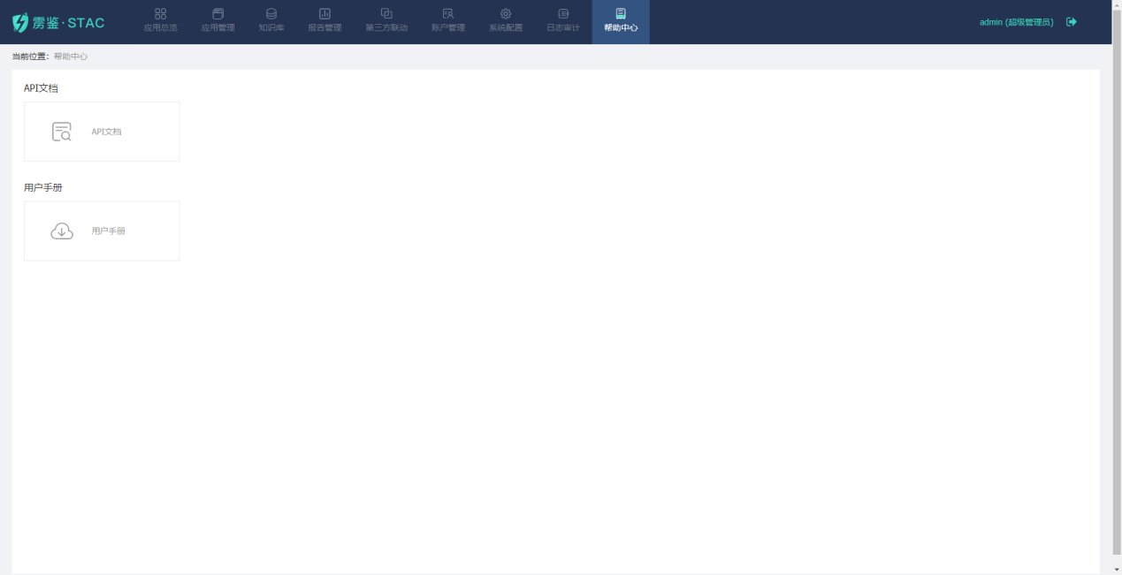
图3-9-1系统信息

日志审计
日志审计主要用于对雳鉴STAC用户的操作日志做存储记录，方便后续对日志进行审计，帮助系统管理人员发现异常操作，及时处理。
日志审计模块记录了登录用户、登录IP、事件类型、审计时间及操作，列表可根据登录用户、登录IP及事件类型进行日志信息查询，点击“下载日志”即可下载全部日志，点击“展开详情”即可展示相应用户操作详情。 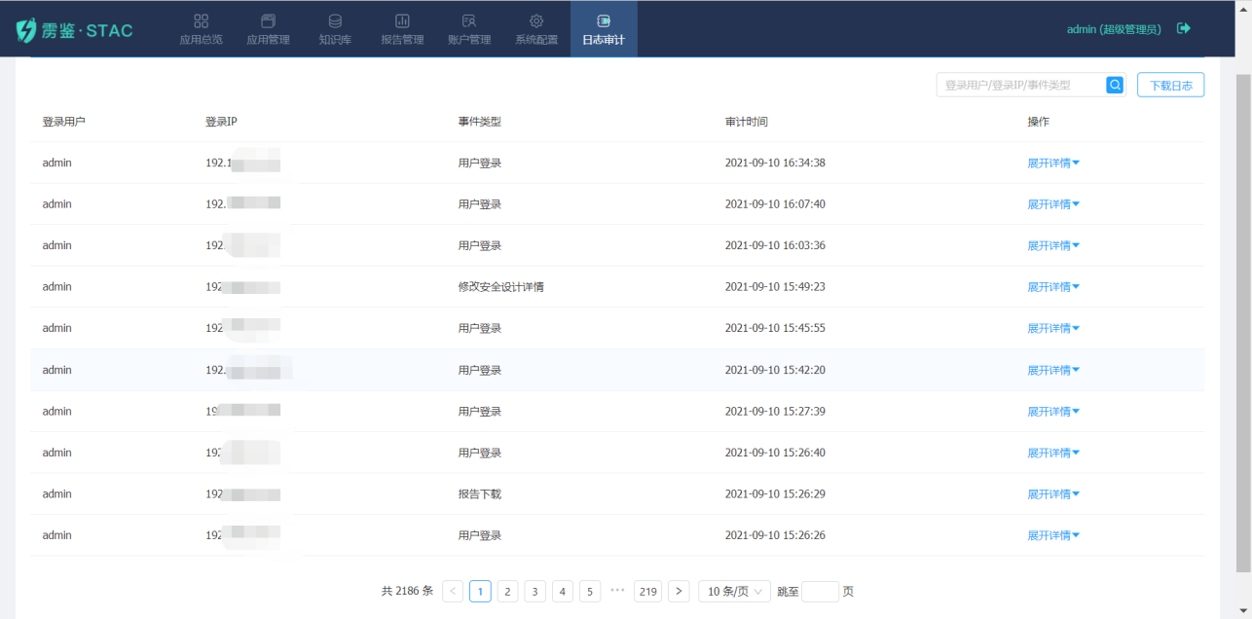
图3-10-1日志审计
点击“下载日志”，即可下载自平台使用以来所有登录用户的操作日志。
点击“展开详情”，即可查看该用户此条操作的详情。
图3-10-2展开详情

